北京邮电大学高等教育自学考试

毕 业 设 计

论文题目：茅台集团广告效果监测小程序的设计与实现

姓 名
准 考 证 号
专 业 计算机科学与技术
指 导 教 师

完成时间 2025.03.02

北京邮电大学高等教育自学考试
本科毕业设计（论文）诚信声明

本人声明所呈交的毕业设计（论文），题目《茅台集团广告效果监测小程序的设计与实现》是本人在指导教师的指导下，独立进行研究工作所取得的成果。尽我所知，除了文中特别加以标注和致谢中所罗列的内容以外，论文中不包含其他人已经发表或撰写过的研究成果，也不包含为获得北京邮电大学网络教育学院或其他教育机构的学位或证书而使用过的材料。
论文与资料若有不实之处，本人承担一切相关责任。

本人签名： 日期：2025.03.02

查重报告

北京邮电大学高等教育自学考试
毕业设计（论文）任务书

茅台集团广告监测效果小程序的设计与实现

摘 要

随着数字化营销的快速发展，企业对于广告投放的精准度和效果评估的需求日益增长。茅台集团作为国内领先的白酒品牌，在品牌推广过程中投入了大量广告资源，因此需要一个高效的数据分析工具来监测广告投放效果。本论文设计并实现了一款基于微信小程序的广告效果监测系统，主要用于采集、分析和可视化广告数据，以评估不同广告投放策略的实际效果。
该系统基于 Vue 进行前端开发，后端采用 .NET Core 技术架构，并使用 SQL Server 存储和处理数据。系统核心功能包括广告数据收集、曝光量与点击率分析、用户互动行为统计及可视化报表展示。通过对广告效果的多维度分析，系统能够帮助茅台团队及时了解广告投放的表现，发现潜在问题，并为优化营销策略提供数据支持。研究表明，该系统能够提升广告监测的效率和准确性，为茅台品牌管理和市场决策提供有效参考。
本系统专注于数据的直观展示与对比分析，使用户能够快速获取广告效果的关键信息。通过灵活的筛选与统计功能，用户可从不同维度查看广告投放表现，辅助决策优化。系统界面简洁，操作便捷，适用于营销团队的日常数据监测需求，并能为后续广告投放策略的调整提供依据。

关键词 广告监测 小程序 数据分析 茅台 数字营销

The Design and Implementation of the Advertising Monitoring Effect Mini Program for Moutai Group

ABSTRACT

This With the rapid development of digital marketing, enterprises have an increasing demand for precise advertising placement and effectiveness evaluation. As a leading liquor brand in China, Moutai Group has invested significant advertising resources in brand promotion. Therefore, an efficient data analysis tool is needed to monitor advertising performance. This paper designs and implements an advertising monitoring system based on a WeChat Mini Program, which is mainly used to collect, analyze, and visualize advertising data to evaluate the actual effectiveness of different advertising strategies.
The system is developed using Vue for the frontend, with a .NET Core-based backend architecture and SQL Server for data storage and processing. Its core functions include advertising data collection, exposure and click-through rate analysis, user interaction tracking, and visualized report presentation. By conducting multidimensional analysis of advertising performance, the system helps the Moutai team gain real-time insights into the effectiveness of their ad placements, identify potential issues, and provide data support for optimizing marketing strategies. Research indicates that this system enhances the efficiency and accuracy of advertising monitoring, offering valuable references for Moutai's brand management and market decision-making.
The system focuses on intuitive data visualization and comparative analysis, enabling users to quickly access key information about advertising effectiveness. With flexible filtering and statistical functions, users can view ad performance from different perspectives to support decision-making and optimization. The interface is simple and user-friendly, making it suitable for daily data monitoring by the marketing team while providing a solid basis for future advertising strategy adjustments.

KEY WORDS advertising monitoring, mini program, data analysis, Moutai, digital marketing

目录
第一章 绪论 1
1.1系统开发背景 1
1.2国内外发展现状 1
1.2.1国外广告监测行业发展现状 1
1.2.2国内广告监测行业发展现状 2
1.3实现目标与开发意义 2
1.3.1实现目标 2
1.3.2开发意义 3
1.4论文章节安排 3
第二章 需求分析 3
2.1市场需求与业务分析 3
2.1.1市场需求分析 3
2.1.2业务分析 3
2.2功能需求分析 4
第三章 系统概要设计 5
3.1架构设计 5
3.1.1前端层（展示层） 5
3.1.2业务逻辑层（后端接口实现） 6
3.1.3数据访问层 6
3.1.4基础设施层 6
3.2模块设计 7
3.2.1登录模块 7
3.2.2首页模块 7
3.2.3分析报告模块 7
3.2.4上刊明细模块 7
3.2.5异常跟踪模块 8
3.2.6广告效果排行榜模块 8
3.2.7公关传播声量模块 8
3.2.8广告素材模块 8
3.3功能设计 8
3.3.1登录功能 8
3.3.2首页展示功能 9
3.3.3分析报告模块功能 9
3.3.4上刊明细功能 10
3.3.5异常跟踪功能 10
3.3.6广告效果排行榜功能 11
3.3.7公关传播声量分析功能 11
3.3.8广告素材效果分析功能 12
3.4数据库设计 12
3.4.1概念结构设计 13
3.4.2逻辑结构设计 17
3.4.3物理结构设计 21
第四章 系统详细设计与实现 28
4.1 前端实现 28
4.1.1登录页面前端实现 28
4.1.2首页前端实现 29
4.1.3分析报告页面前端实现 30
4.1.4上刊明细页面前端实现 31
4.1.5异常跟踪页面前端实现 32
4.1.6广告效果排行页面前端实现 33
4.1.7公关传播声量页面前端实现 34
4.1.8广告素材页面前端实现 35
4.2后端实现 36
4.2.1登录接口后端实现 36
4.2.2首页接口后端实现 38
4.2.3分析报告接口后端实现 40
4.2.4上刊明细接口后端实现 41
4.2.5异常跟踪接口后端实现 43
4.2.6广告效果排行接口后端实现 45
4.2.7公关传播声量接口后端实现 49
4.2.8广告素材接口后端实现 51
4.3数据接口设计 52
4.3.1系统后端代码架构概述 52
4.3.2数据接口设计原则 52
4.3.3主要接口功能说明 53
4.3.4数据交互流程与关键技术 54
4.4系统集成 54
4.4.1系统代码整体架构 54
4.4.2前后端通信与数据交互 54
4.4.3前端接口封装与调用 55
4.4.4数据交互流程 55
4.4.5系统集成优势 56
第五章 系统测试 57
5.1测试的目的与内容 57
5.2功能测试与结果 57
5.2.1登录功能测试 57
5.2.2首页展示功能测试 59
5.2.3分析报告功能测试 60
5.2.4上刊明细展示功能测试 63
5.2.5异常跟踪功能测试 64
5.2.6广告效果排行榜功能测试 66
5.2.7公关传播声量展示功能测试 67
5.2.8广告素材展示功能测试 68
第六章 总结与展望 71
6.1 总结 71
6.2 展望 71
参考文献 73
致 谢 74
附 录 75

第一章 绪论

1.1系统开发背景
网络技术、数字技术和移动通信技术的广泛应用，带动了互联网的快速发展，促使广告传播从传统走向数字^{[1]}，广告投放渠道变得越来越多样化，包括社交媒体、短视频平台、电商网站等多个领域。但无论是品牌广告还是效果广告，广告的最终目的是提升广告主的收入，品牌广告主也开始将广告所带来的转化效果作为考核广告活动的标准之一，希望实现品效合一^{[2]}。同时广告主对网络广告投入的逐渐增加，势必对网络广告效果更加关注，希望每一分广告投放都能带来超值回报^{[3]}。茅台集团作为知名白酒品牌也投入了大量资源在广告投放上，期望通过数字广告提升品牌影响力，扩大市场份额。但由于广告效果的复杂性仅凭销售数据无法全面衡量广告实际效果，且不同广告渠道评估缺乏统一标准，因此急需一个系统化、量化的广告监测与评估工具。
在此背景下，本项目开发了这款广告监测与效果评估小程序。该小程序通过接口与直接从现有系统数据库中读取广告监测基础数据，分析产品对用户的吸引力，洞察用户的行为模式和特点^{[4]},按多维度进行数据计算与分析。通过这一小程序，茅台团队能够根据广告投放的覆盖范围、品牌知名度等关键指标，进行全面的效果评估，并以可视化的方式呈现分析结果。这样，茅台团队可以直观地了解广告效果的长期趋势，及时调整和优化广告投放策略，进一步提升广告资源的使用效率，确保品牌营销投入与实际回报的有效对接。

1.2国内外发展现状
随着数字广告的兴起，广告监测行业在全球范围内得到快速发展，并且数据分析在广告投放中的作用愈加重要。

1.2.1国外广告监测行业发展现状
在国际市场，广告监测行业较为成熟，已经形成了完整的产业链和生态系统。全球知名的广告监测机构，如Nielsen（尼尔森）、ComScore（康姆斯科）、KantarMedia（凯度媒介）等，均提供多维度的广告效果评估服务，包括电视广告、社交媒体广告、搜索引擎广告、流媒体广告等。
- 传统媒体广告监测
Nielsen长期以来在电视广告监测领域占据领先地位，利用大规模用户样本、收视率统计和消费者行为分析，帮助广告主了解广告覆盖人群及其行为模式。
KantarMedia也在全球广告监测市场占有重要地位，其监测业务覆盖电视、广播、户外广告、印刷媒体等传统广告渠道。
- 数字广告监测
ComScore在互联网广告监测方面具有较强优势，能够分析社交媒体广告、搜索引擎广告、程序化广告的曝光量、点击率、互动率等关键指标，提供详细的数据分析报告，帮助广告主优化投放策略。
GoogleAds和FacebookAds提供精准的数据监测工具，可追踪广告投放的流量、用户转化率、互动行为等信息，并基于机器学习优化广告投放策略。

1.2.2国内广告监测行业发展现状
国内广告监测行业起步相对较晚，但近年来随着互联网经济的发展和广告市场的爆发式增长，行业规模迅速扩大。百度、阿里、腾讯（BAT）等互联网巨头相继推出广告数据分析平台，如百度统计、阿里妈妈、腾讯广告，为广告主提供投放效果监测和优化工具。
- 互联网广告监测
百度统计提供广告投放数据监测和网站流量分析功能，帮助广告主了解广告流量来源和用户行为。
阿里妈妈作为阿里巴巴的广告投放与监测平台，整合了淘宝、天猫等电商平台的数据，提供精准的电商广告投放分析。
腾讯广告依托微信、QQ及腾讯新闻等平台，提供全面的广告监测服务，包括曝光量、点击率、用户画像等数据分析。
- 第三方广告监测机构
除了BAT旗下的平台，国内也涌现了一些专业的广告监测和数据分析公司，如秒针系统（AdMaster）、CTR（央视市场研究）、易观（Analysys）等。这些机构提供跨平台的数据整合服务，帮助广告主评估广告投放效果，并提供优化建议。
- 行业痛点与挑战
数据分散：目前国内广告监测市场仍以平台自有数据为主，不同平台之间数据整合困难，广告主难以获得全渠道的广告效果分析。
标准化缺失：缺乏统一的广告监测标准，广告主和平台之间的数据口径存在差异，导致数据对比难度大。
定制化分析不足：现有的广告监测工具大多提供基础数据，缺乏针对不同行业和广告主需求的定制化分析服务。

1.3实现目标与开发意义

1.3.1实现目标
本项目旨在开发一款基于微信小程序的广告监测与效果评估系统，帮助茅台集团营销团队精准评估广告效果并优化投放策略。系统通过接口从其他业务系统获取基础数据，并直接从现有数据库中提取广告投放相关数据，如曝光量、点击率、互动量等核心指标。对采集的数据进行清洗和处理后，系统按周或月度维度分析广告效果，并生成效果评估，帮助茅台团队及时识别广告策略的优缺点。
系统通过图表、仪表盘等可视化方式展示广告效果，直观呈现广告表现的变化趋势、效果差异和潜在问题。此外，系统支持按品牌、媒体等多个维度对数据进行筛选和对比，帮助茅台营销团队深入分析广告投放效果，优化策略，合理分配资源，从而提升广告效果的长期可持续性。

1.3.2开发意义
广告监测小程序精准对接茅台集团的需求，通过整合多平台的广告数据、提供定制化分析功能以及支持长期趋势分析，帮助茅台团队更好地评估广告投放效果。通过数据可视化和多维度分析，茅台能够实时、科学地调整广告策略，提高广告资源的利用效率。该小程序不仅能够帮助茅台优化当前的广告投放策略，也为未来的品牌营销决策提供有力的数据支撑，提升品牌营销的精细化管理和数据化决策能力。

1.4论文章节安排
第一章 绪论 介绍论文的研究背景、行业发展现状，以及本项目的实现目标和研究意义，为后续章节奠定基础。
第二章 需求分析 详细分析广告监测小程序的市场需求，结合茅台集团的业务需求，明确系统的功能需求。
第三章 系统设计 介绍小程序的整体架构设计，包括技术选型、系统功能模块划分、数据库设计等内容，为系统的开发提供设计依据。
第四章 系统实现 详细描述系统的各个模块，包括数据采集、广告监测、效果分析、可视化展示等功能的具体实现方式，重点阐述关键技术的应用。
第五章 系统测试与优化 介绍系统的测试方法及测试结果，分析系统在不同使用场景下的性能，并结合测试反馈进行优化。
第六章 结论与展望 总结本研究的主要成果，分析小程序在广告监测领域的应用价值，并对未来的优化方向进行展望。

第二章 需求分析

2.1市场需求与业务分析

2.1.1市场需求分析
随着广告投放渠道的日益多元化以及品牌营销策略的不断升级，企业对于广告效果评估和品牌管理的要求越来越高。茅台集团作为国内知名品牌，在广告投放与公关传播方面投入了大量资源，因此迫切需要一个高效、精准的广告监测工具，以提升投放ROI（投资回报率），优化品牌营销策略，确保广告预算的合理分配。
微信小程序因其“无须安装、触手可及、用完即走、无须卸载的特点^{[5]}，成为承载这一工具的理想选择。相比传统的PC端或APP系统，微信小程序不仅可以降低用户的使用门槛，还能提高数据访问的便利性，使管理人员随时随地掌握广告效果。
在实际业务场景中，茅台集团的广告投放覆盖多个品牌、渠道和媒介，因此广告监测小程序需要具备以下核心需求：
- 跨平台数据整合：目前，茅台集团的广告投放涉及多个平台，如社交媒体、门户网站、户外大屏、电视媒体等，不同平台的数据分散、标准不一，难以统一管理。一个高效的广告监测工具应能跨平台整合投放数据，消除数据孤岛，确保管理层能获得全局视角，为决策提供可靠依据。
- 广告效果的多维度评估：仅仅关注广告的投放数量已无法满足企业的需求，品牌方需要从多维度评估广告效果，包括曝光量、刊例花费、受众覆盖人次、转化率等。通过精细化分析，品牌方可以优化广告内容、调整投放渠道，确保广告预算的合理利用，提高品牌的市场竞争力。
- 公关传播效果评估：除了广告投放，品牌的公关传播同样需要精准监控。在各类公关活动、新闻稿发布、社交媒体传播等场景下，企业需要对传播声量、阅读量、互动量等关键数据进行统计，评估传播效果，优化公关策略。
- 快速访问广告报告：茅台集团的管理团队需要快速访问广告监测报告，并能够直观地查看已生成的报告，帮助做出及时、准确的决策。

2.1.2业务分析
根据以上市场需求，广告监测小程序通过以下核心功能，解决了茅台集团在广告投放、品牌管理和公关传播方面的实际业务需求：
- 跨平台数据整合与广告效果评估：小程序通过接口与现有数据库整合来自多个平台的广告数据，支持按广告曝光量、覆盖人次、知名度等维度对广告效果进行全面分析。
- 广告效果评估：系统通过广告效果排行榜模块对广告投放效果进行量化评估。该模块结合关键指标对品牌和媒体的表现进行直观展示，帮助用户掌握整体投放效果，并为广告策略调整和品牌优化提供数据支持。
- 公关传播效果评估：系统设置公关传播效果评估模块，统计并展示发稿量、覆盖度、互动量等数据，实时监控公关活动传播效果，辅助营销部门优化传播策略。
- 快速访问广告报告：系统支持在线查看各类广告监测报告，并提供灵活的筛选和检索功能，通过直观的数据可视化展示，帮助管理层迅速获取信息并做出及时、准确的决策。

2.2功能需求分析
目标：本广告监测小程序旨在帮助茅台集团精准评估广告投放效果，优化广告策略，并提升品牌管理效率。
以下是各个核心功能需求分析：
登录功能需求
- 通过用户名和密码进行用户身份验证，确保系统的安全性。
首页功能需求
- 展示集团整体广告效果，提供广告覆盖人次、品牌知名度等指标。
- 提供快捷跳转按钮，方便跳转至其他页面。
- 显示最新报告轮播图。
- 提供广告效果数据、公关传播声量、广告素材等数据。
分析报告功能需求
- 支持查看分析报告列表，报告类型包含：周报、月报、专项报告等；
- 提供关键词、日期等筛选功能，方便快速查找和查看报告。
- 支持在线查看分析报告内容。
上刊明细功能需求
- 支持查看上刊明细列表。
- 支持快捷和高级筛选，帮助团队快速获取投放数据。
- 支持查看上刊明细的详细内容，例如上刊明细的广告素材等。
异常跟踪功能需求
- 展示广告投放过程中的异常情况，提供及时调整反馈。
- 支持按时间和媒介类型等维度进行筛选，帮助快速定位问题。
广告效果排行功能需求
- 提供品牌和媒体两种类型的排名广告效果。
- 展示按“刊例花费”、“覆盖人次”和“品牌知名度”的排序。
公关传播声量功能需求：、
- 展示公关传播的发稿量、阅读量、互动量等数据，帮助评估公关活动效果。
- 支持发稿监测和全网监测数据分析，帮助评估公关活动的影响力。
广告素材功能需求
- 展示各品牌在不同媒介中的广告创意和效果（图片广告素材和视频视频广告素材）；帮助茅台识别广告创意的吸引力和效果，便于调整广告内容。

第三章 系统概要设计

3.1架构设计
本系统采用三层架构（前端层（表示层）、业务逻辑层和数据访问层）^{[6]}和前后端分离的开发模式，提高开发效率和系统灵活性。前端使用Vue.js进行开发，采用 uni.request 作为 HTTP 客户端，通过HTTP请求与后端进行数据交互。后端基于.NET Core Web API提供的基于 HTTP 的远程调用风格（RPC-like API）接口，负责处理业务逻辑和数据管理。三层架构使系统职责清晰，便于维护和扩展，前后端独立优化，确保系统的高效运行和良好可测试性。
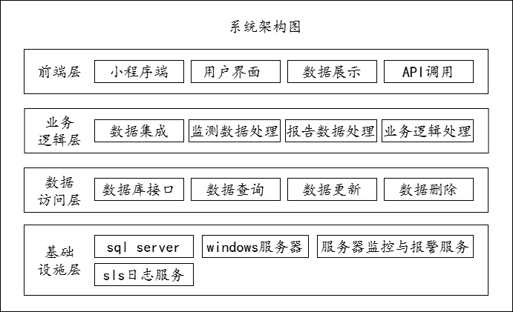
图3-1 系统架构图

3.1.1前端层（展示层）
表示层负责系统的用户交互和数据展示。在本系统中，前端部分使用 Vue.js 框架进行开发，独立于后端作为单独的项目。前端负责用户界面的呈现，用户通过小程序与系统进行交互。前端与后端采用 uni.request 作为 HTTP 客户端，通过 HTTP 请求进行数据交换，前端页面通过接口向后端请求数据并展示。
- 用户界面：提供简洁、直观的交互界面，展示广告效果、报告、广告素材等信息。
- 数据展示：通过图表、仪表盘等可视化方式展示广告效果，便于用户快速理解数据。
- API交互：通过 API 请求向后端获取数据，确保前端展示最新的广告效果分析、报告和趋势。

3.1.2业务逻辑层（后端接口实现）
业务逻辑层负责处理前端请求并执行核心业务逻辑。该层使用 .NET Core 实现，主要分为两部分：接口实现部分 和 数据访问部分。接口实现部分通过本系统的 API 采用基于 HTTP的远程调用风格（RPC-like API）向前端提供数据，处理广告效果分析、报告展示等核心功能。该层通过服务和业务逻辑模型进行数据处理，确保系统的业务流程高效执行。
- 数据集成：向前端提供 API 接口，整合并管理广告投放相关数据，确保前端能够实时获取不同来源的数据，并支持多维度的数据分析和展示。
- 监测数据处理：根据不同的请求和规则处理监测数据，确保数据的准确性和完整性。
- 报告数据处理：将广告效果报告提供给前端展示，支持报告的在线查看，方便管理层实时获取广告投放效果的总结。
- 业务逻辑处理：接收来自表示层的请求，通过接口提供广告效果的计算和分析功能，根据查询的参数，按照不同维度生成广告效果数据，并供前端展示。

3.1.3数据访问层
数据访问层负责与数据库的交互，负责数据的存储、查询、更新和删除等操作。该层通过 Dapper 实现数据持久化操作，封装了所有数据库操作细节，确保与数据库的高效、安全交互。 Dapper 是.NET 下一个轻量级的 ORM 框架^{[7]}，它通过简洁的 API 提供高效的数据库操作，能够直接映射数据库中的表与 C# 对象，适合需要高性能和灵活性的应用场景。
- 数据库接口：接收业务逻辑层的数据处理请求，执行数据库操作，并将数据返回给业务逻辑层进行进一步处理。
- 数据库交互：数据访问层与数据库进行交互，执行数据库查询、更新、删除等操作。

3.1.4基础设施层
- 本系统采用SQL Server作为数据库管理系统，负责广告投放数据的存储与管理。SQL Server 具备高效的事务处理能力，支持复杂查询，确保数据的完整性和安全性。
- 本系统的后端部署在云上Windows服务器中，支持.NET Core部署和SQL Server 数据库管理。相比于传统的Windows服务器，云上Windows服务器有着更好的可运维性^{[8]}。
- 本系统采用SLS 日志服务来记录系统运行中的所有操作信息，帮助及时排查和解决问题。
- 本系统采用阿里云监控与报警服务，实时监控服务器和应用的运行状态，及时发出预警，保障系统的稳定性和安全性

3.2模块设计
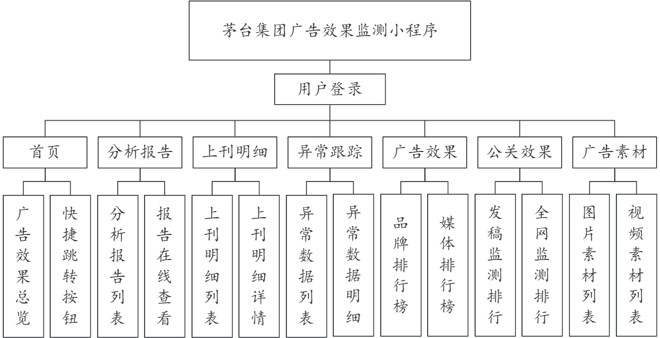
图3-2 整体模块图
广告监测小程序的模块设计通过将系统功能划分为多个模块，确保系统结构清晰、功能实现高效。每个模块负责独立的功能，通过模块之间的协同合作，实现广告效果的全面监控与管理。

3.2.1登录模块
用户通过输入用户名和密码进行身份验证，登录成功后进入主页面，若失败则提示错误信息并要求重新输入。

3.2.2首页模块
首页模块是广告监测小程序的核心页面，通过直观的数据展示，帮助用户快速了解广告投放效果。首页包含广告效果总览、最新监测报告轮播图、广告效果排名、公关传播声量排行和最新广告素材展示等内容。首页还包括快捷跳转按钮，用户可以便捷地查看广告效果、跳转至相关模块，及时获取广告数据与公关传播效果。

3.2.3分析报告模块
分析报告模块用于展示广告投放的监测效果报告。用户可以选择周报、月报、半年报或年报等报告类型，并通过关键字、日期、公司等条件快速检索报告。点击报告标题后，用户可查看详细内容，了解广告投放的具体效果。

3.2.4上刊明细模块
上刊明细模块用于展示广告投放点位的监测情况，帮助用户查看各广告点位的具体投放数据。该模块支持快捷筛选和高级筛选功能，方便用户快速找到目标数据，并查看广告投放的详细信息。

3.2.5异常跟踪模块
异常跟踪模块用于监控和展示广告投放过程中出现的异常情况，如投放错误、覆盖率异常等。用户可以通过筛选功能定位到特定的异常情况，并采取相应的措施进行处理。

3.2.6广告效果排行榜模块
广告效果排行榜模块分为品牌排行榜和媒体排行榜两部分，旨在通过关键广告效果指标，帮助用户了解不同品牌和媒体的投放效果。品牌排行榜根据“刊例花费”、“覆盖人次”和“品牌知名度”进行排名，帮助评估品牌广告的效果。媒体排行榜则通过“刊例花费”、“覆盖人次”和“上刊正确率”等指标排序，帮助用户比较不同媒体的广告效益。

3.2.7公关传播声量模块
公关传播声量模块展示和分析公关活动效果，涵盖发稿量、转载量、阅读量和互动量等指标。模块包括发稿监测排行榜和全网监测排行榜，分别显示近7天的发稿情况和全网传播情况。

3.2.8广告素材模块
广告素材模块用于展示品牌的广告素材，涵盖多个媒介类型，如电视、电台、互联网、户外和印刷平面广告等。该模块帮助用户查看广告内容的创意与效果。用户可以通过点击每个素材，查看该素材的详细内容（如视频、图片等），进一步了解广告的呈现形式和传播效果。

3.3功能设计
广告监测小程序的功能设计详细描述了每个模块的具体实现功能。功能设计与模块设计紧密结合，确保每个功能模块能够按需求高效运行，提供所需的数据分析与展示。

3.3.1登录功能
- 用户输入用户名和密码进行身份验证。
- 验证通过后进入主页面，可以浏览其他页面。
- 如果验证失败，显示错误提示并要求重新输入。

3.3.2首页展示功能
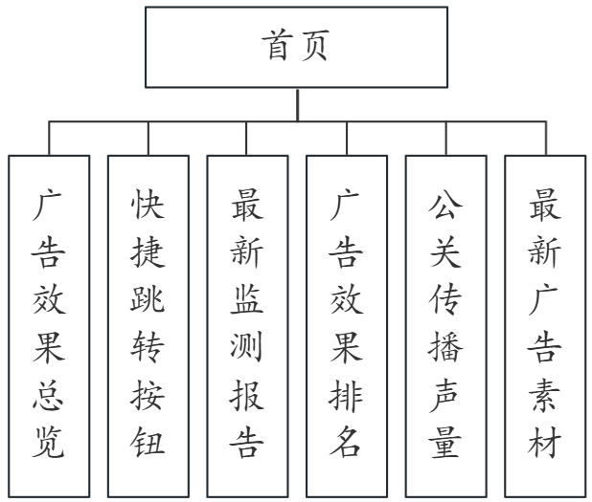
图3-3 首页模块
- 广告效果总览：展示集团整体广告效果的关键指标，如覆盖人次和品牌知名度，并提供广告效果排名。
- 快捷跳转按钮：提供三个按钮：分析报告、上刊明细和异常跟踪，方便用户快速访问相关模块。
- 显示最新监测报告：通过轮播图展示三个最新的广告监测报告，确保用户获取最新广告数据。
- 广告效果排名：展示按覆盖人次排名的前三名广告，并提供跳转链接查看完整排名。
- 公关传播声量：展示前五名公关传播活动的效果，并提供跳转链接查看完整排名。
- 最新广告素材展示：展示三个最新的广告素材，并提供跳转链接进入广告素材页面。

3.3.3分析报告模块功能
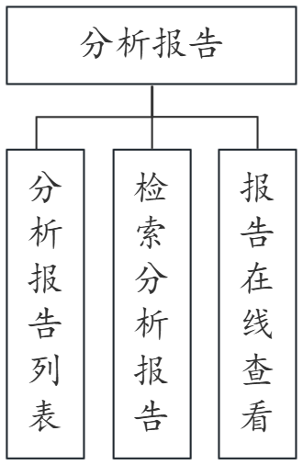
图3-4 分析报告模块
- 报告列表：用户可以查看报告列表。
- 检索报告功能：提供按报告类型、关键字、日期、公司和报告类型的检索功能，帮助用户快速查找所需的报告。
- 报告在线查看：用户点击报告标题后，进入详细页面查看报告内容，了解广告投放效果。

3.3.4上刊明细功能
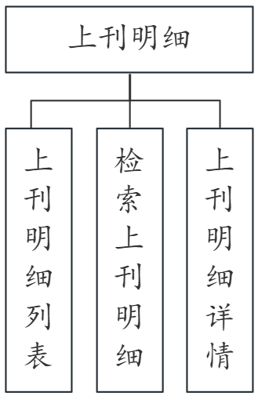
图3-5 上刊明细模块
- 上刊明细列表：提供广告点位监测情况，并展示具体的广告明细。
- 检索上刊明细：支持快捷筛选（如“异常”、“最近7天”）和高级筛选（如“日期”、“公司”），帮助用户快速查找所需数据。
- 上刊明细详情：用户可查看上刊明细的图片素材、视频素材等。

3.3.5异常跟踪功能
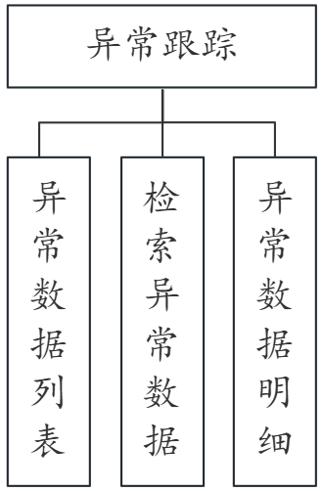
图3-6 异常跟踪模块
- 异常数据列表：查看广告投放过程中的异常情况，如投放错误和覆盖率异常等。
- 检索异常数据：提供按“本月”、“公司”和“媒介类型”等条件进行筛选，帮助用户快速识别和解决问题。
- 异常数据明细：用户可查看异常数据的详细内容等。

3.3.6广告效果排行榜功能
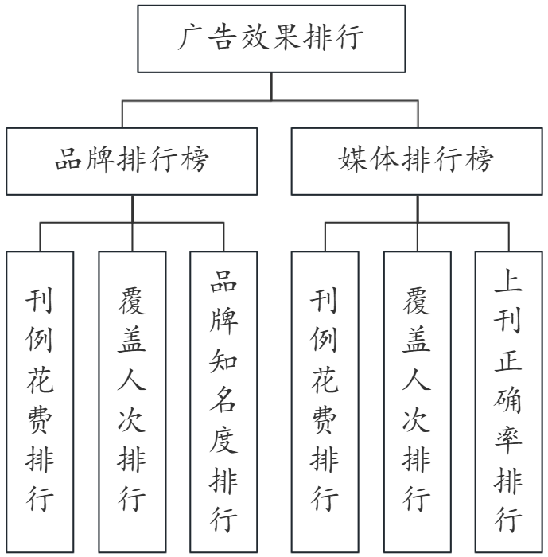
图3-7 广告效果排行模块
- 品牌排行榜：排名展示根据“刊例花费”、“覆盖人次”和“品牌知名度”展示品牌广告效果的排名。
- 媒体排行榜：排名展示根据“刊例花费”、“覆盖人次”和“上刊正确率”展示媒体广告效果的排名。

3.3.7公关传播声量分析功能
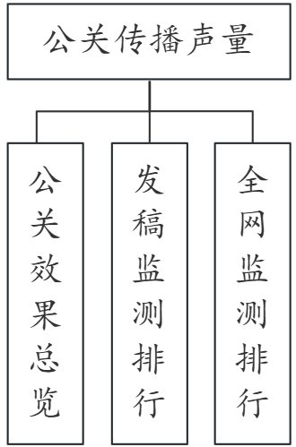
图3-8 公关传播声量模块
- 公关效果总览：包括发稿监测以及全网监测的发稿量、阅读量、转载量、互动量等指标。
- 发稿监测排行：展示近7天的发稿量监测情况，提供发稿量、阅读量和互动量等关键指标，帮助用户评估公关活动的覆盖范围和互动效果。
- 全网监测排行：分析发稿话题的全网传播情况，包括转载量、社交媒体互动量等，帮助用户了解公关活动在各大平台的传播情况。

3.3.8广告素材效果分析功能
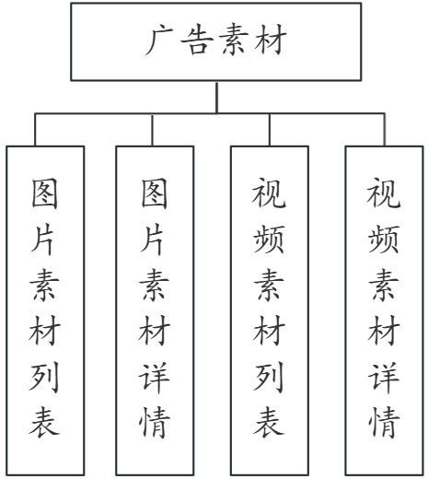
图3-9 广告素材模块
- 图片素材列表: 展示所有图片广告素材，方便用户快速浏览不同类型的广告图片。
- 图片素材详情: 提供单个图片素材的查看。
- 视频素材列表: 汇总所有视频广告素材，涵盖电视广告、网络视频广告等，供用户选择。
- 视频素材详情: 允许用户查看单个视频内容，全屏播放单个视频，以便用户更好的了解广告创意、播放效果。

3.4数据库设计
数据库我选择的是SQL Server数据库，它的主要特点是操作简单，以Client/Server为设计结构，支持多个不同的开发平台^{[9]}。SQL Server 使用的是强大的 SQL 语言，既可以来进行统计分析，又可以像使用商业智能工具那样制作报表还可以进行文本数据匹配以及执行复杂的日期数据分析等等^{[10]}。

3.4.1概念结构设计
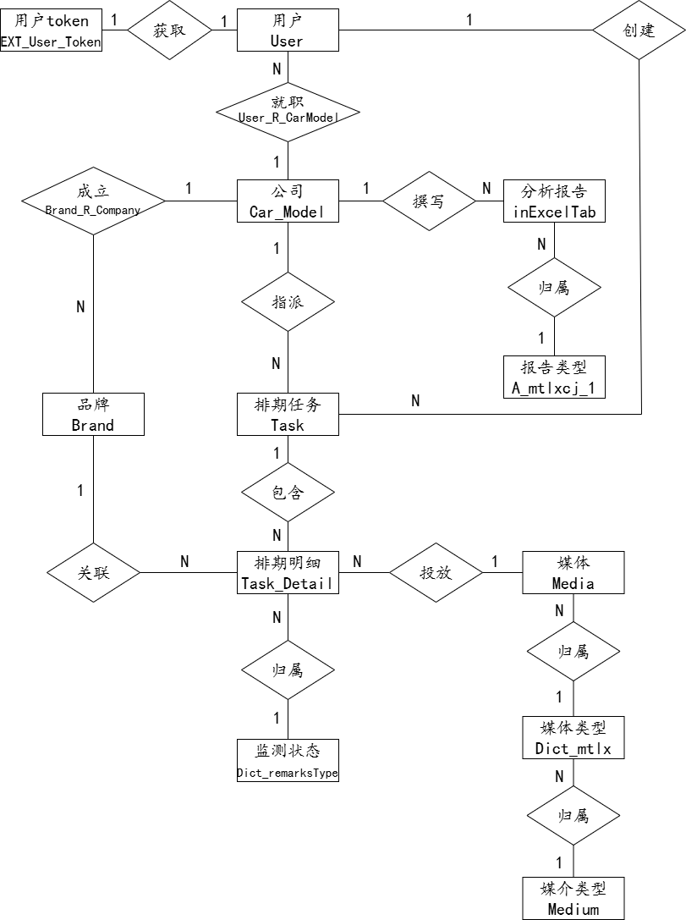
图3-10 整体ER图
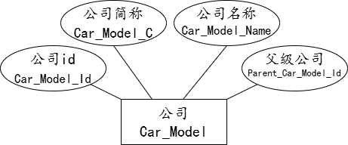
图3-11 公司表ER图

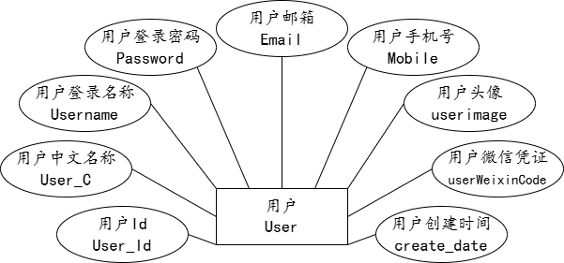
图3-12 用户表ER图

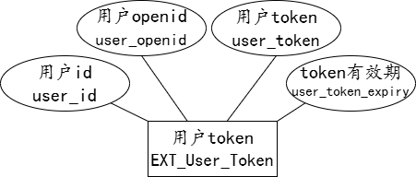
图3-13 用户tokenER图

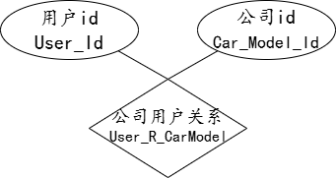
图3-14 公司用户关系ER图
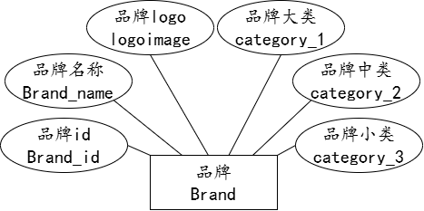
图3-15 品牌ER图

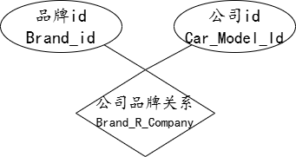
图3-16 公司品牌关系ER图

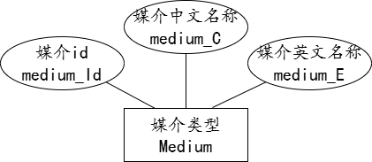
图3-17 媒介ER图

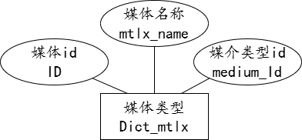
图3-18 媒体类型ER图

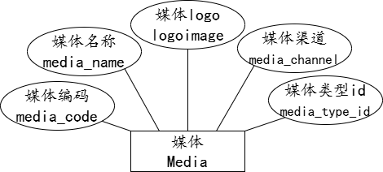
图3-19 媒体ER图

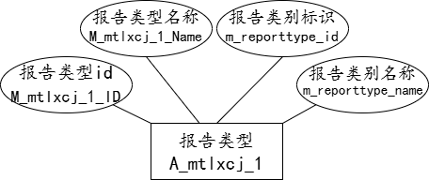
图3-20 报告类型ER图

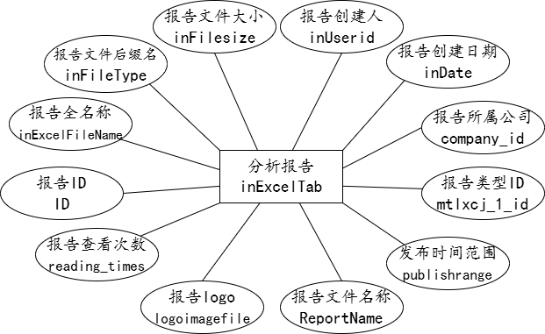
图3-21 分析报告ER图

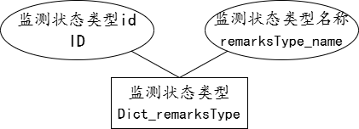
图3-22 监测结果类型ER图

3.4.2逻辑结构设计
表3-1 公司表(Car_Model)
列名 | 数据类型 | 描述 | 约束/默认值
Car_Model_Id | int | 公司id, 主键 | 主键, 自增
Car_Model_C | nvarchar(30) | 公司简称 | 非空
Car_Model_Name | nvarchar(100) | 公司名称 | 非空
Parent_Car_Model_Id | int | 父级公司id, 外键 | 非空
表3-2 用户表(User)
字段名 | 数据类型 | 说明 | 约束/默认值
User_Id | int | 用户的唯一标识符，自动递增 | 主键，自增
User_C | nvarchar(30) | 用户的中文名称 | 非空
Username | nvarchar(20) | 用户登录的用户名 | 非空
Password | nvarchar(20) | 用户登录的密码（加密存储） | 非空
Email | nvarchar(100) | 用户的电子邮件地址 | 非空
Mobile | varchar(20) | 用户的移动电话号码 | 可为空
userimage | nvarchar(50) | 用户头像的文件路径或URL | 可为空
userWeixinCode | nvarchar(50) | 用户微信小程序的登录凭证 | 可为空
create_date | smalldatetime | 用户账号创建时间 | 默认当前时间
表3-3 用户token表(EXT_User_Token)
字段名 | 数据类型 | 说明 | 约束/默认值
user_id | int | 用户ID，主键，且为外键 | 主键、外键
user_openid | varchar(64) | 用户的openid | 非空
user_token | varchar(200) | 用户的token，用于身份验证 | 非空
user_token_expiry | datetime | 用户token的有效期截止时间 | 非空
表3-4 公司用户关系表(User_R_CarModel)
字段名 | 数据类型 | 描述 | 约束/默认值
User_Id | int | 员工ID | 外键
Car_Model_Id | int | 公司ID | 外键
表3-5 品牌表(Brand)
字段名 | 数据类型 | 说明 | 约束/默认值
Brand_id | int | 品牌的唯一标识符，自动递增 | 主键，自增
Brand_name | nvarchar(200) | 品牌名称 | 非空
logoimage | nvarchar(150) | 品牌的logo图片地址或URL | 可为空
category_1 | nvarchar(50) | 品牌的大类分类 | 可为空
category_2 | nvarchar(50) | 品牌的中类分类 | 可为空
category_3 | nvarchar(50) | 品牌的小类分类 | 可为空
表3-6 公司品牌关系表(Brand_R_Company)
列名 | 数据类型 | 描述 | 约束/默认值
Brand_id | int | 品牌id | 外键
Car_Model_Id | int | 公司id (外键，关联Car_Model) | 外键
表3-7 媒介表(Medium)
字段名 | 数据类型 | 说明 | 约束/默认值
medium_Id | int | 媒介id | 主键，自增
medium_C | nvarchar(20) | 媒介的中文名称 | 非空
medium_E | nvarchar(20) | 媒介的英文名称 | 可为空
表3-8 媒体类型表(Dict_mtlx)
列名 | 数据类型 | 描述 | 约束/默认值
ID | int | 媒体类型id,主键 | 主键, 自增
mtlx_name | nvarchar(30) | 媒体类型名称 | 可为空
medium_Id | int | 媒介id, 外键 | 外键
表3-9 媒体表(Media)
字段名 | 数据类型 | 说明 | 约束/默认值
media_code | nvarchar(30) | 媒体编码，唯一标识媒体 | 主键
media_name | nvarchar(150) | 媒体名称，记录媒体的名称 | 非空
logoimage | nvarchar(50) | 媒体logo图片地址 | 可为空
media_channel | nvarchar(50) | 媒体渠道，媒体所属的传播渠道 | 可为空
media_type_id | int | 媒体类型ID，标识媒体的类别 | 外键
表3-10 报告类型表(A_mtlxcj_1)
列名 | 数据类型 | 描述 | 约束/默认值
M_mtlxcj_1_ID | int | 报告类型id | 主键, 自增
M_mtlxcj_1_Name | nvarchar(50) | 报告类型 | 非空
m_reporttype_id | int | 报告类别标识 | 可为空
m_reporttype_name | nvarchar(20) | 报告类别名称 | 可为空
表3-11 分析报告表(inExcelTab)
字段名 | 数据类型 | 描述 | 约束/默认值
ID | int (IDENTITY 1,1) | 报告ID | 主键，自增
inExcelFileName | nvarchar(200) | 报告全名称 | 非空
inFileType | nvarchar(10) | 报告文件后缀名 | 非空
inFilesize | nvarchar(30) | 报告文件大小 | 非空
inUserid | int | 报告创建人 | 外键
inDate | datetime | 报告创建日期 | 非空
company_id | int | 报告所属公司 | 外键
mtlxcj_1_id | int | 报告类型ID（外键） | 外键
publishrange | nvarchar(30) | 发布时间范围 | 非空
ReportName | nvarchar(200) | 报告文件名称 | 非空
logoimagefile | nvarchar(300) | 报告logo | 非空
reading_times | int DEFAULT 0 | 报告查看次数 | 默认 0
表3-12 排期任务表(Task)
字段名 | 数据类型 | 描述 | 约束/默认值
Task_Code | varchar(36) | 排期编码，主键 | 主键
Task_Name | nvarchar(100) | 排期名称 | 非空
Task_Status_Id | int | 排期状态ID | 可为空
Media_Type_Id | int | 媒体类型ID | 外键
Car_Model_Id | int | 公司ID | 外键
SDate | nvarchar(10) | 排期开始时间 | 可为空
EDate | nvarchar(10) | 排期结束时间 | 可为空
Total_Spot | bigint | 投放量 | 默认值0
Monitor_Spot | bigint | 监测量 | 可为空
Finish_Spot | bigint | 完成量 | 默认值0
Normal_Spot | bigint | 正常量 | 可为空
Confirm_Spot | bigint | 确认量 | 默认值0
Abnormal_Spot | bigint | 异常量 | 默认值0
Untreated_Spot | bigint | 待确认量 | 默认值0
Cover_Person | bigint | 覆盖人群 | 默认值0
Reach | float(53) | 到达率 | 默认值0
Material_File | nvarchar(100) | 素材文件 | 可为空
Remark | nvarchar(100) | 备注 | 可为空
Create_User_Id | int | 创建人ID | 外键
Create_Date | smalldatetime | 创建时间 | 非空
Update_User_Id | int | 修改人ID | 外键
Update_Date | smalldatetime | 修改时间 | 可为空
Monitor_Rate | float(53) | 监测率 | 默认值0
表3-13 监测结果类型表(Dict_remarksType)
列名 | 数据类型 | 描述 | 约束/默认值
ID | int | 监测结果类型id，自增 | 主键，自增
remarksType_name | nvarchar(30) | 监测状态类型名称 | 非空

表3-14 排期明细表(Task_Detail)
字段名 | 数据类型 | 描述 | 约束/默认值
ID | bigint | ID | 主键，自增
Task_Code | varchar(36) | 任务编码 | 非空
mtlxid | int | 媒体类型ID | 外键
Medium | nvarchar(50) | 媒介 | 非空
city | nvarchar(1000) | 城市/定向地域 | 非空
media | nvarchar(150) | 媒体名称 | 非空
mediatype | nvarchar(50) | 媒体类型 | 可为空
brand | nvarchar(150) | 品牌 | 非空
plan_position | nvarchar(150) | 计划投放位置 | 可为空
play_date | nvarchar(30) | 监测日期 | 非空
play_time | nvarchar(30) | 实际播出时间/监测时间 | 可为空
play_product | nvarchar(1000) | 实际广告内容 | 可为空
play_version_photo | nvarchar(150) | 版本素材 | 可为空
play_version_photo_Url | nvarchar(200) | 版本素材URL | 可为空
publishrange | nvarchar(100) | 发布周期 | 非空
ver_photo | nvarchar(50) | 版本照 | 可为空
ver_photo_url | varchar(4000) | 版本照url | 可为空
position_photo | nvarchar(50) | 位置照/机舱照/车票照 | 可为空
position_photo_url | nvarchar(4000) | 位置照/机舱照/车票照url | 可为空
building_photo | nvarchar(50) | 楼栋照 | 可为空
building_photo_url | nvarchar(200) | 楼栋照url | 可为空
carbottom_code | nvarchar(200) | 车底编号 | 可为空
carriage_code | nvarchar(50) | 车厢编号 | 可为空
carriage_code_photo | nvarchar(50) | 车厢编号照 | 可为空
carriage_code_photo_url | nvarchar(200) | 车厢编号照url | 可为空
back_photo | nvarchar(50) | 反面版本照 | 可为空
back_photo_url | nvarchar(200) | 反面版本照url | 可为空
err_video | nvarchar(50) | 异常视频 | 可为空
err_video_url | nvarchar(4000) | 异常视频url | 可为空
plan_rate | float(53) | 计划曝光 | 默认值0
play_rate | float(53) | 实际曝光 | 默认值0
finish_rate | float(53) | 曝光完成率 | 默认值0
islast_Data | bit | 是否最后一次传输数据 | 可为空
isUPdate | int | 是否是更新的数据 | 可为空
panoramic_photo | nvarchar(50) | 全景照 | 可为空
panoramic_photo_url | nvarchar(200) | 全景照URL | 可为空
carbottom_photo | nvarchar(50) | 车底编号照 | 可为空
carbottom_photo_url | nvarchar(200) | 车底编号照URL | 可为空
fromresource | int | 数据来源 | 可为空
datacheckType | int | 数据打合状态 | 可为空
RemarksType_Id | int | 监测结果类型ID | 可为空
Update_Date | datetime | 更新时间 | 默认值getdate()
other_field6 | nvarchar(300) | 媒体渠道 | 可为空
other_field11 | nvarchar(300) | 媒介形式 | 可为空
other_field12 | nvarchar(300) | 代理公司 | 可为空
other_field15 | nvarchar(300) | 互动量 | 可为空
other_field17 | nvarchar(300) | 话题中类 | 可为空
other_field18 | nvarchar(300) | 话题小类 | 可为空
other_field19 | nvarchar(300) | 计划点击 | 可为空
other_field20 | nvarchar(300) | 实际点击 | 可为空
other_field23 | varchar(4000) | 链接 | 可为空
other_field24 | nvarchar(300) | 刊例花费 | 可为空
other_field31 | nvarchar(300) | 点击完成率 | 可为空
other_field34 | nvarchar(300) | 覆盖人次 | 可为空
other_field36 | nvarchar(300) | 媒体标准编码 | 外键
other_field39 | nvarchar(300) | 类型标准名称 | 可为空

3.4.3物理结构设计
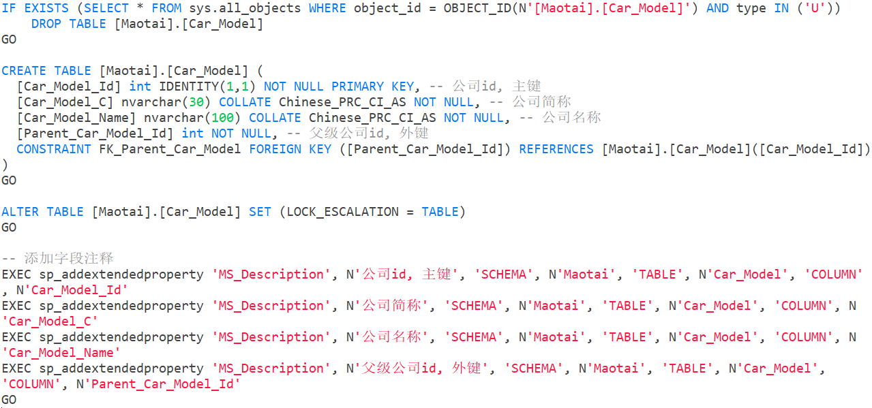
图3-23 公司表建表语句

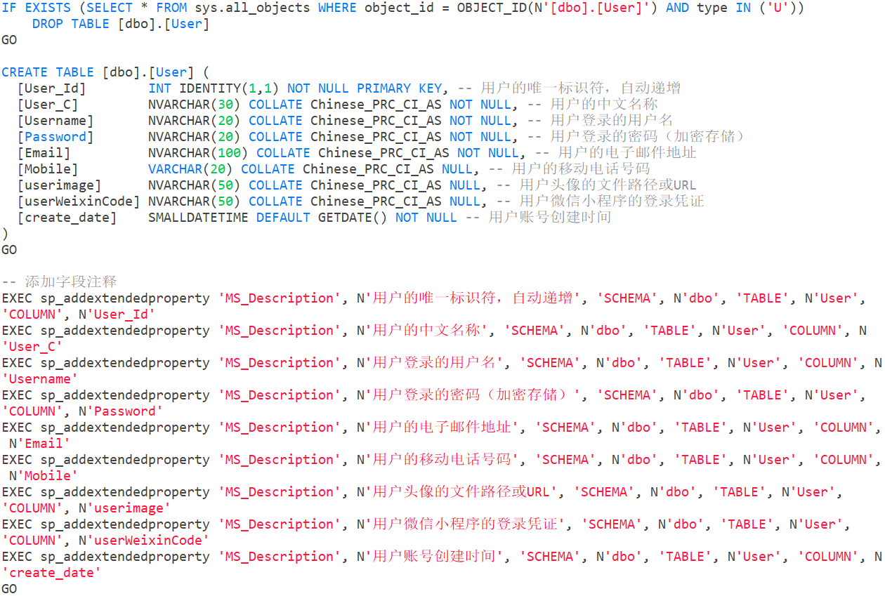图3-24 用户表建表语句
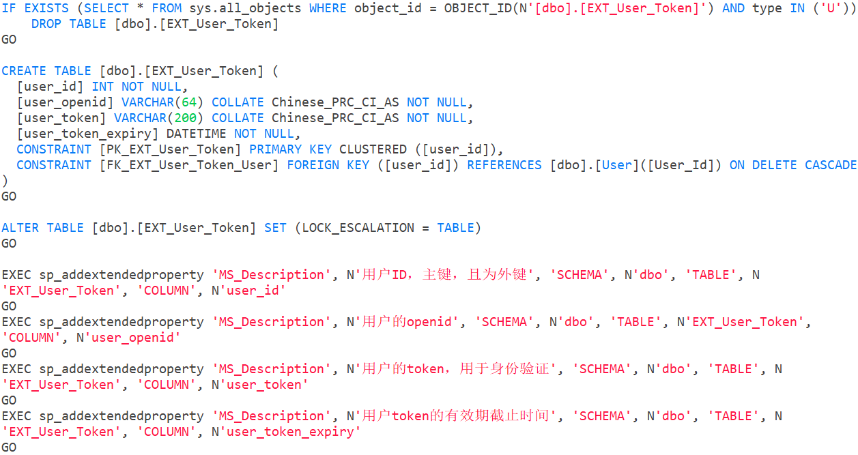图3-25 用户token表建表语句

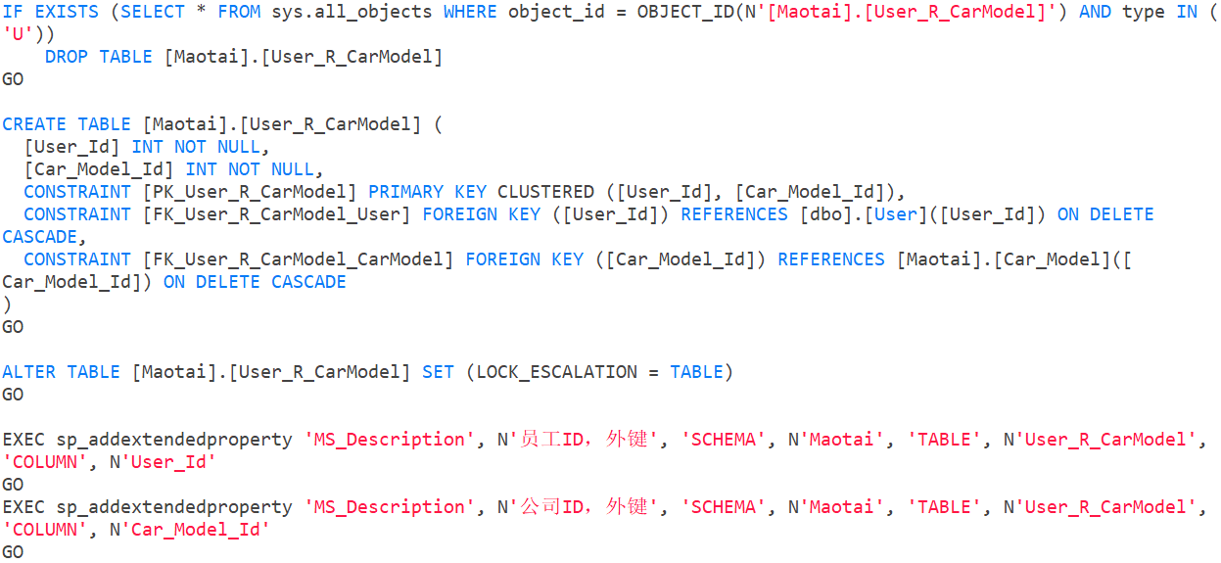
图3-26 公司用户关系表建表语句
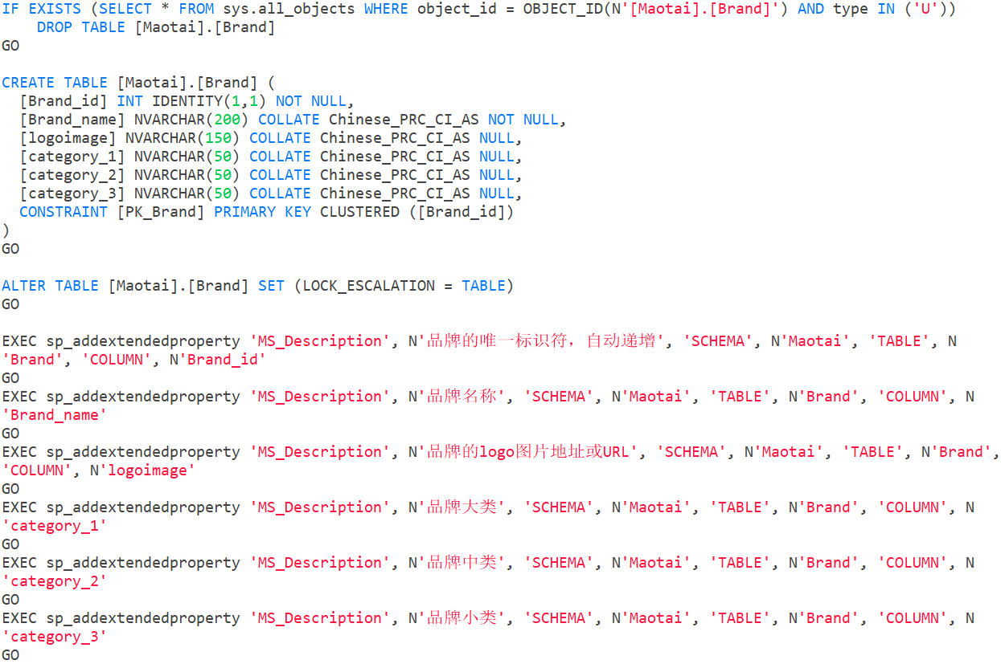图3-27 品牌表建表语句

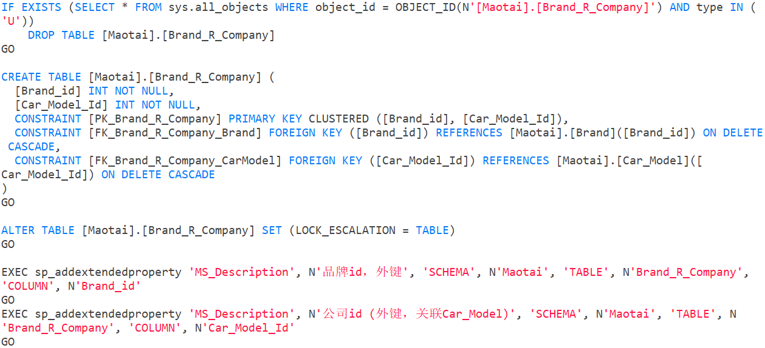
图3-28 公司品牌关系表建表语句
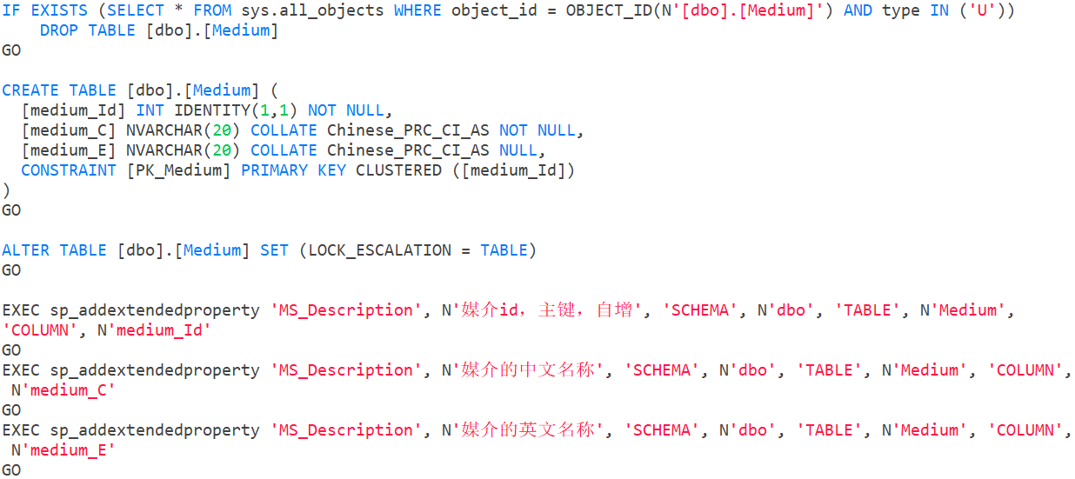图3-29 媒介表建表语句
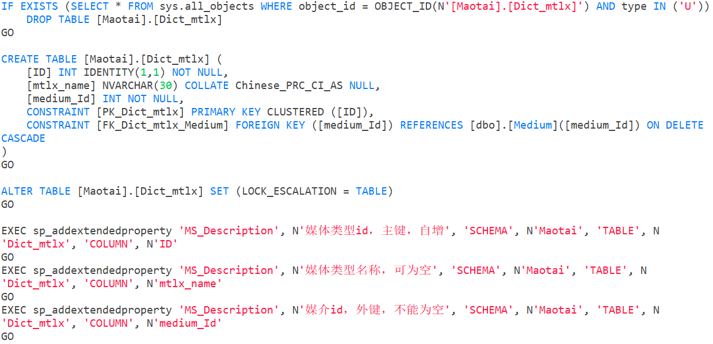
图3-30 媒体类型表建表语句
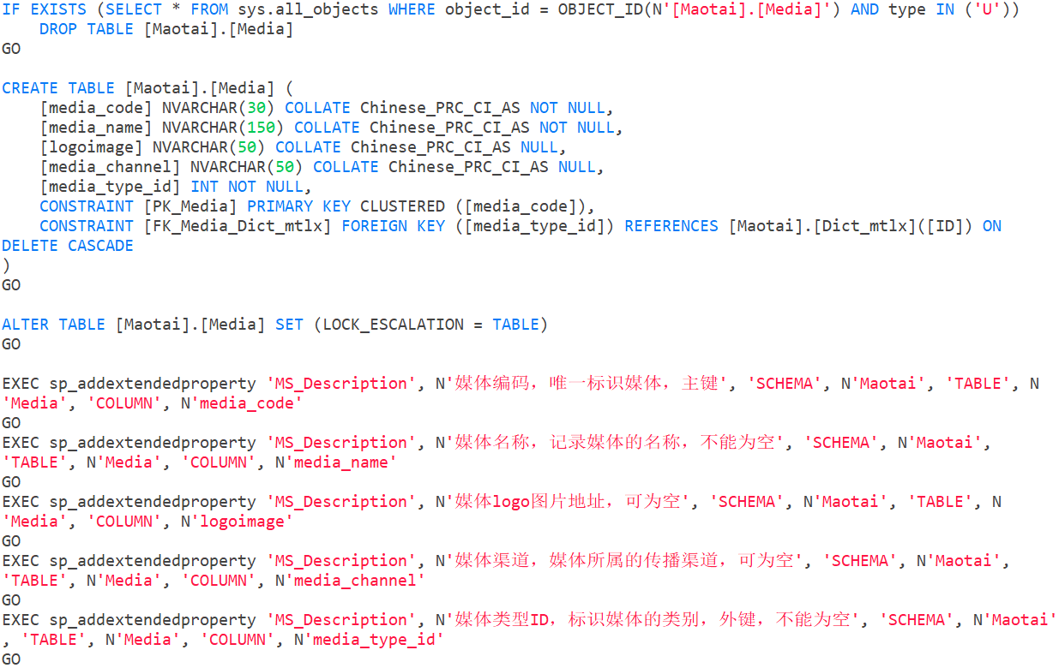
图3-31 媒体表建表语句

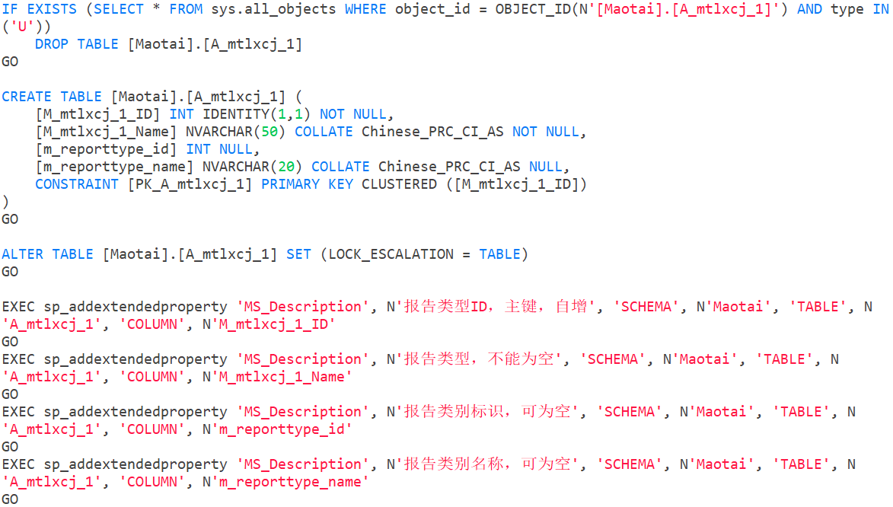
图3-32 报告类型表建表语句
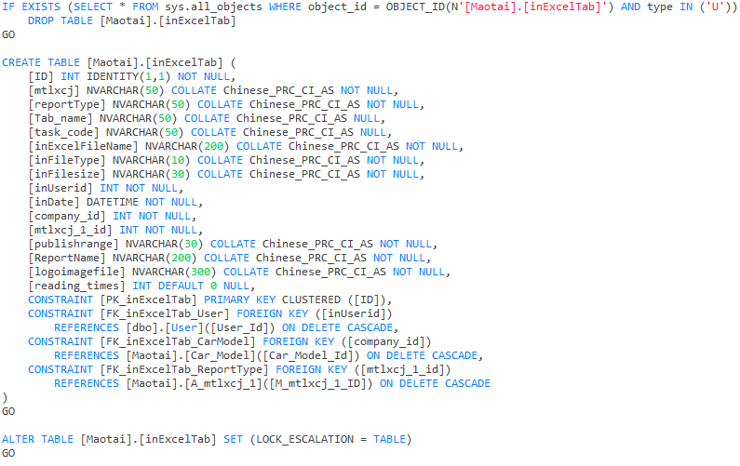
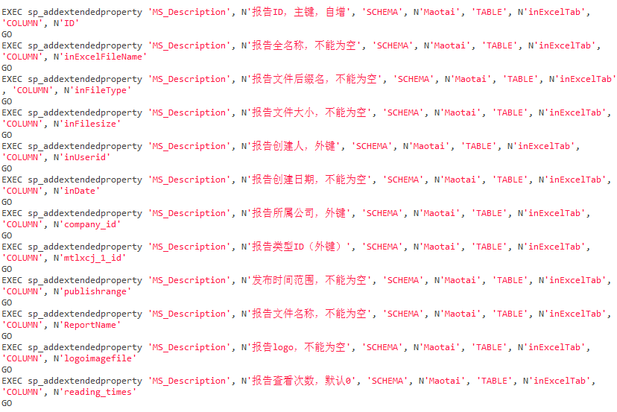
图3-33 报告表建表语句
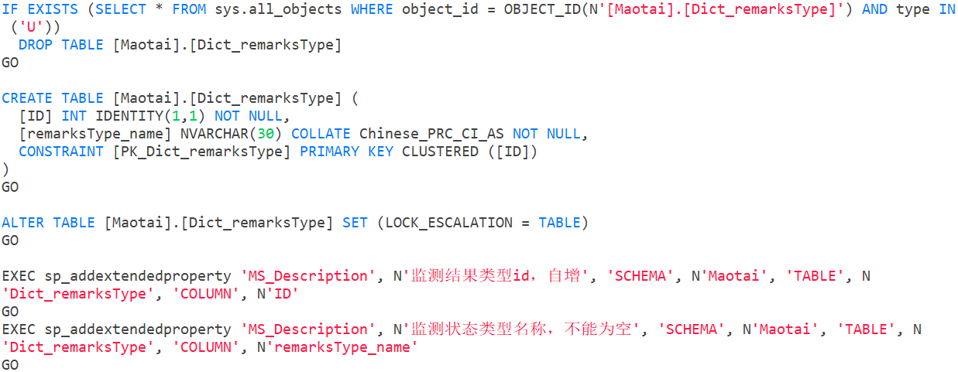
图3-34 监测结果表建表语句

第四章 系统详细设计与实现

4.1 前端实现
前端代码采用了Vue.js框架，Vue.js作为最流行的前端框架之一^{[11]}，它的特点是轻量级。相比较AngularJS和ReactJS而言，Vue.js是一个更轻量级的前端库，不但容量非常小，而且没有其他的依赖^{[12]}。

4.1.1登录页面前端实现

图4-1 登录页面
- 登录表单
登陆表单包括用户名和密码。userName和passWord分别是用户名和密码的输入框。
使用了表单验证规则，确保用户输入这两个字段（userName和passWord）不能为空。
点击登录按钮会触发submit方法，首先会验证表单，如果验证通过，保存账号信息到本地缓存并调用loginFu方法进行登录。
- 用户协议
用户协议使用checkbox-group组件实现协议同意的勾选框，用户必须勾选才能继续登录。

4.1.2首页前端实现
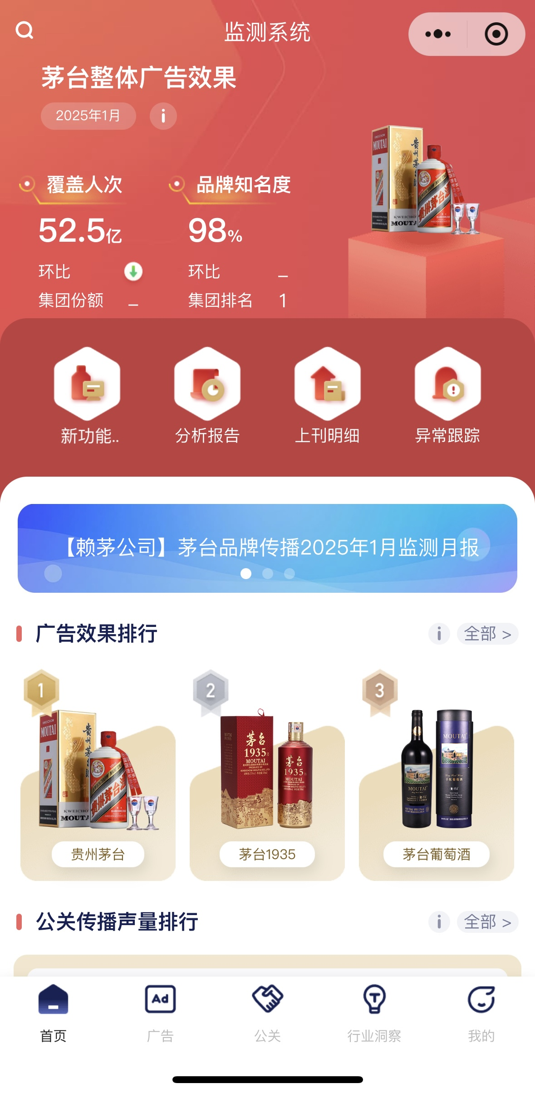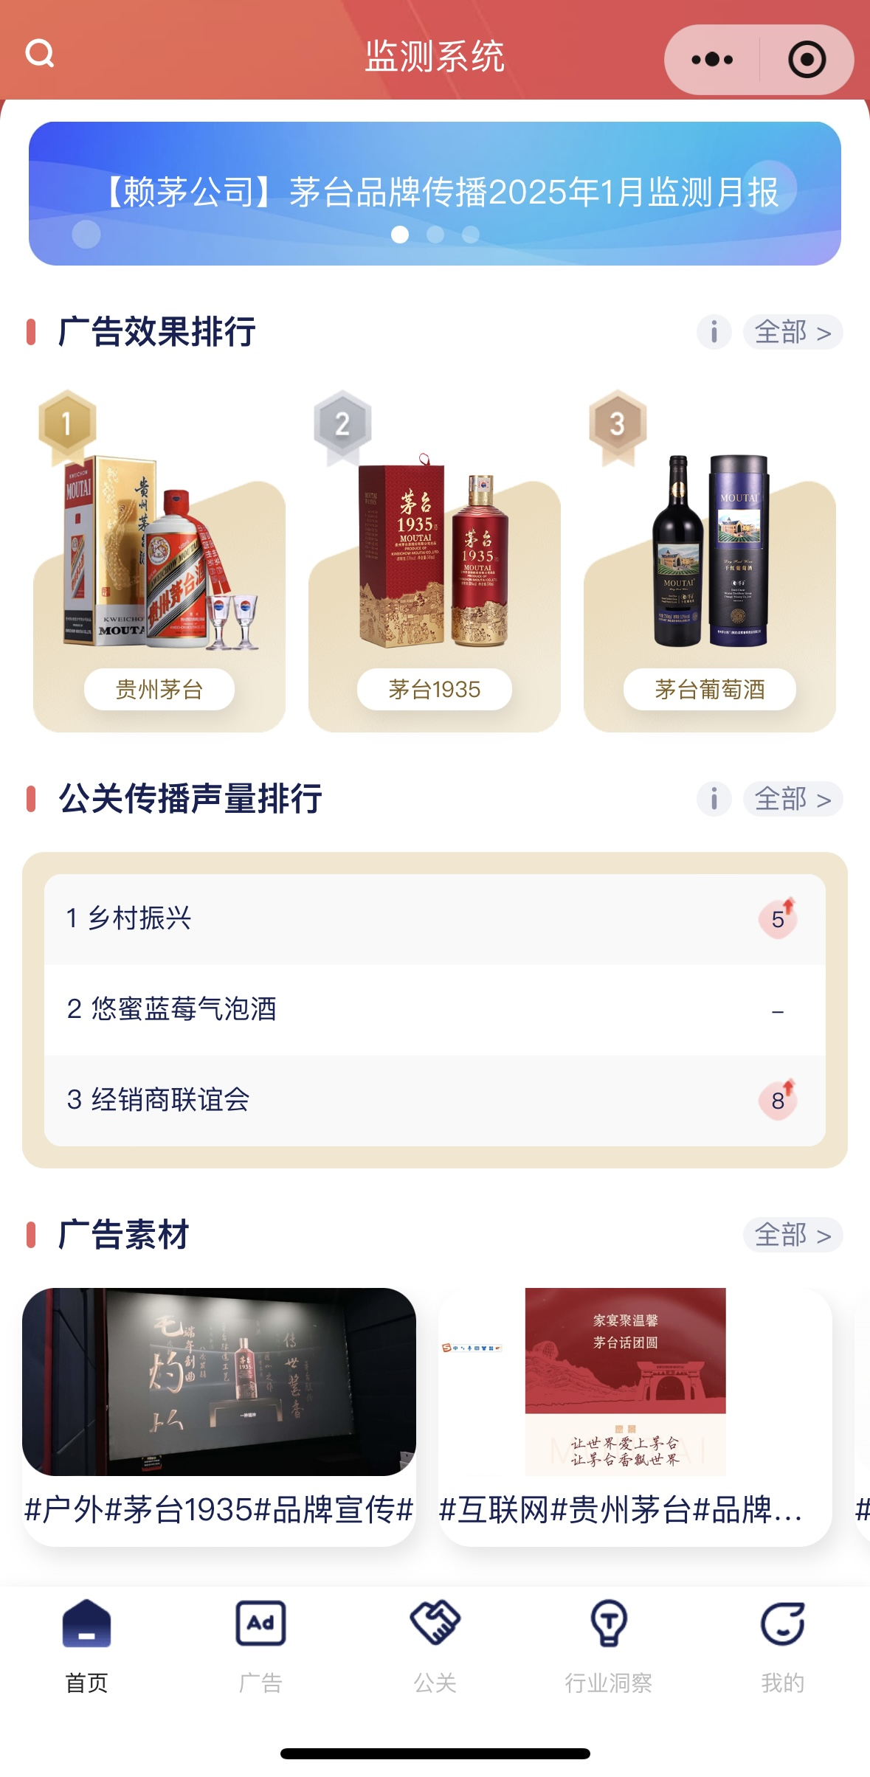
图4-2 首页页面
- 头部
包括了页面的title。
- 信息部分
这一部分展示了品牌信息，包括品牌名称(brand_name)和当前年份月份(year_month)。
覆盖人次和品牌知名度的数值展示及变化（环比、集团份额、集团排名等）。
根据person_cover_change和popularity_change来决定展示的箭头方向（上升、下降、稳定）。
- 产品图展示
brand_info.logoimage显示品牌的logo。
- 快速导航
通过点击不同的导航项，可以跳转到不同的页面（分析报告、上刊明细、异常跟踪等）。
- 首页内容
轮播图 (swiper)：展示最近的广告报告，用户可以通过点击轮播图的每一项跳转到PDF查看页面，openPdf方法负责打开PDF文件。
广告效果排行 (ad-ranking)：展示品牌的广告效果排行。
公关传播声量排行 (pr-ranking)：展示公关传播声量的排名，dataSource.pr_ranking中的内容为公关传播的相关数据。
广告素材 (material-list)：广告素材列表通过recommend-image-video组件显示，用户可以查看和点击每个广告素材，查看其详细信息。

4.1.3分析报告页面前端实现
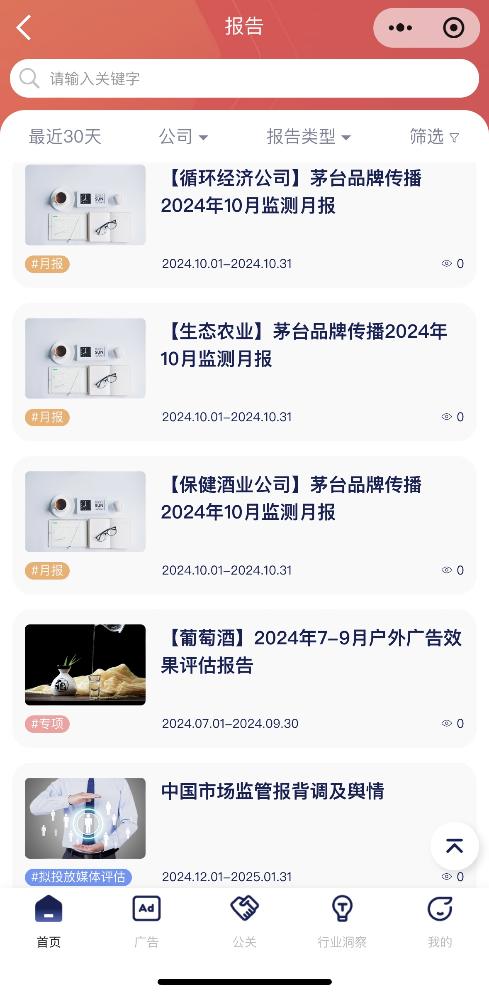
图4-3 分析报告页面
- 头部
头部包含一个标题区域和搜索框，用户可以通过输入关键词来搜索报告。
- 快捷筛选
快捷筛选这里的quick-filter组件允许用户快速筛选报告。例如，用户可以根据时间（如最近30天）或者公司、报告类型进行筛选。
- 分析报告列表
分析报告列表列表中的每个报告项显示了报告封面、标题、标签、日期和阅读次数等信息。点击某个报告可以通过openPdf方法打开该报告的PDF文件。
- 筛选条件
筛选条件通过filter-component组件实现了更详细的筛选条件。用户可以选择多个筛选项来限制报告的显示范围。

4.1.4上刊明细页面前端实现
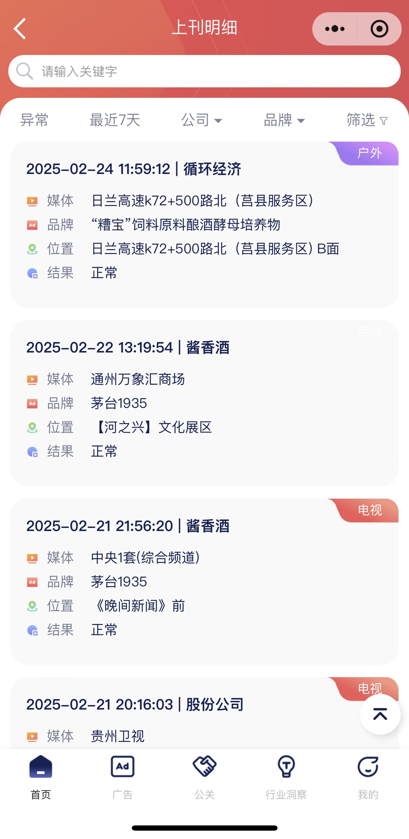
图4-4 上刊明细页面
- 头部
包括了一个带返回功能的标题栏，和一个搜索框用于输入关键字进行搜索。点击返回图标会调用back方法返回上一页，搜索框通过searchFun方法触发搜索。
- 内容区域
快捷筛选组件（quick-filter），用于快速筛选不同字段，比如异常、最近7天、公司、品牌等。
列表区域，展示上刊明细的数据项。每个数据项可以点击跳转到对应的详情页面（viewDetail）。
- 筛选条件组件
筛选条件通过filter-component实现，用于多维度筛选数据，如公司、监测结果、媒介类型、品牌等。

4.1.5异常跟踪页面前端实现
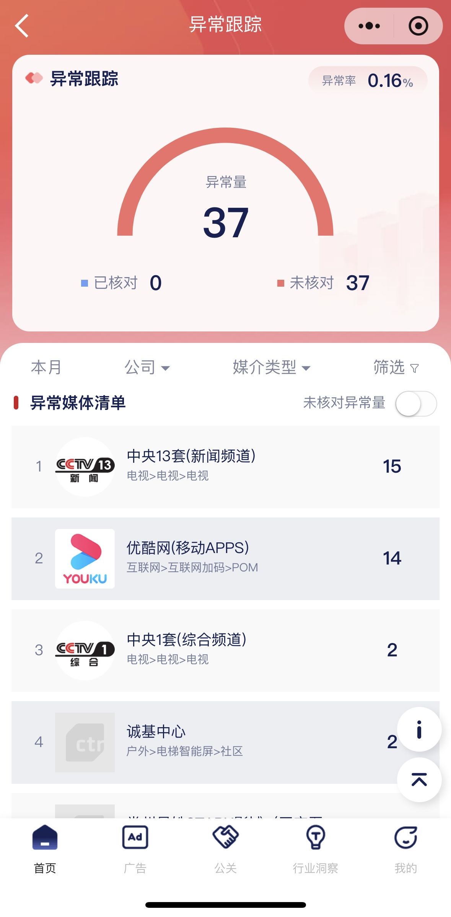
图4-5 异常跟踪页面
- 头部区域
返回按钮：点击后调用back方法返回上一页。
- 图表部分
标题：显示为“异常跟踪”，左侧有一个图标。
异常率和异常量：右上角显示异常率，异常量和核对情况（已核对和未核对），这些数据是从headInfo中获取的。
图表显示：使用uni-ec-canvas组件渲染一个半圆饼图，用于展示异常量，分为“已核对”和“未核对”部分。图表的数据显示根据headInfo数据动态更新。
- 筛选条件
快速筛选（Quick-filter）：支持快捷筛选，如“本月”或者“最近7天”等，用户可以选择日期范围、公司、媒介类型等。
详细筛选（Filter-component）：支持更详细的筛选，可以选择公司、媒介类型等。
- 列表部分
列表标题：显示为“异常媒体清单”，并提供一个开关按钮，切换“未核对异常量”数据。
媒体清单：根据 dataList 渲染列表，列表项展示每个媒体的排名、名称、类别和异常量（如果为零则显示-）。

4.1.6广告效果排行页面前端实现
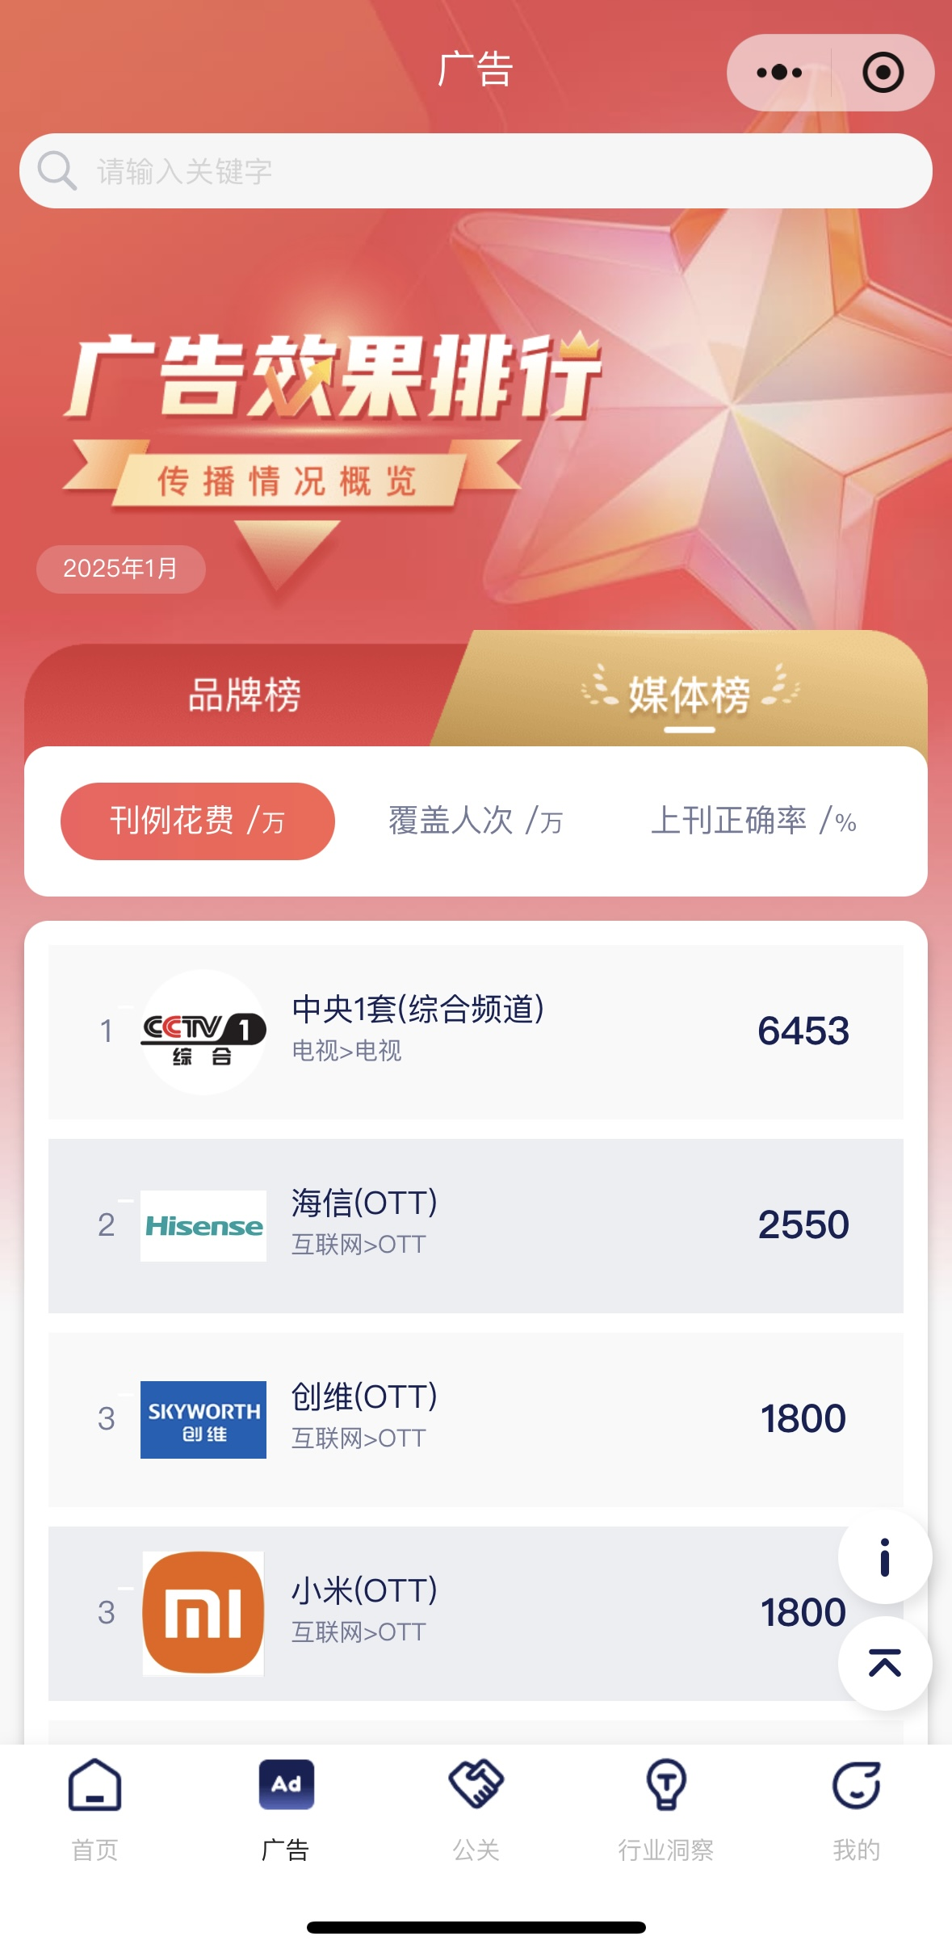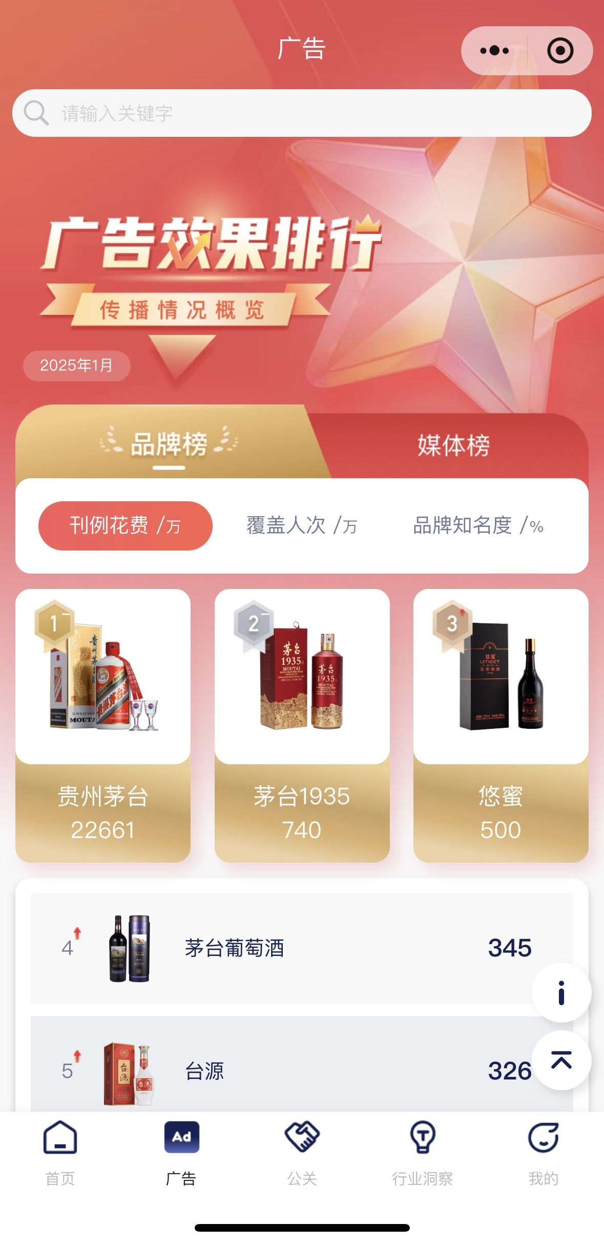
图4-6 广告效果排行页面
- 头部区域
头部中主题为“广告”。
- 榜单展示与切换
榜单类型切换：页面提供了两个选项（对应品牌榜和媒体榜），点击时分别调用changeRankingType('brand')或changeRankingType('media')方法，切换不同的榜单类型。
榜单子类型切换：通过<view class="data-type">这个标签来进行遍历 rankingTypeList[rankingType]数组，展示当前榜单类型下的子分类（如“刊例花费”、“覆盖人次”、“品牌知名度”或“上刊正确率”）。数据列表展示
品牌榜
前 3 名展示：当rankingType为 'brand' 时，页面单独为前三名提供了一个特殊展示区域<view class="top-three">。每个条目中显示品牌图标，并利用 getMedal(item.rank) 方法根据排名添加相应的奖牌图标（如 first、second、third）。同时，利用 getJianTou(item.ranking_change) 计算箭头图标显示排名变化；数据为0时显示-表示无变化。
全部列表展示：除了前三名，对于品牌榜来说，后三名通过列表展示。
媒体榜
全部列表展示。
榜单内容
排名：显示条目的具体排名及其变化，调用getJianTou计算箭头状态。
图标：通过 <image> 显示品牌或媒体的logo图片。
名称与标签：品牌榜显示brand_name，媒体榜则显示media_name，媒体榜项还会展示媒体类别（media_category）。
数据数值：展示具体数值（例如刊例花费、覆盖人次等），当数值为 0 时显示 -；若子类型为百分比（如“品牌知名度”或媒体榜的“上刊正确率”）。

4.1.7公关传播声量页面前端实现
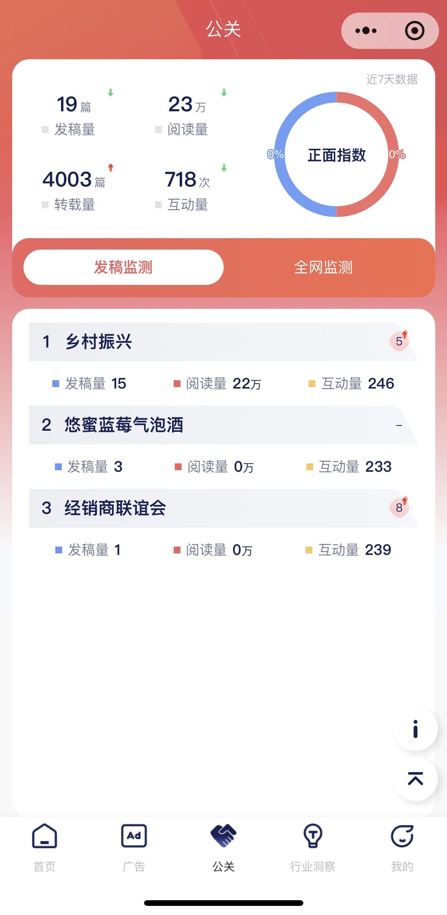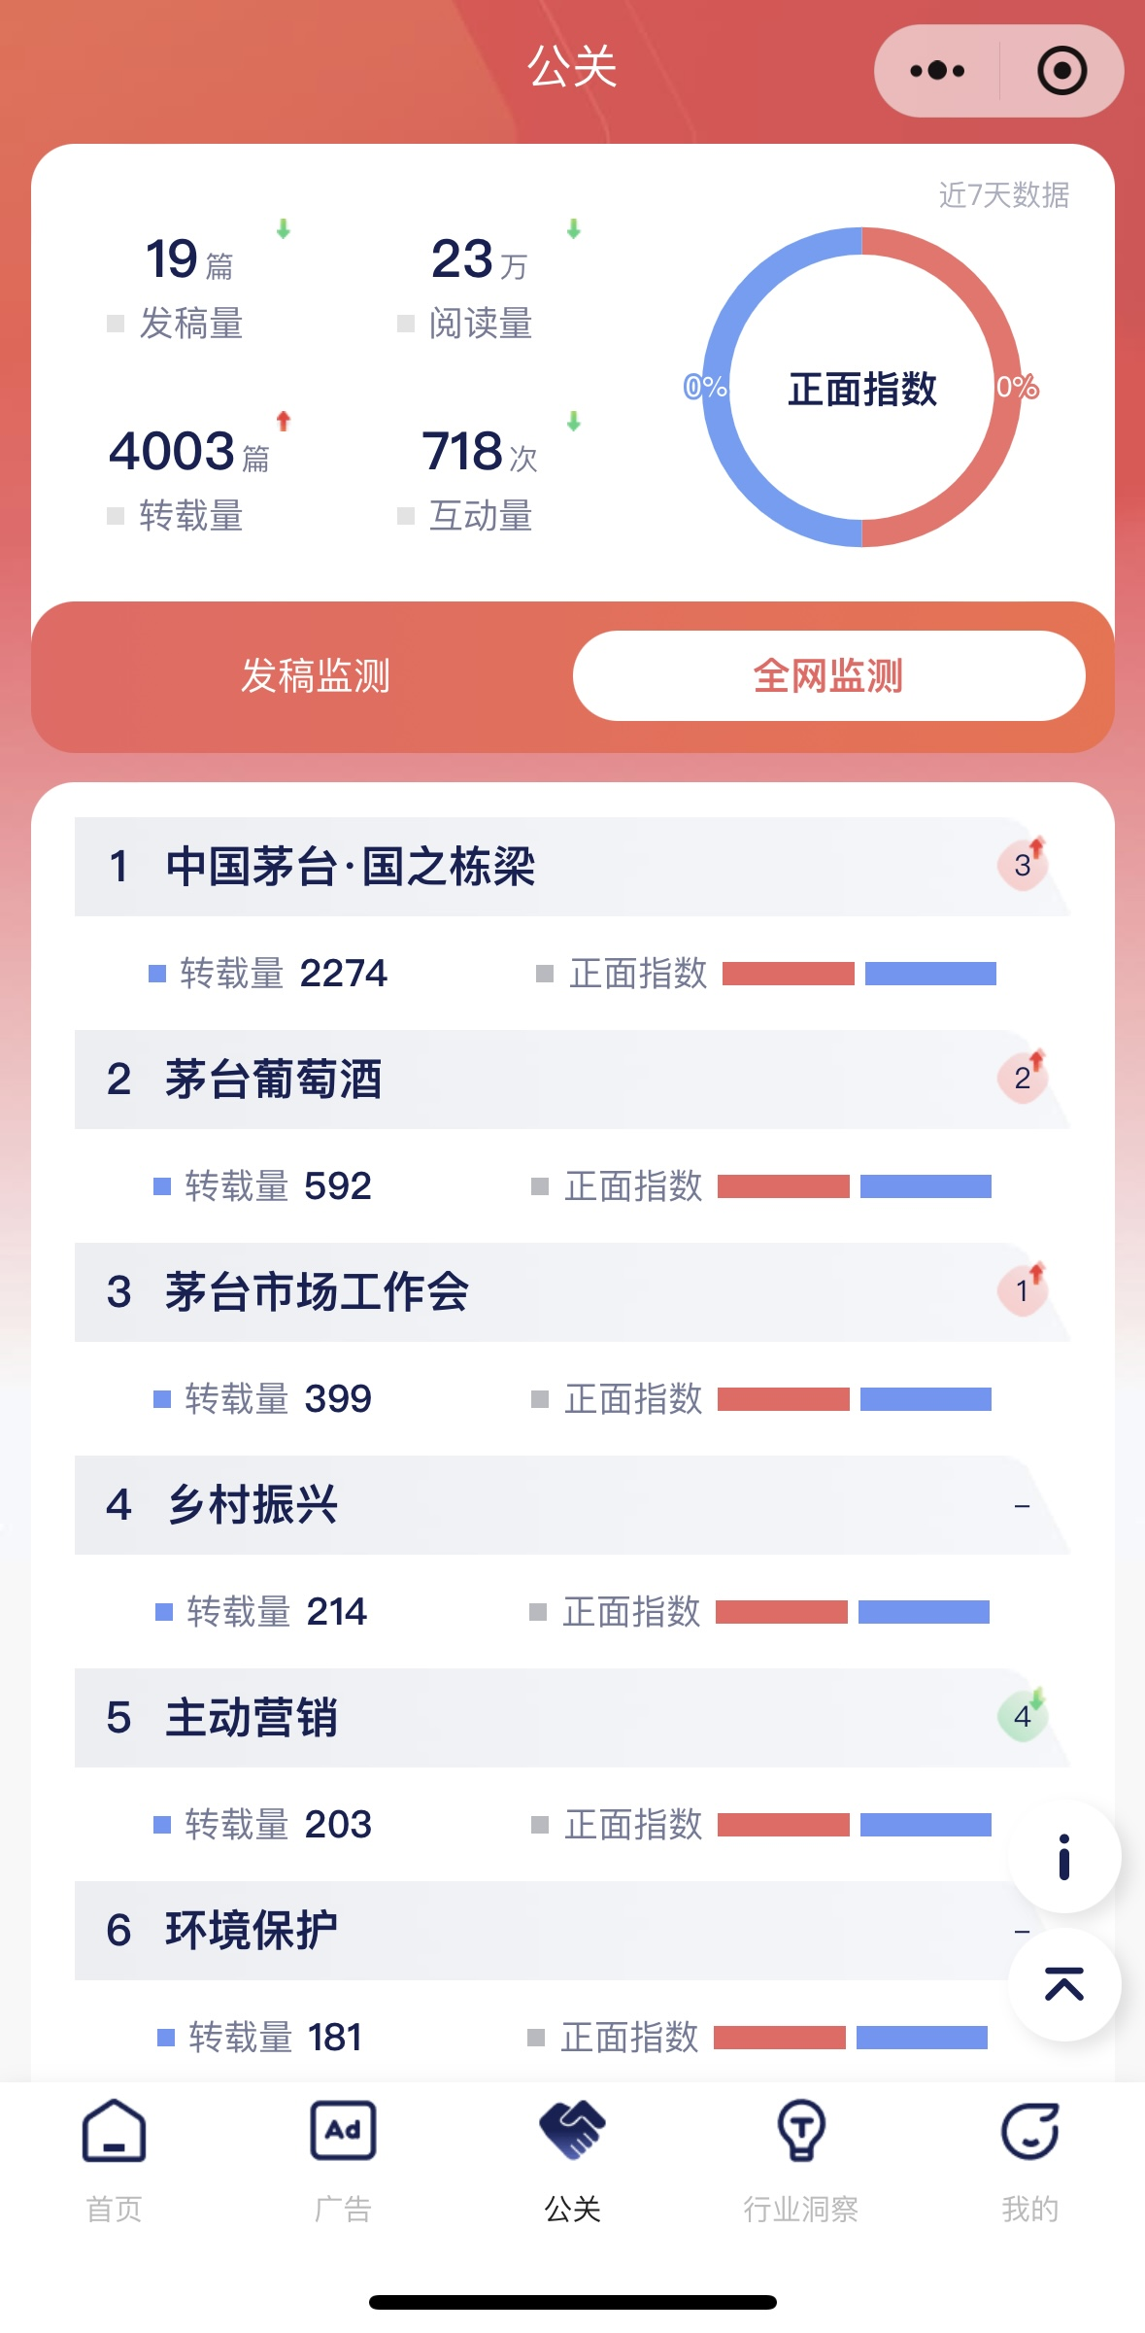
图4-7 公关传播声量页面
- 头部区域
标题展示：头部中直接显示了“公关”文字，标识当前页面的主题。
- 数据展示区
近7天数据：顶部区域（<view class="top-wrap">）显示近7天的公关数据，包括发稿量、阅读量、转载量和互动量。
数据变化指示：使用getJianTou方法动态计算箭头图标显示数据的增长、下降或稳定情况。
图表展示：右侧利用uni-ec-canvas组件绘制饼图，显示“正面指数”。
标签切换功能：切换标签通过<view class="tab-wrap">实现“发稿监测”和“全网监测”的切换。
- 列表展示区
标题部分：标题区域（.tit）显示排名、主题名称和数据变化图标。
列表详细内容：当activeTab为“发稿监测”时，展示发稿量、阅读量和互动量；当activeTab为“全网监测”时，展示转载量及正面指数。

4.1.8广告素材页面前端实现
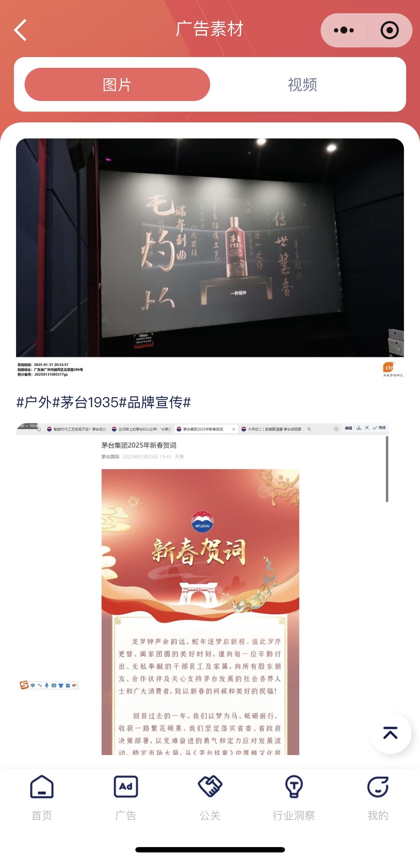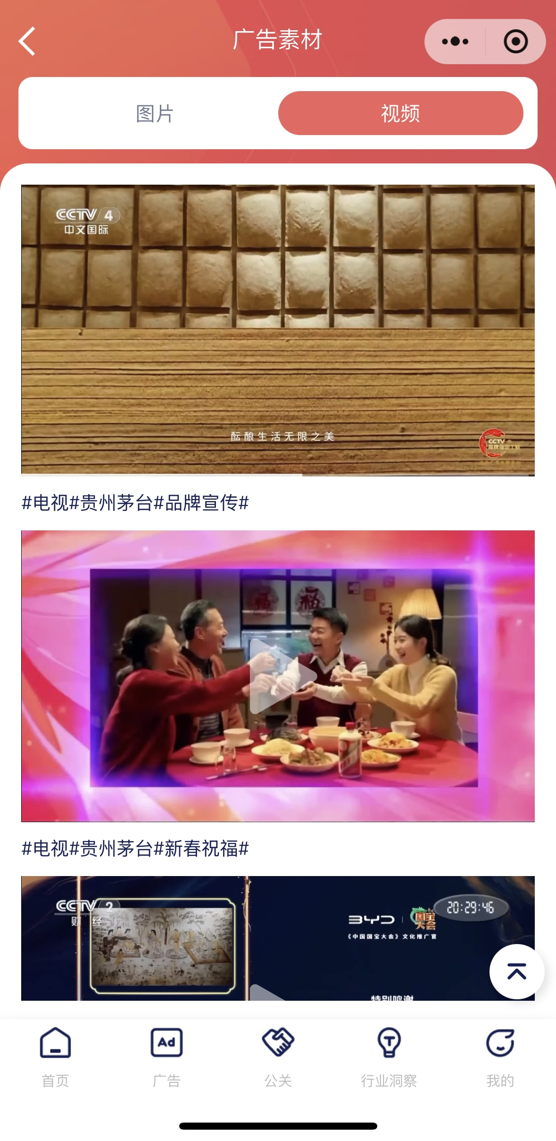
图4-8 广告素材页面
- 页面头部
状态栏适配与标题，头部区域包含一个返回按钮以及标题区域，明确标识当前页面为“素材”页面。
- 分段 Tab 栏
切换媒体类型，当素材种类（即tabList 数组）多于1个时，通过 <uni-segmented-control> 组件展示分段Tab 栏。
- 内容展示区域
媒体内容分区：根据当前选中的Tab（tabList[tabCurrent]）条件渲染不同的内容：
图片展示：当前Tab为“图片”时，通过v-for循环遍历dataList.photos数组生成图片列表，点击图片时调用previewImg(index)方法，实现图片预览功能。
视频展示：当前Tab为“视频”时，利用v-for遍历dataList.videos数组，展示每个视频项（.video-item），视频标签<video>设置了controls属性，并绑定@play="playing"事件，在播放视频时会自动暂停其他视频。

4.2后端实现
后端代码采用了后端代码采用了ASP.NET Core框架，基于.NET Core进行开发，主要使用C#语言进行开发。.NET Core的核心是创新、开源和跨平台^{[13]}。同时ASP.NET Core的优势是能够在Windows、macOS和Linux系统上进行开发和运行，具有高性能和模块化的HTTP请求管道，内置依赖项注入，且支持在多种环境下托管（如IIS、Nginx、Docker等）。通过结合C#与ASP.NET Core，开发者能够高效构建 Web UI 和 Web API，提升系统的可扩展性与稳定性^{[14]}。

4.2.1登录接口后端实现
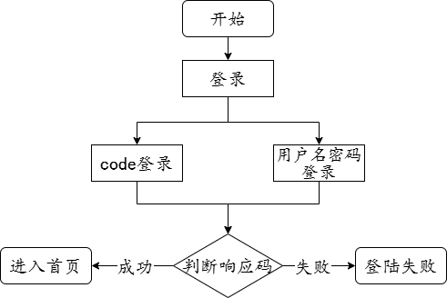
图4-9 登录逻辑设计页面
登录流程：打开登陆页，可以选择两种方式：Code登录和用户名密码进行登录，然后根据所选登录方式进行验证，最后根据判断响应码决定是跳转到首页还是显示登录失败。
后端主要实现方法：
- 登录接口
login-by-code (根据Code登录)
用户提交一个 user_code（微信小程序的登录凭证）后，服务器通过调用 WeixinLogin 方法获取微信的登录信息。如果 user_code 无效，返回错误信息；如果成功，继续处理用户的登录逻辑：
根据微信返回的 openid 查找该用户在数据库中的信息。
若未绑定过 openid，返回登录失败。若绑定成功，生成新的 token 并更新用户的 token 信息。此时，还会更新缓存中的用户信息。
login-by-username (根据用户名和密码登录)
用户提供用户名、密码以及 user_code，系统首先通过用户名和密码验证用户身份。如果验证通过，再调用微信的登录接口（WeixinLogin）验证 user_code 是否有效。
若成功登录，生成新的 token 并更新缓存和数据库中的信息。
- 微信小程序登录接口 (WeixinLogin)
该方法用来与微信的接口进行交互，通过 user_code 获取微信的登录信息，包括 openid 等。如果获取成功，返回 WeixinLoginOutDto 对象，包含了微信小程序的登录结果。
- 数据存取与缓存
登录成功后，用户的token会存储在数据库和缓存中。token的有效期是通过配置文件（_appSettings.UserExpiresMinutes）来设定的，保证了用户的会话有有效期。
- 日志记录
每次登录、登出、修改密码等操作都会通过ESLogHelper.PutESLog 记录日志，用于后续的监控和问题排查。
- 主要代码
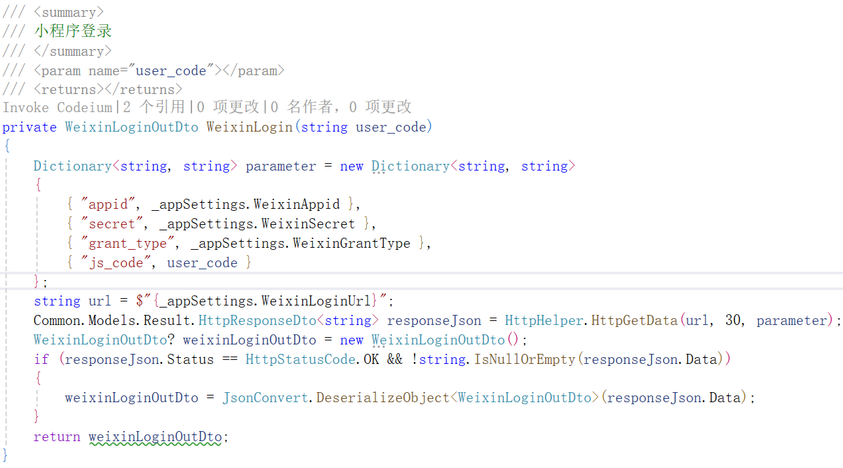
图4-10 登录代码

4.2.2首页接口后端实现
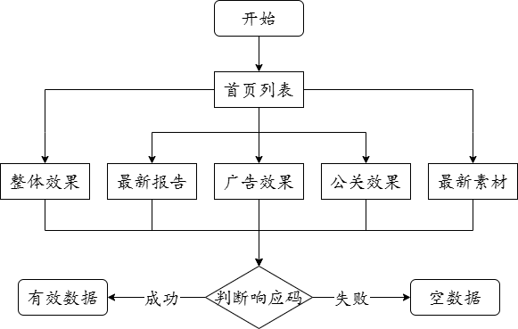
图4-11 首页逻辑设计页面
首页流程：打开首页，获取首页数据列表，包含广告整体效果、最新报告、广告效果排行、公关效果排行、最新素材展示，根据判断响应码进行返回数据。
后端主要实现方法：
- 接口入口与参数处理
接口地址与方法：该接口为GET请求，路由为 “get-dashboard-info”，接收一个查询参数BrandRankingSearchDto，其中主要包含年份（year）和月份（month）。
- 茅台整体广告效果
基本展示信息
显示当前查询的年月（上个月）；首页头部区域名称固定为“茅台整体广告效果”；通过配置拼接logo图片的 URL，展示品牌logo。
当月覆盖人次数据统计
时间区间计算：通过传入的年份和月份构造当月的起始时间 calculatedBeginDate 和截止时间calculatedEndDate。
数据获取与分类：
调用_task_DetailRepository.GetCalculatedList获取当月所有的覆盖数据。
将数据按条件分为两类：
异常数据（abnormalList）：备注ID为2且媒体类型为1或4。
其它数据（otherList）：媒体类型不等于19且备注ID不为2。
对于媒体类型为19的数据（户外大牌/LED），先按品牌、媒体代码、发布周期等分组，然后在每组中取覆盖人次最大的值，并乘以天数，形成新的统计数据（outdoorsList）。
总覆盖人次：将otherList与outdoorsList的覆盖人次相加，得到当月总的覆盖人次数据。
上月覆盖人次数据统计：也分为非户外数据和户外数据，再求和得到上月总覆盖人次。通过对比当月与上月的覆盖人次，得出覆盖人次的变化趋势（箭头状态）。
当月覆盖人次数据统计
品牌知名度：通过_eXT_Brand_PowerRepository获取最新的年度月份信息，并查询对应的品牌人气数据及上月数据。
计算当前品牌人气（乘以100并四舍五入），并比较两个月的人气数据得到变化状态。
根据是否存在人气数据来确定品牌人气排名，如果没有数据则排名为0，否则通过接口获取当前排名。
- 最新报告列表
报告数据获取根据当前用户所关联的公司ID，调用代码方法NewGetRecentReportList()获取最近的报告数据。
报告展示：遍历获取到的报告列表，构造每个报告的展示信息，包括报告ID、名称、类型、报告文件地址（拼接成URL）以及报告logo图片地址。
- 广告效果排行榜
当月排行榜：将当月数据分别按照户外和其他数据分组，并对每个品牌汇总覆盖人次。合并后再次根据品牌进行分组，排序后取前3名。根据分组结果，重新设置排行榜的排名，并对覆盖人次进行单位转换。
上月排行榜：同样的逻辑应用于上月数据，用以对比当月数据变化，并通过GetArrowStatusHelper.GetArrowStatus计算每个品牌的排名变化情况。
- 公关传播声量排行榜
数据处理：调用_task_DetailRepository.GetDashboardPRRanking获取当前PR排行数据，并提取各个专题（subject）。
同时获取上周相同专题的排行数据。遍历当前排行数据，对比上期数据计算出专题排名变化（箭头状态及排名差值），构造最终的PR排行展示数据。
- 最新素材列表
数据获取与处理：获取每个媒体类型素材数据，并限制返回前5条最新的记录。
- 最终返回数据
封装结果：所有处理完的数据（品牌信息、近期报告、品牌排行榜、PR排行、素材列表）都封装在NewDashboardInfoOutDto对象中，赋值给result.data。同时将result.message设为“请求成功”，最后通过Ok(result)返回给客户端。
- 主要代码
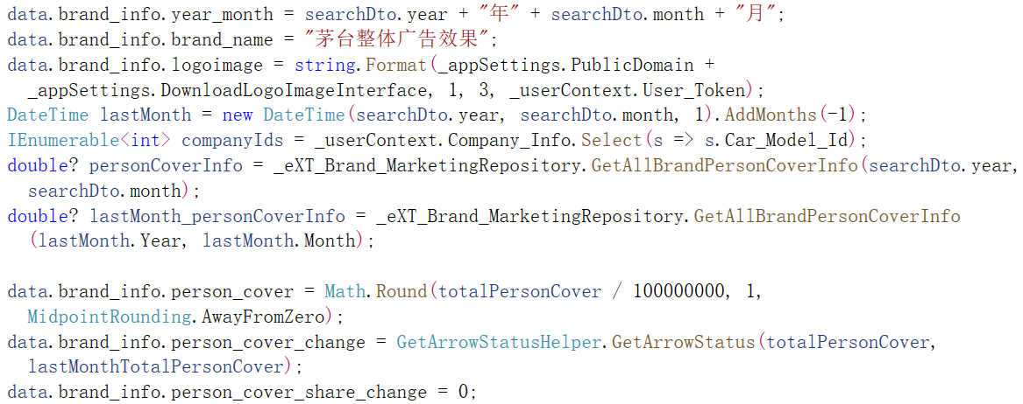图4-12 首页代码

4.2.3分析报告接口后端实现
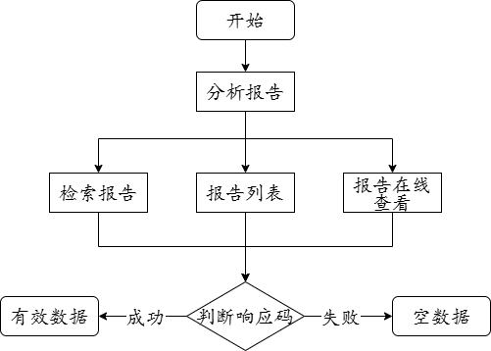
图4-13 分析报告逻辑设计
分析报告流程：打开分析报告页面，获取报告列表，可以进行检索报告，在线查看报告，各方法根据判断响应码进行返回数据。
后端主要实现方法：
- 参数验证和权限校验
从用户上下文_userContext.Company_Info中获取用户所关联的公司ID列表。如果请求中未传入公司ID，则默认使用当前用户拥有的所有公司ID。
- 数据查询
数据查询：调用_inExcelTabRepository.GetList方法，根据传入的查询条件（开始日期、结束日期、报告名称、公司ID、报告类型）获取符合条件的报告数据，并通过out参数返回总记录数total_count。
- 返回结果
将结果对象封装到CommonResultDto的data字段中，并将message设置为“请求成功”。最后，通过Ok(result)返回给客户端。
- 返回结果

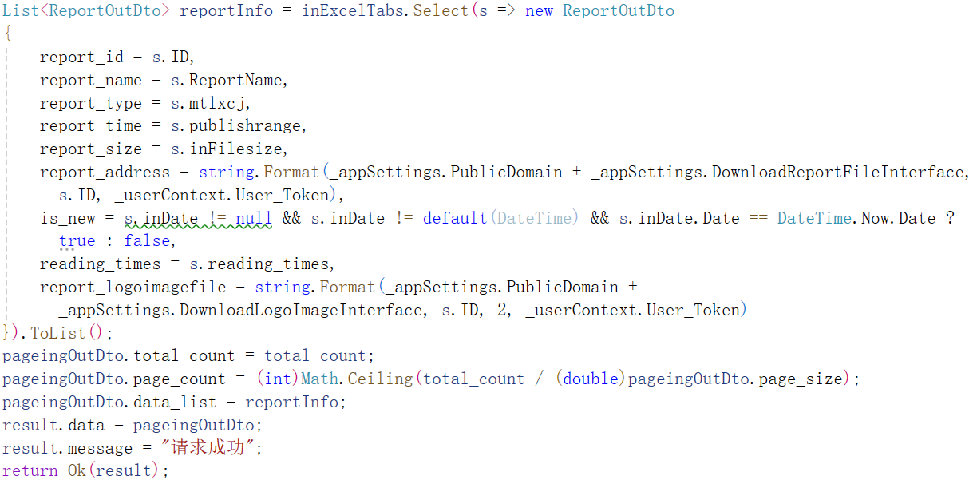图4-14 分析报告代码

4.2.4上刊明细接口后端实现
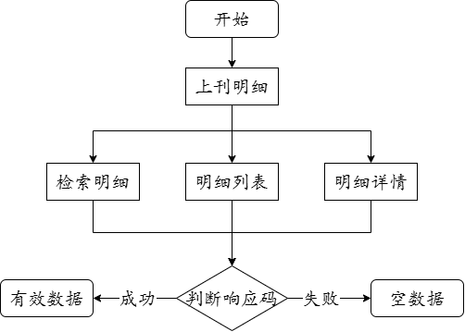
图4-15 上刊明细逻辑设计
上刊明细流程：打开上刊明细页面，获取明细列表，可以进行检索明细，查看明细详情，各方法根据判断响应码进行返回数据。
后端主要实现方法：
- 参数验证与权限校验
用户公司权限校验：从_userContext.Company_Info中获取当前用户所关联的公司ID列表，并进行校验：如果前端没有传递company_ids，则默认为用户所关联的公司ID。
品牌权限校验：从_userContext.Brand_Info获取当前用户所关联的品牌名称列表。如果前端传入了品牌名称（brand_names），则检查这些品牌名称是否属于当前用户所关联的品牌，若有无效的品牌，则返回错误。
- 数据查询
数据查询：调用_task_DetailRepository.GetList方法，传入查询条件（包括日期范围、公司ID、监测ID、媒体ID、品牌名称、是否补偿、姓名、媒体代码等）以及分页参数，获取符合条件的明细数据，并通过out参数返回总记录数total_count。
- 返回结果
将构建好的分页数据对象pageingOutDto赋值给result.data，并设置返回信息message为“请求成功”。最后通过Ok(result)返回给前端。
- 主要代码
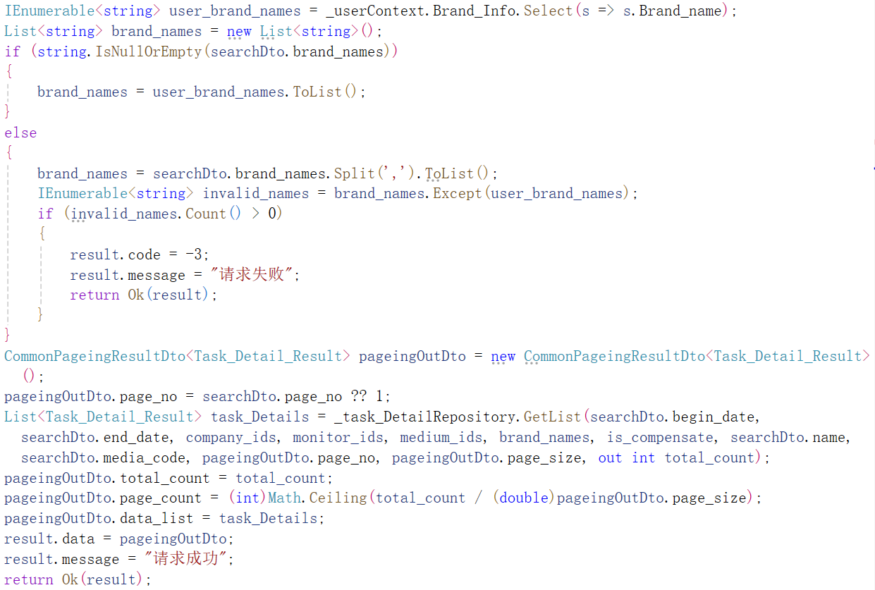
图4-16 上刊明细代码

4.2.5异常跟踪接口后端实现
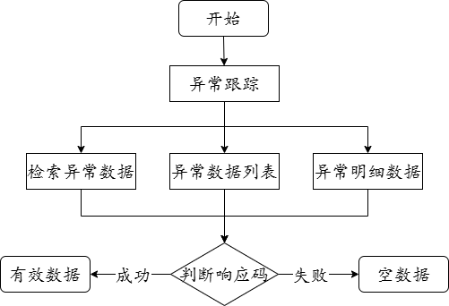
图4-17 异常跟踪逻辑设计
异常跟踪流程：打开异常跟踪页面，获取异常数据列表，可以进行检索异常数据，查看异常明细数据，各方法根据判断响应码进行返回数据。
后端主要实现方法：
- 参数验证与权限校验
用户公司权限校验：从_userContext.Company_Info获取当前用户所关联的公司ID列表，并进行校验：如果前端没有传递company_ids，则默认为用户所关联的公司ID。
- 计算异常数据列表
异常数据查询：调用_task_DetailRepository.GetExceptionList方法，传入查询条件（包括日期范围、公司ID和媒体ID），获取所有符合条件的异常数据。返回的数据存储在task_Details列表中。
过滤异常数据：使用Where方法筛选出remarkstype_id==2的异常数据，表示这些数据是“异常”的类型。
计算异常相关统计数据
异常数量：计算出异常数量（anomalous_quantity）。
异常率：如果task_Details中有数据，且存在异常数据，则计算异常率：异常率=异常数量/总数据数量*100，并保留两位小数。
已检查数量与未检查数量：根据datachecktype字段计算已检查的数据数量（checked_quantity）和未检查的数据数量（unchecked_quantity）。datachecktype==2表示已检查的数据。
根据datacheckType过滤数据：如果前端传入了datacheckType为true，则过滤掉已检查的数据，只保留未检查的数据。
按媒体信息分组和统计异常数据
分组统计：使用GroupBy对异常数据进行分组，按照媒体信息（如media_code,media_name,medium_name,mtlx_name,media_channel）分组，并计算每组的异常数量（anomalous_quantity）。
媒体信息封装：将每组数据封装成ExceptionTraceOutDto对象。
- 返回结果
构建返回数据：将包含异常数据的分页对象data.exception_list设置到result.data中，并将返回信息message设置为“请求成功”，最后通过Ok(result)将封装好的数据返回给前端。
- 主要代码
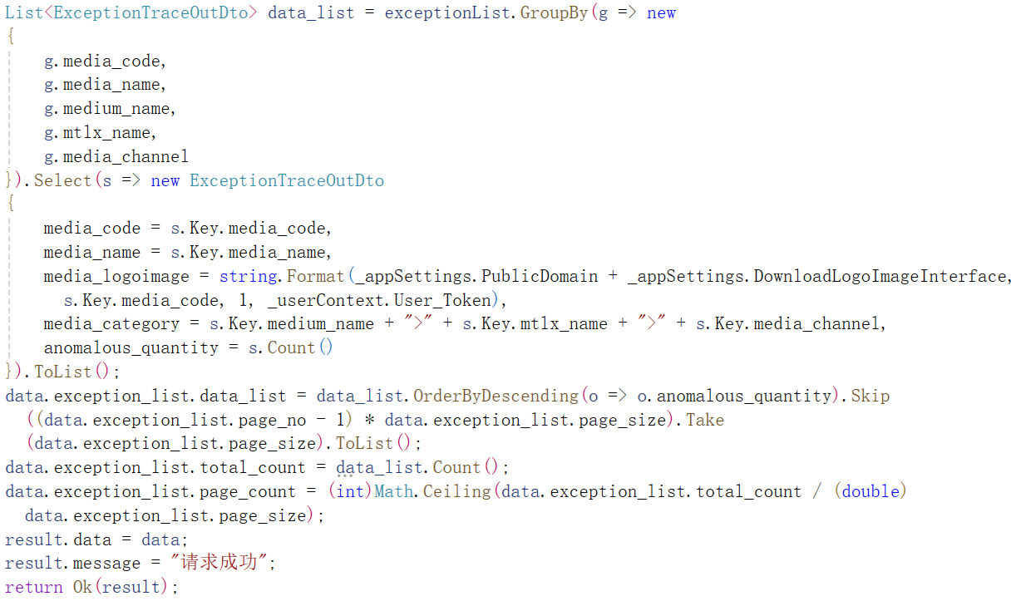
图4-18 异常跟踪代码

4.2.6广告效果排行接口后端实现
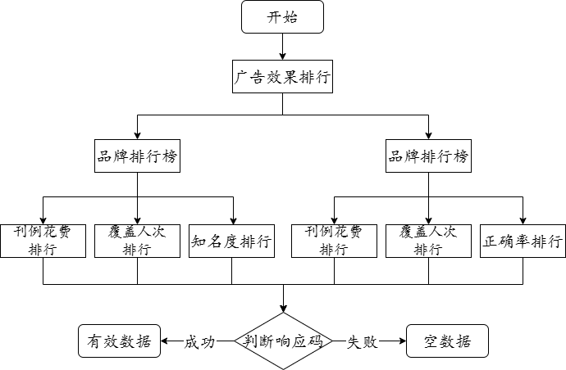图4-19 广告效果排行逻辑设计
广告效果排行流程：打开广告效果排行页面，可以查看获取品牌排行榜：排名展示根据“刊例花费”、“覆盖人次”和“品牌知名度”。也可以查看获取媒体排行榜：排名展示根据“刊例花费”、“覆盖人次”和“上刊正确率”。各排行榜根据判断响应码进行返回数据。
后端主要实现方法：
品牌排行榜
- 参数处理
接收查询参数：方法接受NewDashboardSearchDto作为查询参数，包含year和month字段。
时间默认值处理：若searchDto为空则会根据当前日期自动回溯到上月或上上月：每月5号之前：默认使用上上月数据。每月5号之后：默认使用上月数据。最终确定的查询时间会以year_month="YYYY年MM月"形式存储。
- 品牌覆盖人次排行榜及品牌刊例花费排行榜数据计算
计算当月数据
(1)通过_task_DetailRepository.GetCalculatedList(beginDate,endDate)获取当月明细数据。
(2)分类处理数据
异常数据：remarks_id==2且mtlx_id（媒体类型）为1或4。
普通媒体：（排除mtlx_id==19，即非户外大牌/LED）。
费用数据：mtlx_id为1或4，用于计算费用排行榜。
户外大牌/LED：按brand_id+media_code+发布周期分组，保留覆盖人次最高的那条数据。
(3)计算排行榜
不同数据集合按品牌ID分组，分别求和覆盖人次或费用：
brandRankResult1:户外大牌/LED统计结果
brandRankResult2:其他媒体统计结果
brandRankResult3:费用数据（包含cost计算）
brandRankResult4:异常数据
(4)合并结果
合并以上4个列表，再次按品牌分组，最终生成一个完整的brandRank列表。
计算覆盖人次排行榜和刊例花费排行榜：按覆盖人次降序排序，赋予排名rank；按刊例花费降序排序，赋予排名rank。
计算上月数据逻辑与当月基本相同，只是计算的时间范围变为上月。
(5) 处理未上榜品牌
找出未出现在排行榜的品牌：通过 _brandRepository.GetAllList() 获取所有品牌。过滤掉已经存在于排行榜中的品牌。给这些品牌添加默认排名：
覆盖人次&刊例花费均为0，排名默认为最后一名。
(6)计算排名变动
计算当月排名vs上月排名：
若某品牌上月也存在，则调用GetArrowStatusHelper.GetArrowStatus(上月排名,当月排名)获取排名变化（升、降、不变）。
影响：覆盖人次排行榜的ranking_change，刊例花费排行榜的ranking_change
- 获取品牌知名度排行
从_eXT_Brand_PowerRepository获取品牌热度数据：先查询本月排行榜数据，再查询上月排行榜数据。
计算热度变化：热度按百分比存储，乘以100转换为整数，对比上月排名，计算ranking_change。
媒体排行榜
- 参数处理与时间范围确定
如果传入的MediaRankingSearchDto对象为空或year、month无效，则根据当前日期自动调整时间范围：如果当前日期小于5号，则默认使用两个月前的年月；否则使用上一个月的年月。最后将确定的年月以“YYYY年MM月”格式赋值给data.year_month。
获取用户关联的公司从_userContext.Company_Info中提取用户关联的公司ID列表，这里用于后续数据查询过滤。
- 媒体覆盖人次排行榜、媒体刊例花费排行榜以及媒体上刊正确率数据计算
(1)计算当月时间区间：根据传入的year和month，构造当月的开始时间（1号）和结束时间。
(2)获取媒体数据：通过_task_DetailRepository.GetMediaCalculatedList获取指定时间范围内的媒体相关数据，结果存入detailList。
(3)数据分类处理，将detailList按照不同条件分为以下几类：
异常数据（abnormalList）：条件为remarks_id==2且媒体类型（mtlx_id）为1或4。
其他数据（otherList）：媒体类型不为19，同时排除异常数据以及特定媒体类型1和4。
费用数据（costList）：媒体类型不为 19 且非异常数据，但 mtlx_id 为 1或4，用于费用计算。
户外大牌/LED数据（outdoorsList）：条件为mtlx_id==19且非异常数据，按照品牌、媒体编码、媒体名称、媒介名称、媒体渠道、媒体类型、播放天数和发布周期分组，并取组内最大覆盖人次乘以播放天数作为统计值。
(4)当月统计数据合并与计算
合并分组统计：分别对户外数据、其他数据、费用数据和异常数据按照媒体编码、媒体名称、媒介名称及媒体渠道进行分组，计算每组的总覆盖人次和花费，并生成统一的统计列表mediaRankResult1。该列表中的每条记录包含媒体编号、名称、logo图片地址（通过拼接URL生成）、媒介名称、媒体渠道，以及对应的覆盖人次（person_cover）和花费（cost）。
(5)上月数据的获取与处理
上月数据获取与分组：获取上月媒体数据，并按照与当月相似的规则分为异常、其他、费用以及户外大牌/LED数据。分别对这些数据进行分组与统计，得到上月的统计列表（例如lastMonthMediaRankResult1等），供后续与当月数据做对比计算排名变化。
(6)媒体补充数据
补充未上榜媒体：通过_mediaRepository.GetList()获取那些未出现在当前统计列表中的媒体（mediaList），将这些媒体以默认数值（覆盖人次、花费或正确率均为0）补充到排行榜中，保证排行榜的完整性。
(7)根据排行榜类型分别处理：接口支持三种排行榜类型，通过searchDto.rank_type进行区分：
a.媒体刊例花费花费排行榜（rank_type==1）
排序与分组：将合并后的数据按花费（cost）降序排列，分组后依次赋予排名。同时获取上月花费排行榜，用于计算排名变化。
补充默认媒体：若某媒体花费为0，则根据默认规则给予一个默认排名，并补充进排行榜中。
数据调整与分页：对花费数值除以10000并四舍五入处理。根据前端传入的页码及页面大小进行分页处理，调整部分媒体的logo（若媒体的medium_id==6，可能需要通过详细记录的图片进行替换）。
b.媒体覆盖人次排行榜（rank_type==2）
排序与分组：将数据按覆盖人次（person_cover）降序排列、分组并生成排行榜，同时获取上月的覆盖人次排行榜进行对比。
补充默认媒体：对于覆盖人次为0的媒体，同样补充默认值，并赋予默认排名。
数据调整与分页：对覆盖人次进行数值调整（除以10000），计算排名变化（调用GetArrowStatusHelper.GetArrowStatus比较上月与当月排名），最后进行分页返回。
c.媒体上刊正确率排行榜（rank_type==3）
正确率计算：以分组后的数据中，统计上刊正确的数量（条件为remarkstype_id==1），除以分组总数，乘以100得到正确率，并进行四舍五入。
排序与分组：按照正确率降序排列、分组后生成排行榜，同时获取上月正确率排行榜作对比。
补充默认媒体：同样将未上榜的媒体补充为0正确率，并赋予默认排名。
排名变化与分页：计算正确率排行榜中每个媒体的排名变化，进行分页处理，并对部分媒体调整logo（如medium_id为6的情况）。

- 最终返回结果：
将根据不同排行榜类型生成的结果分别赋值给data.media_costranking、data.media_personcoverranking或data.media_accuracyranking的分页对象中。
最终将data封装到result.data中，并设置返回消息“请求成功”，通过Ok(result)返回给前端。
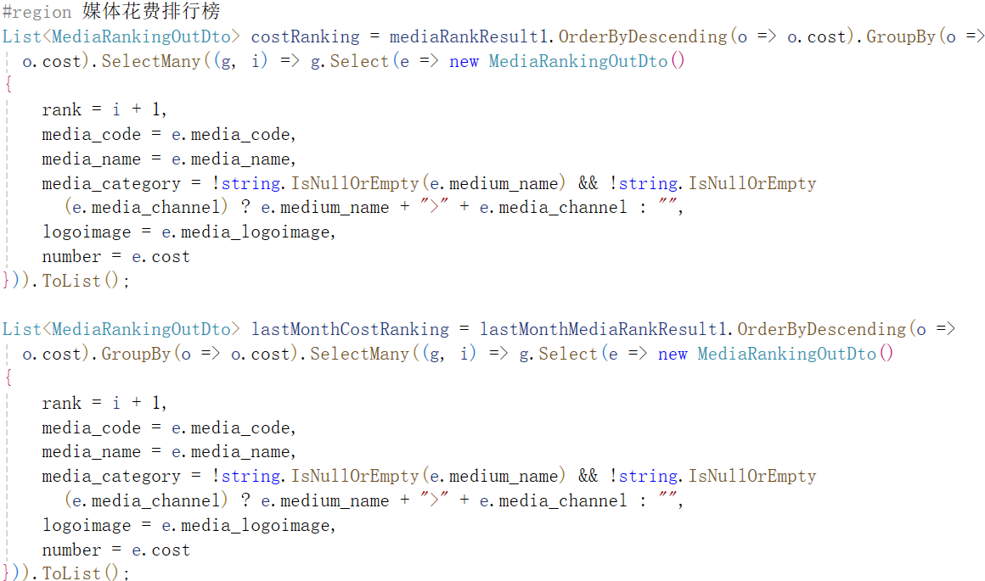
图4-20 广告效果代码

4.2.7公关传播声量接口后端实现
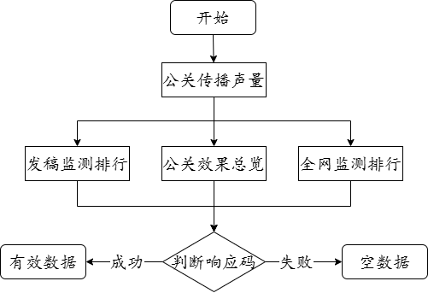
图4-21 公关传播声量逻辑设计
公关传播声量流程：打开公关传播声量页面，可以获取公关效果总览、发稿监测排行、全网监测排行，各方法根据判断响应码进行返回数据。
后端主要实现方法：
- 参数校验与时间范围设置
时间参数检查：判断searchDto.begin_date和searchDto.end_date如果为空或为默认值，则设置默认查询时间范围：结束时间为当前日期；开始时间为当前日期往前推8天。
- 发稿监测数据与指标计算
获取数据：调用_task_DetailRepository.GetReleaseMonitoringList获取当前时间范围内的发布监控数据，结果存入releaseMonitorings列表；
同理，获取上期的发布监控数据，存入lastWeekReleaseMonitorings列表。
计算指标：计算本期的发布数量（release_quantity）、阅读数量（reading_quantity，转换为以万为单位并四舍五入）以及互动数量（interaction_quantity）。同时分别比较本期和上期的各项指标，得到相应的变化趋势（如上升、下降或不变）。
- 全网监测数据与指标计算
获取数据：_eXT_NetworkMonitoringRepository.GetNetworkMonitoringList分别获取当前和上期的网络监控数据，结果分别存入networkMonitorings和 lastWeekNetworkMonitorings 列表。
计算指标：计算 转发数量（forward_quantity），并比较本期与上期的转发数据，得到变化情况；计算正面信息和负面信息的总量，进而计算出正负信息的比例（positiveinfo_rate 和 negativeinfo_rate），当数据不足时默认比例为 0。
- 数据展示
接口根据查询参数判断需要返回哪种类型的数据：
（1）返回发稿监测排行榜
数据排序与分页：将 releaseMonitorings 按照 rank 排序后，根据当前页码和每页显示条数进行分页处理，并映射成 ReleaseMonitoringOutDto 对象列表。
计算排名变化：对于每一条当前数据，根据上期数据中对应 subject_category 的记录，计算排名变化（rank_change）以及排名变化的幅度（change_quantity）。
（2）返回全网监测排行榜
数据排序：将networkMonitorings 按 rank 排序后进行分页处理，并映射成 NetworkMonitoringOutDto 对象列表。
计算排名变化：遍历当前分页数据，对比上期数据中同一 subject 的记录，计算出排名变化和变化数量。
- 封装返回结果
将处理好的数据对象 data 赋值给 result.data，设置返回信息为“请求成功”，并通过 Ok(result) 返回给客户端。
- 主要代码
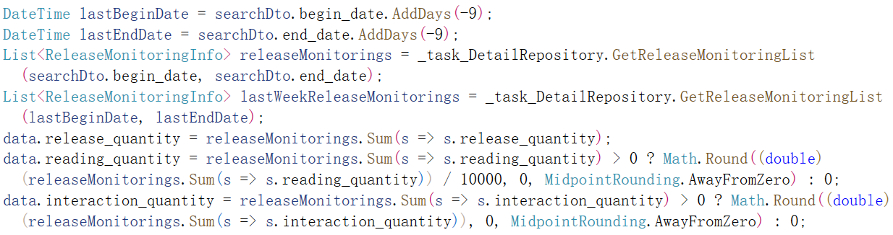图4-22 公关传播声量代码

4.2.8广告素材接口后端实现
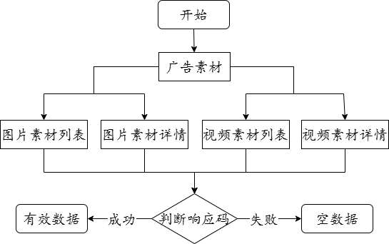
图4-23 广告素材逻辑设计
广告素材流程：打开广告素材页面，可以获取图片素材列表和视频素材列表，可以点击任意一条素材查看其详情，各方法根据判断响应码进行返回数据。
后端主要实现方法：
- 时间范围的确定
默认时间处理：如果 searchDto 为空或未设置有效的开始时间，则根据当前日期自动设置查询时间范围：当前日期大于5号时，默认查询上个月的数据；否则，默认查询上上个月的数据。
获取用户关联公司：从用户上下文中提取关联的公司 ID 列表，作为后续查询的筛选条件之一。
- 素材数据的查询与处理
查询素材列表：调用 _task_DetailRepository.GetDashboardMaterialList 方法，根据公司 ID、时间范围、品牌 ID 和媒体编码获取符合条件的素材排名数据，存入 materialRanking 列表。
遍历处理素材数据：对于 materialRanking 中的每一项，进一步调用 _task_DetailRepository.GetDashboardMaterialInfo 获取详细的素材信息（包括素材的 ID、品牌、媒体、专题、播放日期等）。
素材分类：利用 GetMediaTypeHelper.GetMediaType 方法，根据素材的 ver_photo_url 判断文件类型：如果返回值为1，则将该素材加入 photos 列表；如果返回值为2，则将素材加入 videos 列表。
- 返回结果
将构建好的 MaterialGroupOutDto 对象赋值给 result.data，并设置返回消息为“请求成功”。最后通过 Ok(result) 返回接口响应。
- 主要代码
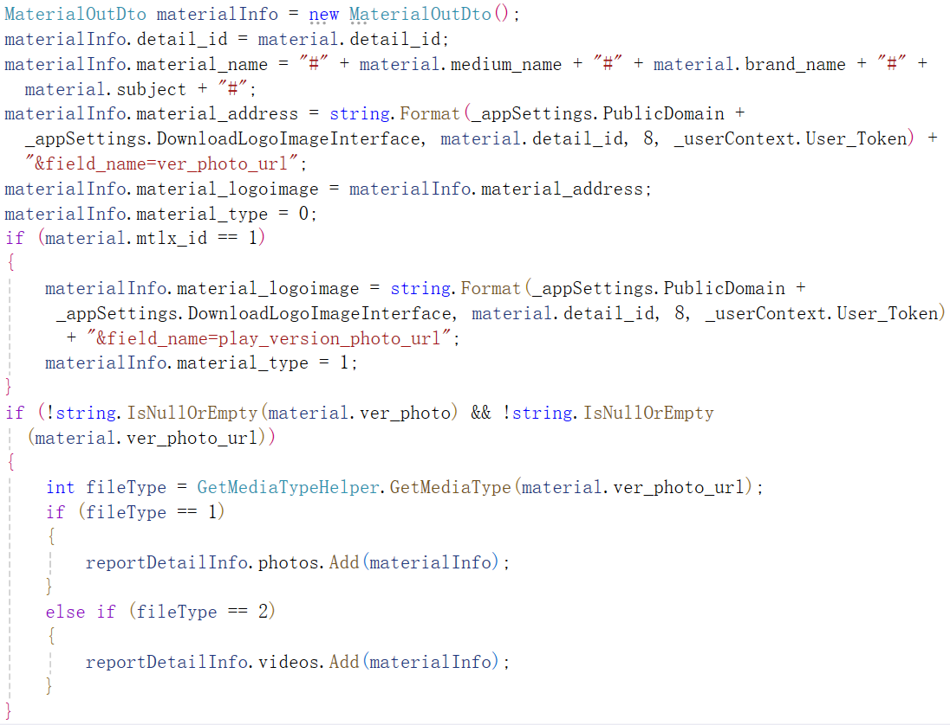图4-24 广告素材代码

4.3数据接口设计

4.3.1系统后端代码架构概述
本系统采用基于ASP.NET Core的后端架构，通过基于HTTP的远程调用风格（RPC-like API）对外提供数据服务。系统主要面向广告监测小程序，涵盖登录认证、首页数据、报告列表、监测明细、异常跟踪、品牌与媒体排行榜、公关监控以及广告素材数据等多个模块。各模块通过独立的控制器实现，依赖注入模式将业务逻辑、数据访问和配置信息进行解耦，确保代码的模块化和可扩展性。

4.3.2数据接口设计原则
统一接口风格：所有接口遵循远程调用（RPC-like API）设计风格，使用HTTPGET、POST等标准请求方式，并通过URL及查询参数明确操作意图。
参数校验与权限控制：在接口内部均进行参数校验，并利用用户上下文（_userContext）验证当前用户对数据的访问权限，确保数据安全。
日志记录：每个接口调用均通过ESLogHelper.PutESLog记录操作日志，方便后续的错误排查和行为分析。
分页机制：对于返回数据量较大的接口（如报告列表、监测明细、排行榜、公关监控数据等），均支持分页查询，提高数据传输效率和前端展示体验。
异常处理与错误提示：接口返回统一的CommonResultDto数据结构，通过code与message字段指示操作结果及错误原因，便于前端判断和展示。

4.3.3主要接口功能说明
登录接口：提供基于微信小程序code登录及用户名密码登录两种方式。接口会调用微信接口验证code合法性，再结合数据库中用户信息进行token生成、更新与缓存处理。
登出与修改密码：登出接口通过删除token及缓存实现会话结束；修改密码接口则要求先验证原密码，成功后更新数据库并使旧token失效。
首页数据接口：通过统计当月和上月的覆盖人次、品牌人气、PR排行、素材列表等信息，为前端首页展示提供数据支持。接口采用分段处理，将数据分为不同维度统计，便于后续数据对比与趋势分析。
报告列表接口：根据传入的日期、公司和报告类型等参数，查询并返回报告数据，支持分页展示，并附带报告文件的下载地址和logo图片展示。
监测明细接口：提供广告上刊明细数据查询，接口根据公司、监测点、媒体及品牌信息过滤数据，并返回详细的播放率、点击率等监测指标。
异常跟踪接口：针对广告监测中的异常数据，接口通过数据分组统计出异常数量、异常率及已检查和未检查数据，同时支持分页展示并计算排名变化，便于用户及时关注异常情况。
广告效果排行榜接口
品牌排行榜：接口通过对当月数据的覆盖人次、费用等指标进行分类统计、分组和排序，生成品牌的覆盖人次排行榜和费用排行榜，同时与上月数据进行对比，计算排名变化。
媒体排行榜：类似品牌排行榜，媒体排行榜分别统计媒体花费、覆盖人次和上刊正确率，支持多维度排序与分页，并对未上榜的媒体进行默认数据补充，确保展示全面性。
公关声量排行接口：分为发稿检测和全网监测两部分，接口分别统计发布数量、阅读、互动、转发等指标，并计算与上周数据的变化趋势；通过对比正负面信息的比率，反映公关活动效果。
广告素材接口：接口根据指定时间、品牌和媒体编码查询素材数据，进一步调用素材详细信息接口获取素材的具体内容，并根据文件类型（照片或视频）进行分类返回，同时生成素材下载地址和展示图片。

4.3.4数据交互流程与关键技术
数据访问层：系统采用Dapper框架对数据库进行访问，简化SQL查询和参数映射，确保高效数据传输。
缓存机制：在登录和数据查询接口中，部分数据（如用户信息）被缓存，提升系统响应速度并减少数据库访问压力。
日志与监控：全链路日志记录及ES日志写入机制，为系统运维和数据统计提供支持；同时，接口中对各项数据变化趋势（如排名变化、指标变化）通过辅助工具类计算，直观展示数据波动情况。

4.4系统集成

4.4.1系统代码整体架构
本系统采用前后端分离的架构设计，旨在实现广告监测、数据统计和报表展示等功能。后端基于ASP.NETCore开发，负责业务逻辑处理、数据查询和统计计算，通过统一的基于HTTP的远程调用风格（RPC-like API）对外提供服务；前端则基于微信小程序开发，利用小程序原生组件和自定义封装的HTTP请求类，与后端接口进行数据交互。
- 前端层
微信小程序页面：用户登录、数据展示、交互操作。
API调用层：基于封装的HTTP请求类，统一管理所有与后端交互的接口调用。
- 后端层
ASP.NET Core Web API：处理请求、校验参数、调用业务逻辑，整合日志记录、缓存和权限管理。
数据访问层：通过Dapper等轻量级ORM工具与数据库交互，实现高效数据查询和统计计算。
- 辅助服务
日志系统：利用ESLogHelper将操作日志写入Elasticsearch，便于监控和问题排查。
缓存系统：在用户认证、数据查询等关键节点使用缓存，提高系统响应速度。

4.4.2前后端通信与数据交互
- 统一接口规范
系统后端所有接口均基于HTTP的远程调用风格（RPC-like API），采用统一的数据响应格式CommonResultDto，包括以下字段：
code：状态码，用于指示操作是否成功。
message：提示信息，描述操作结果或错误原因。
data：具体数据内容，各业务模块返回相应的 DTO 对象。
这种统一格式有利于前端快速判断请求结果，减少重复解析逻辑，同时方便后续错误日志的收集与分析。
- 数据传输协议
前后端通信均采用 HTTP 协议，数据格式统一为 JSON。前端在发起请求时，通过 URL 参数或请求体携带查询条件（如时间范围、公司ID、品牌ID等），后端接收到请求后经过参数校验、权限验证，再进行业务逻辑处理，最后返回 JSON 格式的数据响应。

4.4.3前端接口封装与调用
为简化前端与后端接口的交互，前端采用了基于 ES6 类的方式对所有 API 接口进行封装。封装的主要思想包括：
- 继承 HTTP 基类
所有接口调用类均继承自自定义的 HTTP 基类。该基类统一封装了请求发送、错误处理和 token 管理等公共逻辑，从而使得各个接口类只需关注 URL、请求方法和传递的参数。例如：
class CodeLogin extends HTTP {
codeLogin(params) {
return this.request({
url: '/api/auth/login-by-code',
method: 'POST',
data: params
})
}
}
- 接口分类管理
根据业务功能，将登录、首页数据、分析报告、广告效果排行榜、公关监控、监测明细数据、广告素材等接口分别封装为不同的类，形成清晰的模块划分，便于后期维护和扩展。
- 统一请求入口
每个接口类的 request 方法调用底层 HTTP 请求封装，统一管理请求头、请求超时、错误提示等，确保系统在不同网络环境下均能保持稳定的性能。

4.4.4数据交互流程
整个系统的数据交互流程如下：
- 用户发起请求
用户在小程序上操作（如登录、查看首页、查询报告或排行榜等），前端调用相应的接口类方法，生成 HTTP 请求。
- 前端调用接口
封装好的接口类将请求发送至后端，例如：
用户登录调用 /api/auth/login-by-username 接口。
首页数据调用 /api/Dashboard/get-dashboard-info 接口获取覆盖人次、品牌人气等统计信息。
排行榜数据调用 /api/advertisement/get-brand-ranking
或/api/advertisement/get-media-rankings 接口获取品牌或媒体各项指标的排名。
- 后端处理请求
后端接收到请求后，先通过日志记录组件记录请求信息，然后进行参数验证、权限校验和业务逻辑处理，查询数据库或调用统计模块，生成数据响应，并封装为统一的 JSON 格式返回。
- 前端接收与展示
前端收到 JSON 数据后，根据 code 判断请求状态，对成功响应的数据进行解析并更新页面展示（如排行榜、报告列表、监测明细等），对失败的情况则展示相应的错误信息。
- 数据对比与趋势展示
部分接口（如排行榜、公关监控）还涉及与历史数据的对比计算，后端通过计算排名变化、增长率等指标，将对比结果返回给前端，前端则以图标或箭头的形式直观展示数据趋势。

4.4.5系统集成优势
- 模块化与解耦：前后端严格分离，各自独立开发、调试与维护。后端接口与数据库操作通过依赖注入和接口隔离实现解耦；前端接口封装则使得业务逻辑与网络请求分离，便于后续扩展和重构。
- 统一性与可维护性：采用统一的数据格式和请求封装机制，使得各接口之间具有一致性，便于前后端协同开发，并降低系统整体维护成本。
- 高效与安全：通过高效的数据库访问（如 Dapper）和缓存策略，加速数据查询和响应；同时，严格的参数校验、权限检查和 token 认证机制确保数据传输的安全性。
- 实时数据与趋势分析：后端不仅对当前数据进行统计，还通过对比历史数据计算变化趋势，为前端展示提供实时、动态的数据分析支持，帮助用户迅速掌握广告监测的整体表现和发展趋势。

第五章 系统测试

5.1测试的目的与内容
软件测试是软件开发整个过程中非常重要的步骤，是保证软件质量的重要环节。为了确保广告监测小程序在实际使用中能够稳定、准确、高效运行^{[15]}。
我们也进行了系统测试。测试的主要目的是验证各项功能是否符合需求，测试内容主要集中在功能测试上，包含所有页面的功能测试。测试系统在多种使用场景下的表现是否符合预期，数据的展示与处理是否准确，确保小程序能够为茅台集团提供高效的广告效果监测服务。

5.2功能测试与结果
根据系统测试的目的和内容，本次测试的主要关注点是功能测试。测试围绕广告监测小程序的各个功能模块进行，确保每个模块都能够按照需求正常工作，并达到预期的效果。以下是对各功能模块的详细测试内容与结果。

5.2.1登录功能测试
功能描述：用户通过输入用户名和密码进行登录，系统验证用户身份并跳转至首页。
测试过程：
- 输入有效的用户名和密码进行登录。
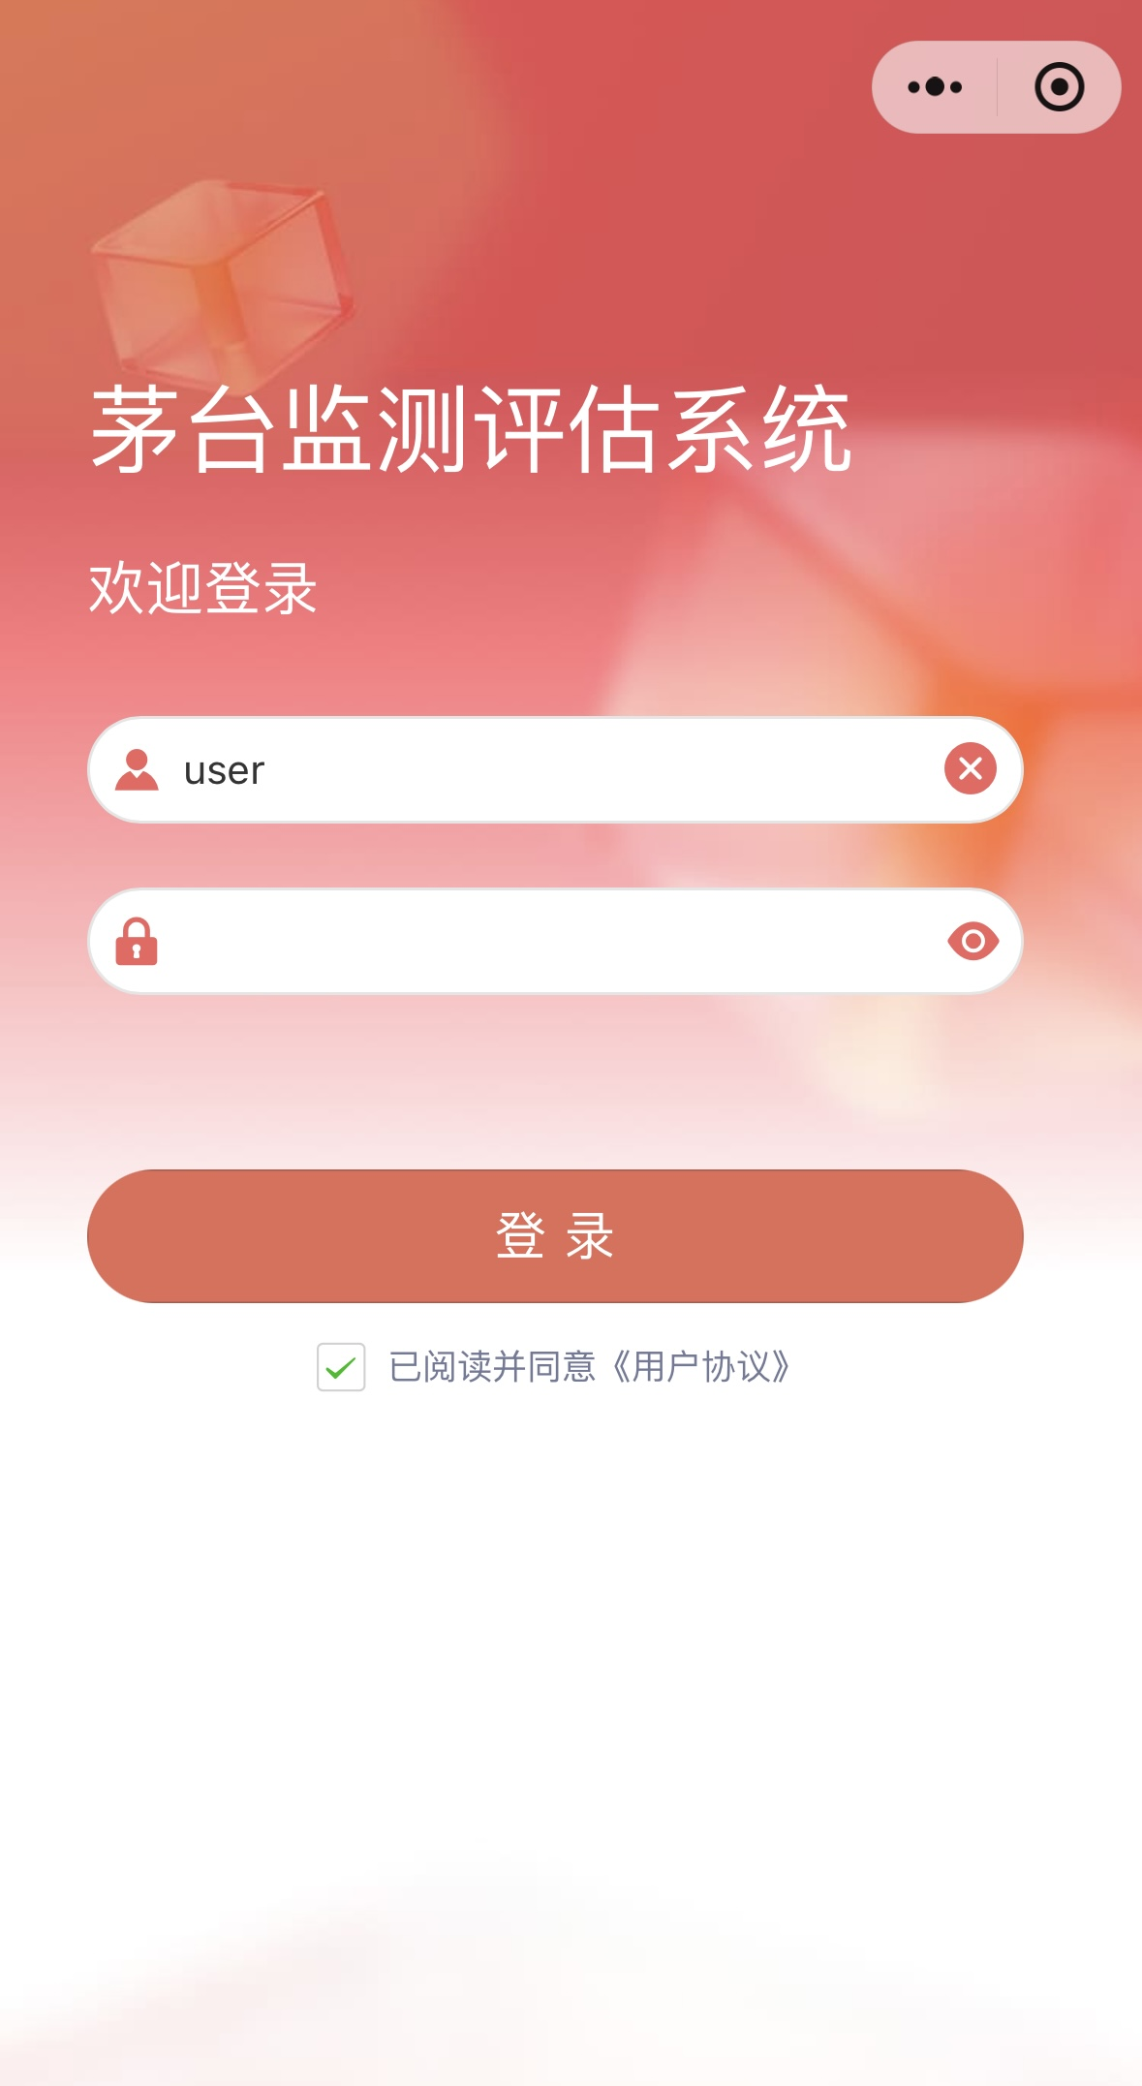
图5-1 登录页面

图5-2 登录成功首页页面
- 输入错误的用户名或密码进行登录尝试。
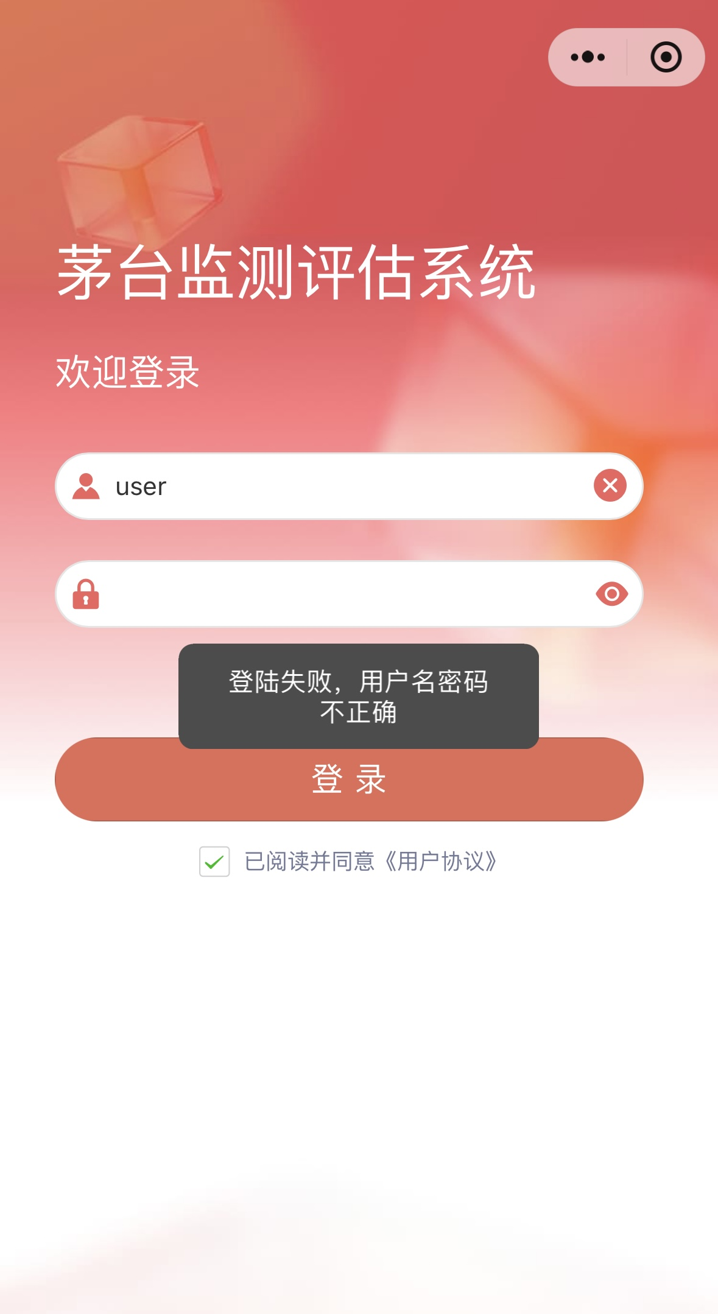
图5-3 登录失败页
- 输入空白用户名或密码进行测试。
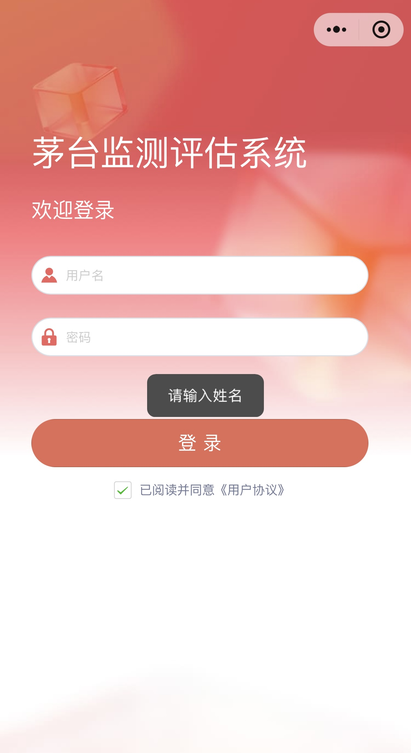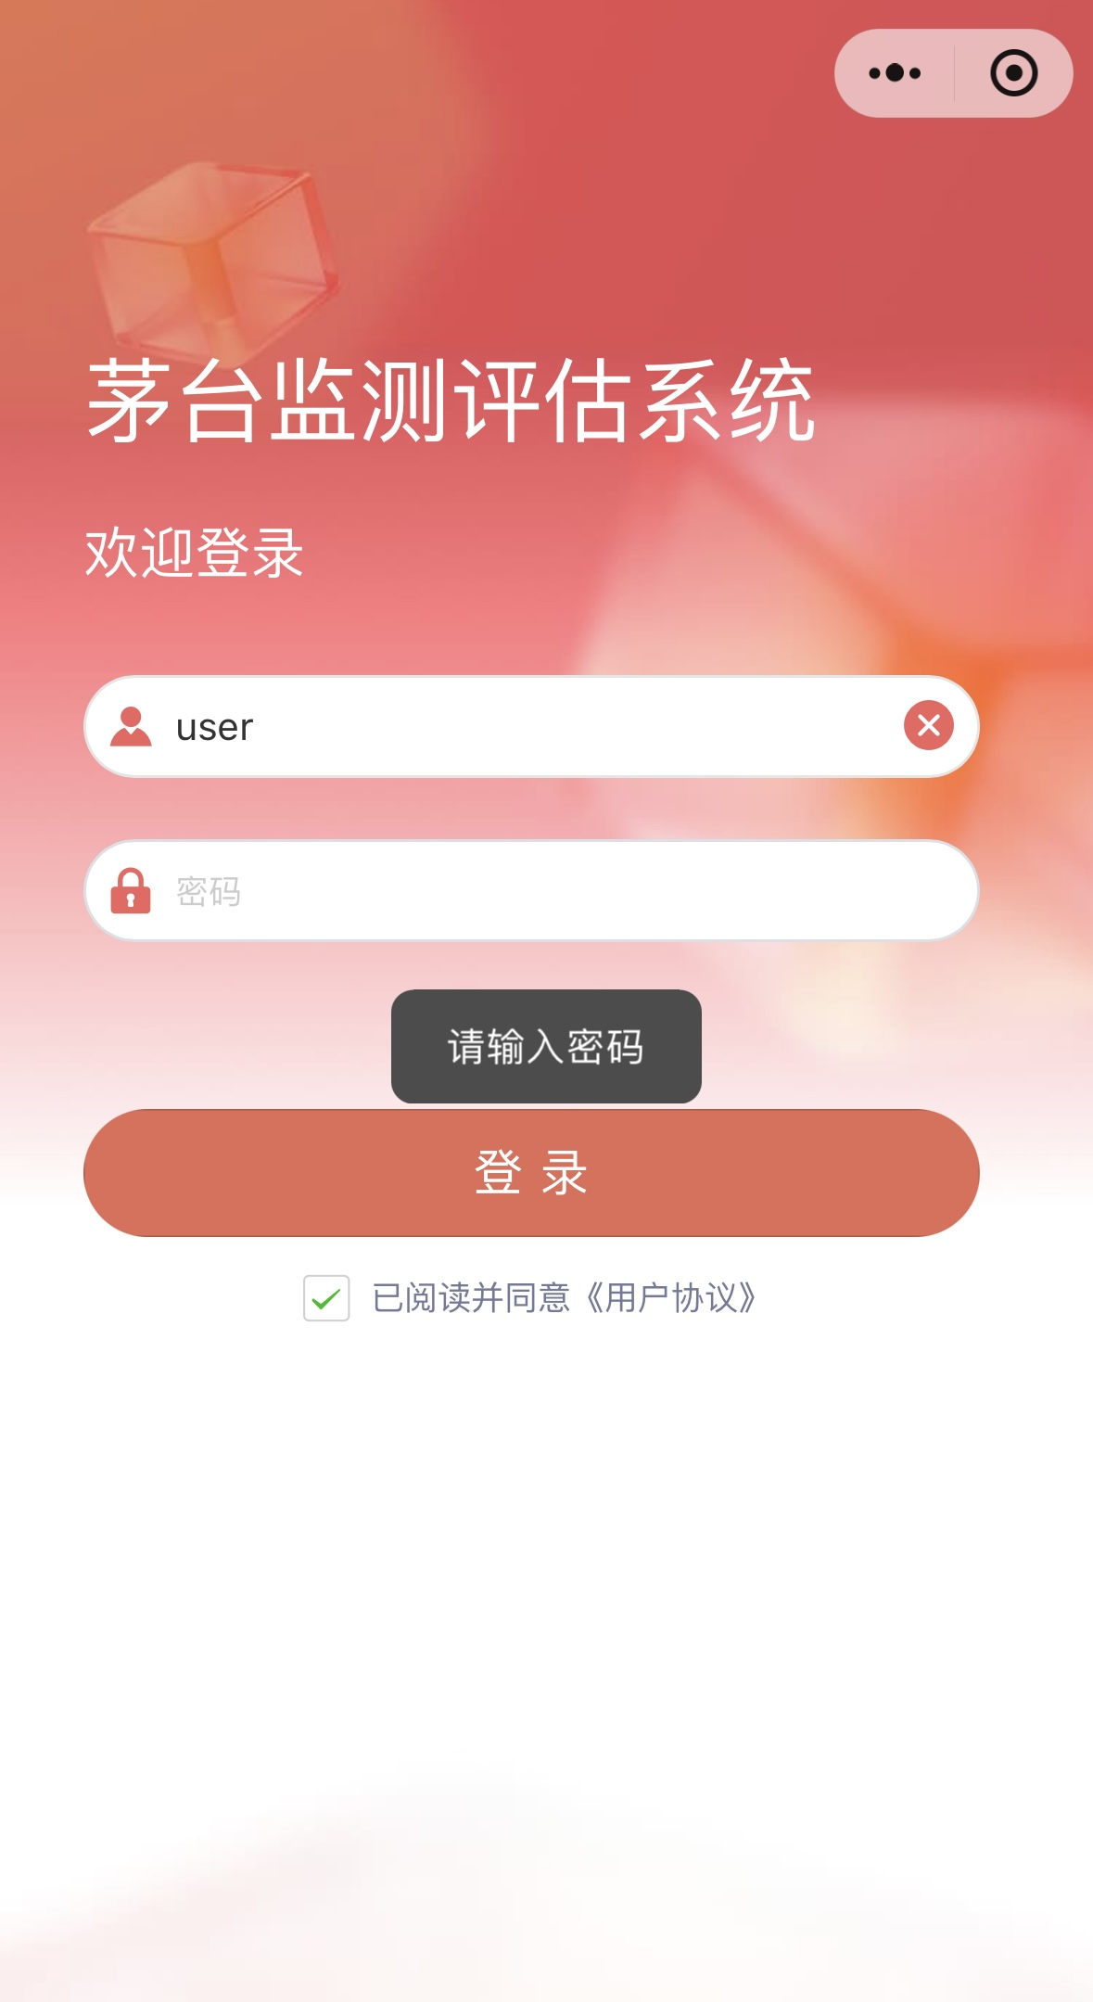
图5-4 空白用户名密码登录页面
预期结果：输入有效的用户名和密码后，用户能够成功登录并进入首页；若用户名或密码无效，系统应给出错误提示。
测试结果：符合预期结果
- 输入正确的用户名和密码后，系统能够成功验证用户身份并跳转到首页。
- 输入错误的用户名或密码时，系统给出用户名或密码错误的提示信息。
- 输入空白字段时，系统会实时提示用户名和密码不能为空。

5.2.2首页展示功能测试
功能描述：首页展示广告效果的总览，包含广告的覆盖人次、品牌知名度、最新报告、广告效果、公关声量排行、广告素材等关键指标。
测试过程：
- 打开首页，验证广告效果数据（如覆盖人次、品牌知名度等）是否显示。
- 验证首页其他内容的展示，如最新报告、广告效果、公关声量排行、广告素材等。
- 验证各个指标数据计算结果的准确性。

图5-5 首页广告效果页面
预期结果：广告数据准确加载，广告效果排名根据广告投放效果进行排序，品牌知名度、最新报告、广告效果、公关声量排行、广告素材展示等信息能够准确显示。系统应能根据实时数据更新展示内容。
测试结果：符合预期结果
- 首页广告效果数据准确展示，覆盖人次、品牌知名度、最新报告、广告效果、公关声量排行、广告素材等数据实时从后端获取并展示。
- 广告效果的排名按最新的数据更新，能够准确显示排名的变化。
- 通过手工核算，各个指标的数据计算结果计算准确。

5.2.3分析报告功能测试
功能描述：用户可以查看广告的分析报告列表，报告类型包括周报、月报等，支持通过日期、公司等多维度筛选报告。
测试过程：
- 查看分析报告列表，查看是否包含不同类型的报告（周报、月报等）。

图5-6 分析报告列表页面
- 使用筛选条件（如日期、公司等）进行报告检索。
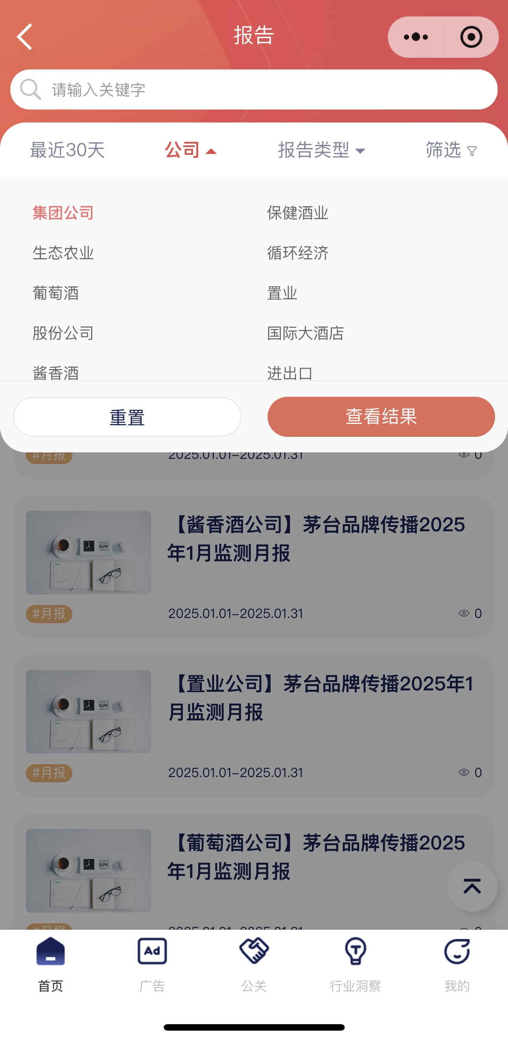
图5-7 分析报告筛选框
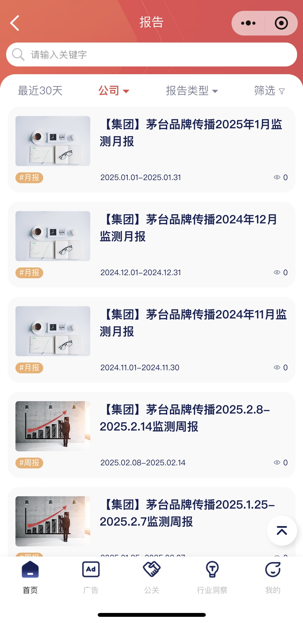
图5-8 分析报告检索页面
- 在线查看报告的详细内容。

图5-9 分析报告详情页面
预期结果：用户能够查看广告的分析报告列表并可以通过筛选条件（如日期、公司等）成功检索并查看所需的分析报告。支持报告的在线查看，确保报告内容应准确无误。
测试结果：符合预期结果
- 分析报告列表正常展示，包含不同类型的报告（周报、月报等）
- 报告筛选功能工作正常，用户能够根据不同条件快速查找所需报告。
- 用户能够顺利在线查看报告文件，报告内容准确无误，图表、数据正确展示。

5.2.4上刊明细展示功能测试
功能描述：展示广告的具体投放数据，用户可以查看每个广告点位的投放效果，，包括广告点位、覆盖人次、点击率等详细信息，支持筛选和排序功能。
测试过程：
- 查看广告点位的详细数据，包括覆盖人次、点击率等。

图5-10 明细数据列表页面
- 使用筛选和排序功能查看特定条件的投放数据。
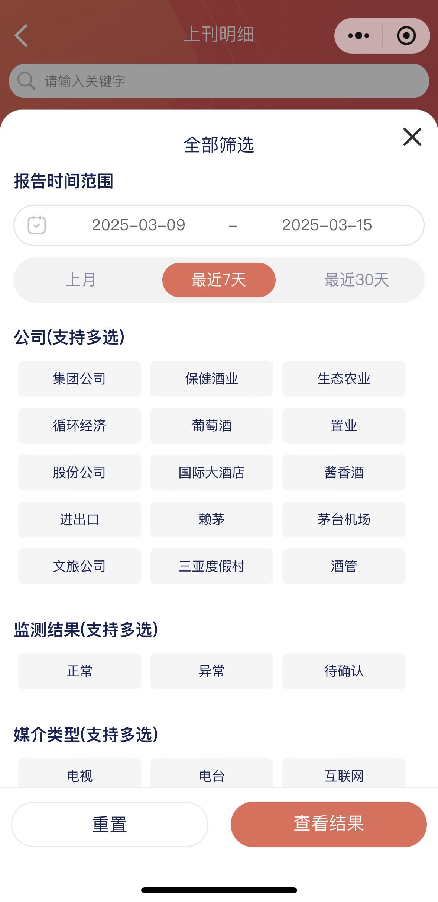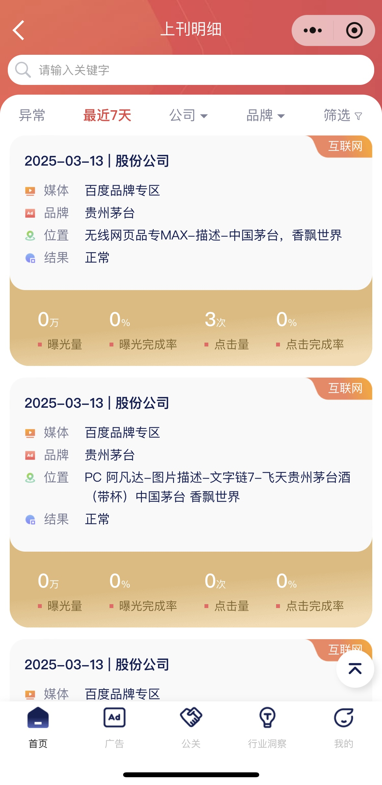
图5-11 明细数据检索页面
预期结果：广告点位的数据应准确显示，用户能够通过筛选功能快速查找特定的广告投放数据。筛选条件应生效，且数据可以正常展示。
测试结果：符合预期结果
- 广告点位的数据准确显示，用户能够查看到每个广告的详细投放效果。
- 筛选功能能够根据时间、广告类型等条件进行有效筛选，快速找到相关数据。
- 排序功能正常，能够按用户选择的维度（如覆盖人次、点击率）进行排序。

5.2.5异常跟踪功能测试
功能描述：展示广告投放中的异常数据列表且包含是否核对和异常率指标，支持多维度筛选功能，点击异常数据项可以查看明细数据。
测试过程：
- 查看异常数据列表的展示功能，查看是否核对和异常率指标的展示功能。

图5-12 异常数据列表页面
- 测试使用筛选功能查看特定条件的异常数据。
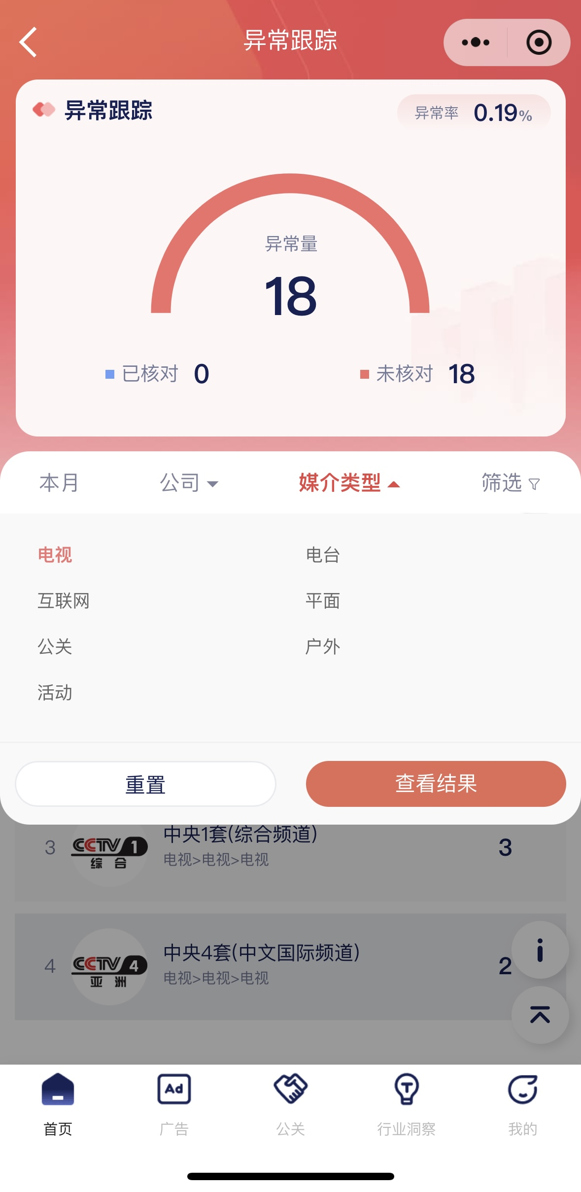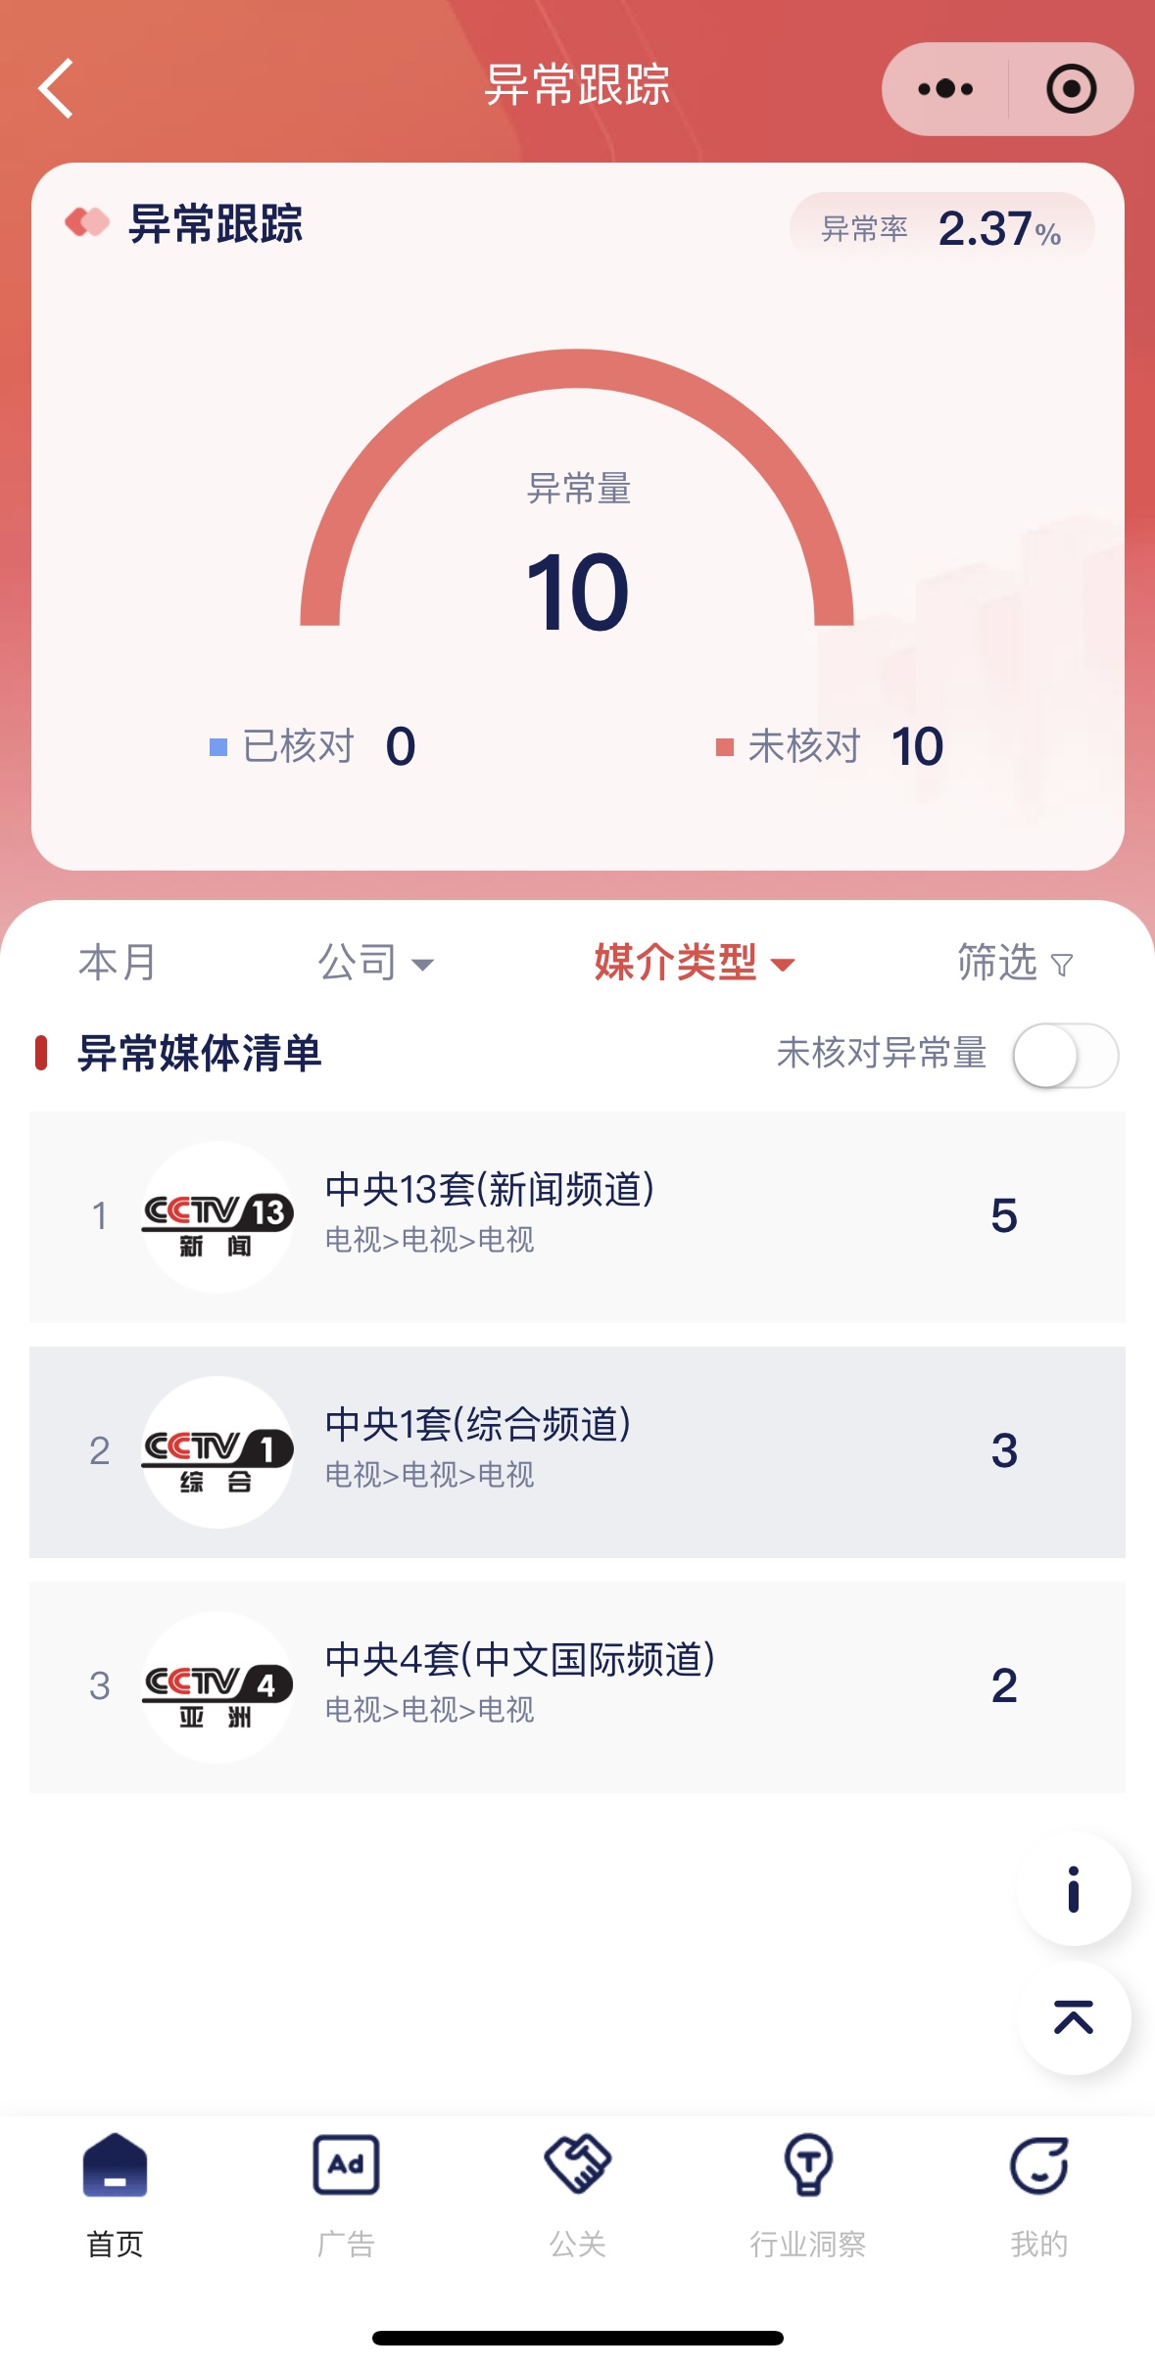
图5-13 异常数据检索页面
- 检查测试异常数据是否可以展示明细数据。
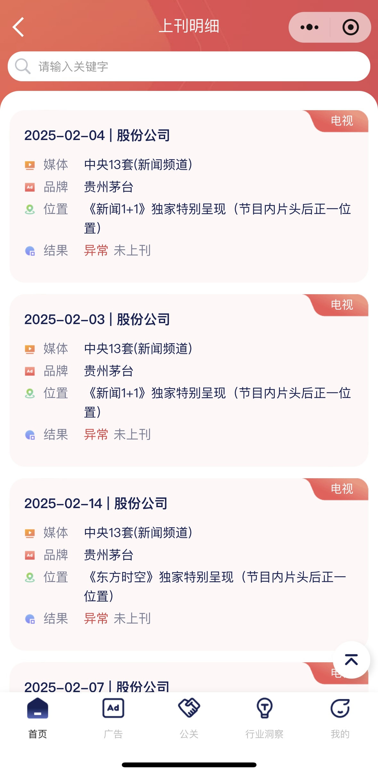
图5-14 异常数据明细页面
预期结果：异常数据列表以及是否核对和异常率指标能够准确展示，投放错误和异常覆盖率能够准确反馈给用户。点击异常数据项可以查看异常的明细数据。用户能够通过筛选功能快速查找特定的异常数据。筛选条件应生效，且数据可以正常展示。
测试结果：符合预期结果
- 异常数据列表能够正常展示，是否核对和异常率指标均可正常显示。
- 筛选功能可以查看特定条件的异常数据，数据显示无误。
- 异常情况可展示明细数据，展示清晰，用户能够迅速定位到问题并进行处理。

5.2.6广告效果排行榜功能测试
功能描述：展示品牌和媒体的广告效果排行榜，包括覆盖人次、品牌知名度、刊例花费等。
测试过程：
- 查看广告效果排行榜，品牌榜和媒体榜按不同维度（如刊例花费、覆盖人次、品牌知名度、上刊正确率度）进行排序。
- 检查排行榜是否准确展示，是否能够根据数据库的数据变化实时更新。

图5-15 广告效果排行榜页面
预期结果：广告效果排行榜功能应准确展示品牌榜和媒体榜的排名，支持按不同维度（如刊例花费、覆盖人次、品牌知名度、上刊正确率等）进行排名。用户能够清晰地查看各广告的排名变化。
测试结果：符合预期结果
- 广告效果排行榜准确无误，展示了不同品牌和媒体在各个维度上的表现。
- 排行榜能够根据数据库的实时数据更新，排名变化及时反映，用户可以查看到最新的排名结果。

5.2.7公关传播声量展示功能测试
功能描述：展示公关传播声量数据：发稿量、阅读量、互动量等指标，以及公关活动（发稿检测和全网监测）的传播效果排行榜。
测试过程：
- 查看公关传播声量数据，检查发稿量、阅读量、转载量和互动量都能准确展示，其是否准确反映公关活动的效果。
- 检查发稿检测和全网监测排行榜是否准确展示，是否能够根据数据库的数据变化实时更新。

图5-16 公关传播声量排行页面
预期结果：公关传播声量数据能够准确显示公关活动的效果，发稿量、阅读量、转载量和互动量都能准确展示，可以帮助用户评估公关传播的成效。发稿检测和全网监测排行榜都能够准确展示，用户能够清晰地查看公关传播的效果。
测试结果：符合预期结果
- 公关传播声量数据准确展示，发稿量、阅读量和互动量等数据清晰可见。
- 发稿检测和全网监测排行榜能够根据数据库的实时数据更新，排名变化及时反映，用户可以查看到最新的排名结果。

5.2.8广告素材展示功能测试
功能描述：首页和其他页面展示广告素材，用户可以查看不同媒介（如图片、视频等）中的广告素材。
测试过程：
- 测试广告素材页面，是否可以查看不同类型的广告素材（如图片、视频等）。测试广告图片素材列表展示功能和图片滑动展示功能。
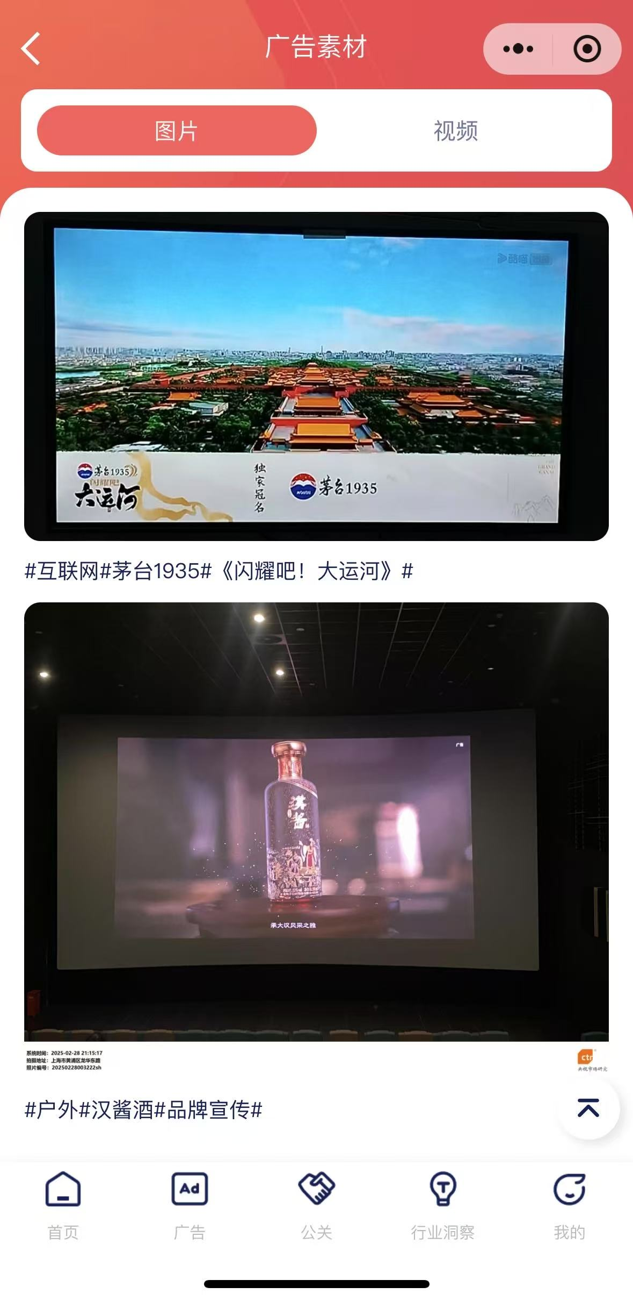
图5-17 广告图片素材列表页面

图5-18 广告图片素材查看页面
- 测试广告视频素材列表展示功能，测试视频正常播放功能和全屏播放功能。
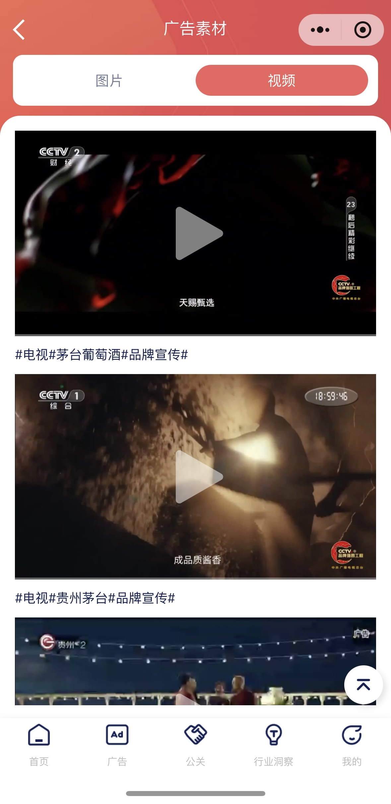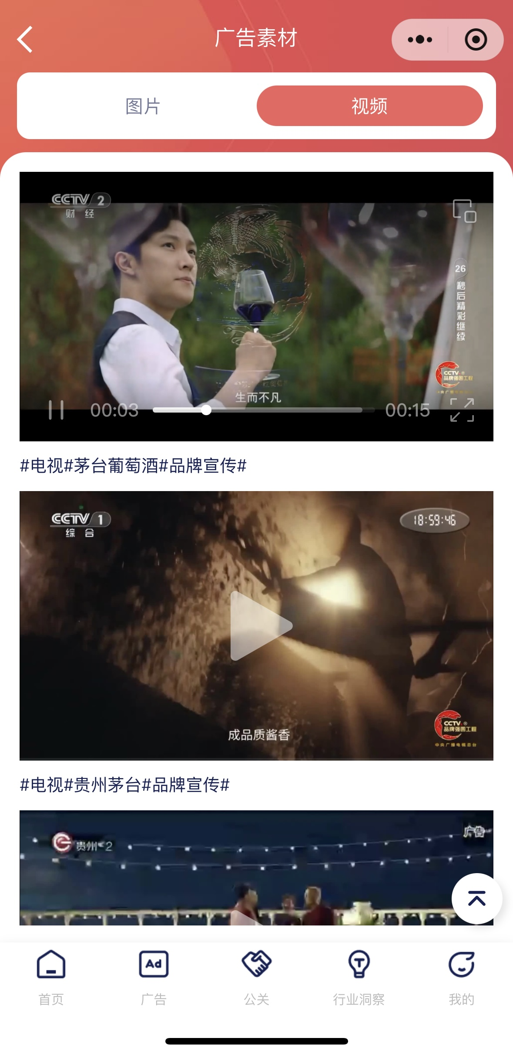
图5-19 广告视频素材页面

图5-20 广告视频素材全屏播放页面
预期结果：不同媒介的广告素材的展示应准确无误，用户可以快速查看广告的创意效果，并支持点击查看详细信息。
测试结果：符合预期结果
- 广告素材展示功能正常，所有素材（图片、视频）能够快速加载且显示清晰。广告图片素材列表展示功能正常和图片滑动展示功能正常，展示效果符合预期。
- 广告视频素材列表展示功能正常，测试视频正常播放功能和全屏播放功能正常，展示效果符合预期。

第六章 总结与展望

6.1 总结
本论文围绕茅台集团广告效果监测小程序的开发展开研究，目标是设计并实现一款能够采集、分析和展示广告数据的工具，以帮助茅台集团更好地评估广告投放的效果。
本研究的主要工作和成果如下：
- 广告监测需求分析：论文首先分析了广告监测的行业背景，并结合茅台集团的实际需求，明确了系统需要具备跨平台数据整合、广告投放效果评估以及传播监控等功能。这些需求为系统的设计提供了理论依据。
- 系统架构与技术选型：本系统采用前后端分离的开发模式，前端基于 Vue.js 进行开发，实现数据可视化和用户交互，后端使用 .NET Core 处理数据和提供 API 服务，数据库选用 SQL Server 进行存储和管理。系统功能涵盖广告数据展示、广告分析、异常监测、广告排名等多个方面，以满足广告监测的需求。
- 功能模块实现与优化：论文详细介绍了各功能模块的开发过程，包括前端页面的设计、后端数据处理逻辑，以及数据采集、清洗和分析的方法。重点实现了数据可视化展示、多维度分析和异常检测功能，使系统能够直观呈现广告投放效果。
- 系统测试与验证:通过系统测试，验证了系统在广告数据监测和效果分析方面的可行性。结果表明，该系统能够有效地帮助茅台集团监测广告效果，为企业优化广告投放策略提供了数据支持。
本研究的成果不仅提升了广告投放的监测效率，也为企业在数字营销时代的精准投放和品牌管理提供了有价值的技术支持。然而，随着市场环境的变化和广告形式的不断演进，系统仍有进一步优化的空间，未来可在数据扩展、实时监测、智能分析等方面进行深入研究，以提升系统的智能化和适用性。

6.2 展望
尽管本论文所开发的广告监测小程序基本满足了茅台集团的需求，但仍然存在进一步优化和提升的空间。未来的研究和改进方向包括：
- 数据来源扩展:目前系统的数据主要来自企业内部数据库和部分外部数据接口，未来可以尝试整合更多广告投放平台的数据，如社交媒体、搜索引擎等，以提高数据的全面性和准确性。同时，可以引入更高级的数据处理算法，提升广告效果分析的深度。
- 用户体验优化:为了提高系统的易用性，后续可以进一步优化界面设计，使数据展示更加直观，交互更加流畅。同时，考虑增加个性化配置功能，让用户可以根据自身需求自定义数据展示方式。
- 实时监控与预警:目前系统主要是按照一定周期进行数据分析，未来可以加入实时监测功能，实现对广告投放数据的即时更新和异常情况的智能预警，以便企业能够快速响应广告投放中的问题。
- 数据分析功能增强:随着广告投放策略的多样化，企业对数据分析的需求也在不断变化。未来可以增加更多数据分析维度，例如受众分析、竞品对比等，使系统能够提供更加丰富的广告评估数据。
- 人工智能与机器学习应用：未来可以引入人工智能（AI）和机器学习技术，利用智能算法进行广告效果预测、自动优化投放策略，并提供个性化广告推荐，以提高广告投放的精准度和ROI（投资回报率）。
- 广告投放策略优化建议：在现有数据分析基础上，增加智能分析模块，基于历史数据和市场趋势，自动生成优化建议，帮助广告主制定更加科学合理的投放策略，提升广告效益。
- 可视化报告与自动化生成：增强数据可视化能力，增加更加直观的图表和数据对比工具，并支持自动生成广告监测报告，使管理层能够快速获取关键信息，提高决策效率。

参考文献
- 梁丽丽. 程序化广告：个性化精准投放实用手册[M]. 北京: 人民邮电出版社, 2017年10月. ISBN: 9787115468963.
- 王淼. 《数据驱动的互联网广告效果监测研究》. 经济与管理科学·贸易经济, 2017年, 04期.
- 张杰. 网络广告效果测及优化研究 ——以A企业为例[N]. 经济与管理科学, 2018年, 04期.
- 唐妍. 消费者洞察：大数据驱动下的新媒体运营研究[M]. 北京: 人民邮电出版社有限公司, 2022-10-01. ISBN: 9787115593757.
- 黑马程序员. 微信小程序开发实战（第2版）[M]. 北京: 人民邮电出版社有限公司, 2023-04-01. ISBN: 9787115606020.
- 于君泽等. 程序员的三门课：技术精进、架构修炼、管理探秘[M]. 北京: 电子工业出版社, 2019-10. ISBN: 9787121373770.
- 校宝在线, 肖伟宇, 翁琳鼎, 王斌, 厉红兵. ASP.NET Core 3从入门到实战[M]. 北京: 机械工业出版社, 2021-08-04. ISBN: 9787111669845.
- 杨洋. 云服务器运维之Windows篇[M]. 北京: 电子工业出版社, 2022-01-01. ISBN: 9787121425998.
- 明日科技. SQL Server从入门到精通（第3版）[M]. 北京: 清华大学出版社, 2020-02-01. ISBN: 9787302544555.
- 安东尼·莫利罗, 罗伯特·德·格拉夫. SQL经典实例（第2版）[M]. 袁国忠译. 北京: 人民邮电出版社, 2021年12月. ISBN: 9787115577962.
- 霍春阳. Vue.js设计与实现[M]. 北京: 人民邮电出版社, 2022-01-01. ISBN: 9787115583864.
- 明日科技. Vue.js从入门到精通[M]. 北京: 清华大学出版社, 2023-06-01. ISBN: 9787302634683.
- 梁桐铭. 深入浅出ASP.NET Core[M]. 北京: 人民邮电出版社, 2020-09-01. ISBN: 9787115541093.
- 张剑桥. ASP.NET Core项目开发实战入门[M]. 北京: 电子工业出版社, 2020年9月. ISBN: 9787121393846.
- 51Testing软件测试网组编, 周焕来, 贾海涛. 软件功能测试自动化实战教程[M]. 北京: 人民邮电出版社, 2015-03-01. ISBN: 9787115384713.

致 谢
在此，我真诚地感谢我的指导老师兰晓娟，在论文选题、资料收集和写作过程中给予我耐心辅导和宝贵建议，使我在遇到困难时不断调整思路。感谢家人对我无微不至的支持与鼓励，为我创造了良好的学习环境；同时也感谢我的朋友和同学们在讨论中提供的帮助，让我不断完善论文。你们的关怀和支持是我不断前行的动力，衷心感谢所有帮助和鼓励过我的人！

附 录
- 登录模块主要代码
//通过用户登录名称和密码获取用户信息
User user = _userRepository.GetUserByUserName(new User { Username
= userLoginInDto.user_login_name, Password = userLoginInDto.user_password });
//验证用户是否存在
if (user == null)
{
result.code = -2;
result.message = "登陆失败，用户名密码不正确";
}
else
{
//微信小程序登录
WeixinLoginOutDto weixinLoginOutDto = WeixinLogin
(userLoginInDto.user_code);
result.data = null;
if (weixinLoginOutDto.Errcode != 0)
{
result.code = -1;
result.message = "登陆失败，code不正确";
}
else
{
//获取token
string token = Guid.NewGuid().ToString();
result.data = token;
result.code = 1;
result.message = "登陆成功";
}
}

- 首页模块主要代码
data.brand_info.year_month = searchDto.year + "年" + searchDto.month + "月";
data.brand_info.brand_name = "茅台整体广告效果";
data.brand_info.logoimage = string.Format(_appSettings.PublicDomain +
_appSettings.DownloadLogoImageInterface, 1, 3, _userContext.User_Token);
DateTime lastMonth = new DateTime(searchDto.year, searchDto.month, 1)
.AddMonths(-1);
IEnumerable<int> companyIds = _userContext.Company_Info
.Select(s => s.Car_Model_Id);
double? personCoverInfo = _eXT_Brand_MarketingRepository
.GetAllBrandPersonCoverInfo(searchDto.year, searchDto.month);
double? lastMonth_personCoverInfo = _eXT_Brand_MarketingRepository
.GetAllBrandPersonCoverInfo(lastMonth.Year, lastMonth.Month);

data.brand_info.person_cover = Math.Round(totalPersonCover / 100000000, 1,
MidpointRounding.AwayFromZero);
data.brand_info.person_cover_change = GetArrowStatusHelper.GetArrowStatus
(totalPersonCover, lastMonthTotalPersonCover);
data.brand_info.person_cover_share_change = 0;

EXT_Brand_Power brandPower = _eXT_Brand_PowerRepository
.GetMaxYearMonthInfo();
DateTime brandPowerLastMonth = new DateTime(brandPower.year, brandPower
.month, 1).AddMonths(-1);
double? popularityInfo = _eXT_Brand_PowerRepository.GetBrandPopularityInfo(1,
brandPower.year, brandPower.month);
double? lastMonth_popularityInfo = _eXT_Brand_PowerRepository
.GetBrandPopularityInfo(1, brandPowerLastMonth.Year, brandPowerLastMonth
.Month);
data.brand_info.popularity = Math.Round((popularityInfo == null ? 0 : popularityInfo
.Value) * 100, 0, MidpointRounding.AwayFromZero);
data.brand_info.popularity_change = popularityInfo == null
|| lastMonth_popularityInfo == null ? 0 : GetArrowStatusHelper
.GetArrowStatus(popularityInfo.Value, lastMonth_popularityInfo.Value);

- 分析报告模块主要代码
CommonPageingResultDto<ReportOutDto> pageingOutDto = new
CommonPageingResultDto<ReportOutDto>();
IEnumerable<inExcelTab> inExcelTabs = _inExcelTabRepository
.GetList(searchDto.begin_date, searchDto.end_date, searchDto.report_name,
company_ids, report_types, pageingOutDto.page_no, pageingOutDto.page_size
, out int total_count);
List<ReportOutDto> reportInfo = inExcelTabs.Select(s => new ReportOutDto
{
report_id = s.ID,
report_name = s.ReportName,
report_type = s.mtlxcj,
report_time = s.publishrange,
report_size = s.inFilesize,
report_address = string.Format(_appSettings.PublicDomain + _appSettings
.DownloadReportFileInterface, s.ID, _userContext.User_Token),
is_new = s.inDate != null && s.inDate != default(DateTime) &&
s.inDate.Date == DateTime.Now.Date ? true : false,
reading_times = s.reading_times,
report_logoimagefile = string.Format(_appSettings.PublicDomain + _appSettings
.DownloadLogoImageInterface, s.ID, 2, _userContext.User_Token)
}).ToList();
pageingOutDto.data_list = reportInfo;

- 上刊明细模块主要代码
IEnumerable<string> user_brand_names = _userContext.Brand_Info.Select(s =>
s.Brand_name);
List<string> brand_names = new List<string>();
if (string.IsNullOrEmpty(searchDto.brand_names))
{
brand_names = user_brand_names.ToList();
}
else
{
brand_names = searchDto.brand_names.Split(',').ToList();
}
CommonPageingResultDto<Task_Detail_Result> pageingOutDto =
new CommonPageingResultDto<Task_Detail_Result>();
List<Task_Detail_Result> task_Details = _task_DetailRepository
.GetList(searchDto.begin_date, searchDto.end_date, company_ids, monitor_ids,
medium_ids, brand_names, is_compensate, searchDto.name, searchDto.media_code,
pageingOutDto.page_no, pageingOutDto.page_size, out int total_count);

- 异常跟踪模块主要代码
List<ExceptionInfo> task_Details = _task_DetailRepository
.GetExceptionList(searchDto.begin_date, searchDto.end_date, company_ids,
medium_ids);

List<ExceptionInfo> exceptionList = task_Details.Where(w => w.remarkstype_id ==
2).ToList();

data.anomalous_quantity = exceptionList.Count();
data.abnormal_rate = task_Details.Count > 0 && data.anomalous_quantity > 0 ?
Math.Round((double)data.anomalous_quantity / (double)task_Details.Count * 100, 2,
MidpointRounding.AwayFromZero) : 0;
data.checked_quantity = exceptionList.Count(w => w.datachecktype == 2);
data.unchecked_quantity = exceptionList.Count(w => w.datachecktype != 2);
if (searchDto.datacheckType)
{
exceptionList = exceptionList.Where(w => w.datachecktype != 2).ToList();
}
List<ExceptionTraceOutDto> data_list = exceptionList.GroupBy(g => new
{
g.media_code,
g.media_name,
g.medium_name,
g.mtlx_name,
g.media_channel
}).Select(s => new ExceptionTraceOutDto
{
media_code = s.Key.media_code,
media_name = s.Key.media_name,
media_logoimage = string.Format(_appSettings.PublicDomain + _appSettings
.DownloadLogoImageInterface, s.Key.media_code, 1, _userContext.User_Token),
media_category = s.Key.medium_name + ">" + s.Key.mtlx_name + ">" +
s.Key.media_channel,
anomalous_quantity = s.Count()
}).ToList();
data.exception_list.data_list = data_list.OrderByDescending(o =>
o.anomalous_quantity).Skip((data.exception_list.page_no - 1) *
data.exception_list.page_size).Take(data.exception_list.page_size).ToList();

- 广告效果排行模块主要代码
IEnumerable<string> user_brand_names = _userContext.Brand_Info.Select(s =>
s.Brand_name);
List<string> brand_names = new List<string>();
if (string.IsNullOrEmpty(searchDto.brand_names))
{
brand_names = user_brand_names.ToList();
}
else
{
brand_names = searchDto.brand_names.Split(',').ToList();
}
CommonPageingResultDto<Task_Detail_Result> pageingOutDto = new
CommonPageingResultDto<Task_Detail_Result>();
List<Task_Detail_Result> task_Details = _task_DetailRepository
.GetList(searchDto.begin_date, searchDto.end_date, company_ids, monitor_ids,
medium_ids, brand_names, is_compensate, searchDto.name, searchDto.media_code,
pageingOutDto.page_no, pageingOutDto.page_size, out int total_count);

- 公关传播声量模块主要代码
DateTime lastBeginDate = searchDto.begin_date.AddDays(-9);
DateTime lastEndDate = searchDto.end_date.AddDays(-9);
List<ReleaseMonitoringInfo> task_detail = _task_DetailRepository
.GetReleaseMonitoringListBySubject(beginDate, searchDto.end_date,
searchDto.subject);
List<ReleaseMonitoringInfo> releaseMonitorings = task_detail.Where(w =>
DateTime.Parse(w.play_date) >= searchDto.begin_date).ToList();
data.reading_quantity = Math.Round(releaseMonitorings.Sum(s => s.play_rate)
/ 10000, 0, MidpointRounding.AwayFromZero);
data.release_quantity = releaseMonitorings.Count();
data.interaction_quantity = Math.Round(releaseMonitorings.Where(w
=> !string.IsNullOrEmpty(w.interaction_quantity_string)).Sum(s =>
double.Parse(s.interaction_quantity_string)), 0, MidpointRounding.AwayFromZero);
ReleaseMonitoringInfo lastReleaseMonitoring = _task_DetailRepository
.GetReleaseMonitoringBySubject(lastBeginDate, lastEndDate, searchDto.subject);
if (lastReleaseMonitoring != null)
{
data.reading_quantity_change = GetArrowStatusHelper.GetArrowStatus(
data.reading_quantity, lastReleaseMonitoring.reading_quantity / 10000);
data.release_quantity_change = GetArrowStatusHelper.GetArrowStatus(
data.release_quantity, lastReleaseMonitoring.release_quantity);
data.interaction_quantity_change = GetArrowStatusHelper.GetArrowStatus(
data.interaction_quantity, lastReleaseMonitoring.interaction_quantity);
}
data.communication_trends = task_detail.GroupBy(g => new
{
g.play_date,
g.subject
}).Select(s => new CommunicationTrends
{
date = s.Key.play_date,
subject = s.Key.subject,
release_quantity = s.Count()
}).GroupBy(g => g.date).Select(s => s.OrderByDescending(o => o.release_quantity)
.FirstOrDefault()).OrderByDescending(o => o.date).ToList();

- 广告素材模块主要代码
MaterialInfo material = _task_DetailRepository.GetDashboardMaterialInfo(
item.brand_id, item.subject, item.medium_id, item.play_date, searchDto.media_code);
if (material != null)
{
MaterialOutDto materialInfo = new MaterialOutDto();
materialInfo.detail_id = material.detail_id;
materialInfo.material_name = "#" + material.medium_name + "#" +
material.brand_name + "#" + material.subject + "#";
materialInfo.material_address = string.Format(_appSettings.PublicDomain +
_appSettings.DownloadLogoImageInterface, material.detail_id, 8,
_userContext.User_Token) + "&field_name=ver_photo_url";
materialInfo.material_logoimage = materialInfo.material_address;
materialInfo.material_type = 0;
if (material.mtlx_id == 1)
{
materialInfo.material_logoimage = string.Format(
_appSettings.PublicDomain + _appSettings.DownloadLogoImageInterface,
material.detail_id, 8, _userContext.User_Token) + "&field_name=
play_version_photo_url";
materialInfo.material_type = 1;
}
if (!string.IsNullOrEmpty(material.ver_photo) && !string.IsNullOrEmpty
(material.ver_photo_url))
{
int fileType = GetMediaTypeHelper.GetMediaType(material.ver_photo_url);
if (fileType == 1)
{
reportDetailInfo.photos.Add(materialInfo);
}
else if (fileType == 2)
{
reportDetailInfo.videos.Add(materialInfo);
}
}
}

